H & K, Aachen

Integrierte Projektsteuerung

IPS

Doc-To-Help Standard Manual

###### Version 2.0

###### Benutzerhandbuch

###### Stand: Juli 2013

Textrevisionen (neueste Versionen oben)

**Diese Versionenbeschreibung kann in Zukunft entfallen.**

**Dokumentenhistorie (nur H&K-intern)**

**Anmerkungen jho:**

**Anmerkungen gk:**

|  |  |  |  |
| --- | --- | --- | --- |
| Version | Bearbeitung/betroffene Abschnitte | Bearbeiter | Datum |
| V 43 | Überarbeiten Hilfe | gk | 09.07.2013 |
| V 42 | Überarbeiten, Projektvorbereitung entfernt. Handbuch Anpassungen hwb begonnen | gk | 08.07.2013 |
| V 42 | Überarbeiten, Projektvorbereitung entfernt. Handbuch Anpassungen hwb begonnen | gk | 08.07.2013 |
| V 38 | Überarbeiten bis inkl. Ressourcen | gk | 29.04.2013 |
| V 36 | Zusammenführen diverser Versionen | gk | 03.01.2013 |
| V 35 | Einarbeiten Änderungen jho für Bauzeitzinsen und Honorartool | gk | 20.11.2012 |
| V 34 | Beginn Honorartool | gk | 07.11.2012 |
| V 33 | Beginn Ressourcen | gk | 19.10.2012 |
| V 32 | Beginn Termine | gk | 17.10.2012 |
| V 31 | Beginn KoB | gk | 16.10.2012 |
| V 30 | Änderungen von jho eingearbeitet | gk | 15.10.2012 |
| V 29 | BeginnKoP | gk | 11.10.2012 |
| V 28 | Beginn AuR | gk | 10.10.2012 |
| V 27 | Beginn Version 2.0: Stammdaten-Kapitel | gk | 03.10.2012 |
| V 26 | Ergänzungen PVB/KIS | gk | 03.01.2011 |
| V 25 | Auslieferungsstand SEF und HWB | gk | 20.10.2010 |

Ende des ausgeblendeten Bereiches

Inhalt

[Sinn und Zweck 1](#_Toc361220526)

[Warum IPS? 1](#_Toc361220527)

[Projektmanagement 2](#_Toc361220528)

[Begrifflichkeit 2](#_Toc361220529)

[Projekt 3](#_Toc361220530)

[Lebenszyklus 4](#_Toc361220531)

[Stichtagsbezug 6](#_Toc361220532)

[Projektkostenstrukturierung 6](#_Toc361220533)

[Projektstammdaten 7](#_Toc361220534)

[Ablauf & Risiko 7](#_Toc361220535)

[Kosten Planung 8](#_Toc361220536)

[Kosten Bau 8](#_Toc361220537)

[Termine 9](#_Toc361220538)

[Ressourcen 9](#_Toc361220539)

[Bewertung 9](#_Toc361220540)

[Berichtswesen 12](#_Toc361220541)

[Elemente Benutzeroberfläche 15](#_Toc361220542)

[Programm-Installation 15](#_Toc361220543)

[Programm-Start 17](#_Toc361220544)

[Steuerung Programmablauf 18](#_Toc361220545)

[Bedienung Datentabellen 19](#_Toc361220546)

[Bedeutung der Elemente 19](#_Toc361220547)

[Typische Manipulationen an Tabellen 20](#_Toc361220548)

[Eingabe Datenwerte 27](#_Toc361220549)

[Datenfeld-Typ: Textfeld 28](#_Toc361220550)

[Datenfeld -Typ: Ganzzahlenfeld 28](#_Toc361220551)

[Datenfeld -Typ: Zahlenfeld 28](#_Toc361220552)

[Datenfeld -Typ: Datumsfeld 29](#_Toc361220553)

[Datenfeld -Typ: Auswahlfeld 29](#_Toc361220554)

[Datenfeld -Typ: Ankreuzfeld 29](#_Toc361220555)

[Hilfe-Stellungen bei der Bearbeitung 30](#_Toc361220556)

[Einstellungen & Hilfen in der Funktionsleiste 30](#_Toc361220557)

[Wegweiser für IPS-Funktionalitäten 34](#_Toc361220558)

[Anmeldung und Berechtigung 35](#_Toc361220559)

[Benutzer 35](#_Toc361220560)

[Anmeldung 35](#_Toc361220561)

[Kennwortänderung 37](#_Toc361220562)

[Projektmitarbeiter 37](#_Toc361220563)

[Berechtigungen 38](#_Toc361220564)

[Grundlagen 38](#_Toc361220565)

[Erforderliche Berechtigungen 40](#_Toc361220566)

[Dokumentation der Berechtigungen 41](#_Toc361220567)

[Projektstammdaten 43](#_Toc361220568)

[Aufgabenstellung 43](#_Toc361220569)

[Einzel-Projekt-Sicht 45](#_Toc361220570)

[Multi-Projekt-Sicht 47](#_Toc361220571)

[Projektliste 47](#_Toc361220572)

[Bedienung Selektion 51](#_Toc361220573)

[Bedienung Filterung 55](#_Toc361220574)

[Zentral gepflegte Listen 56](#_Toc361220575)

[Organisationseinheiten 56](#_Toc361220576)

[Interne Listen 57](#_Toc361220577)

[Termin-Vorgangsschema 58](#_Toc361220578)

[Bearbeiten Projektstammdaten 62](#_Toc361220579)

[Reiter Projektchronologie 63](#_Toc361220580)

[Reiter Stammdaten 66](#_Toc361220581)

[Reiter Budget 75](#_Toc361220582)

[Reiter Beschreibung 77](#_Toc361220583)

[Reiter Mitarbeiter 79](#_Toc361220584)

[Reiter Projektbeteiligte 82](#_Toc361220585)

[Reiter Kreditoren 85](#_Toc361220586)

[Reiter Gewährleistung/(Fälligkeitsverwaltung) 86](#_Toc361220587)

[Reiter Projektvereinbarung (optional) 89](#_Toc361220588)

[Reiter Projektablauf (optional) 90](#_Toc361220589)

[Ablauf&Risiko 91](#_Toc361220590)

[Aufgabenstellung 91](#_Toc361220591)

[Bearbeiten Ablauf & Risiko 94](#_Toc361220592)

[Reiter Aufgaben 94](#_Toc361220593)

[Reiter Vorkommnisse 101](#_Toc361220594)

[Reiter Einstellungen IPS\_Administrator 104](#_Toc361220595)

[Kosten Planung 109](#_Toc361220596)

[Aufgabenstellung 109](#_Toc361220597)

[Bearbeiten Kosten: Planung 112](#_Toc361220598)

[Bearbeiten Projektstruktur 112](#_Toc361220599)

[Übernahme in Stammdaten 115](#_Toc361220600)

[Eingabeunterstützung für Bauzeitzinsen 116](#_Toc361220601)

[Eingabeunterstützung für Honorarermittlung (Eigenleistungen) 122](#_Toc361220602)

[Bearbeiten Investitionsprogramm 130](#_Toc361220603)

[Mitwirken Erstellung Vermögensplan 132](#_Toc361220604)

[Kosten Bau 134](#_Toc361220605)

[Aufgabenstellung 134](#_Toc361220606)

[Bearbeiten Kostenverfolgung 137](#_Toc361220607)

[Übernahme aus der Buchführung 137](#_Toc361220608)

[Steuerung des Mittelabflusses 139](#_Toc361220609)

[Auftragsübersicht 140](#_Toc361220610)

[Einbindung von Planwerten bei Eigenleistungen 141](#_Toc361220611)

[Gesamtkosten 142](#_Toc361220612)

[Arbeiten mit dem Mittelabfluss 143](#_Toc361220613)

[Mittelabfluss-Ausgabe 145](#_Toc361220614)

[Jahresscheibe; Trenddarstellung Basis Planjahr 146](#_Toc361220615)

[Verlauf Mittelabfluss/Monat 148](#_Toc361220616)

[Verlauf Mittelabfluss/Jahr 149](#_Toc361220617)

[Termine 151](#_Toc361220618)

[Aufgabenstellung 151](#_Toc361220619)

[Einrichten Terminplan 154](#_Toc361220620)

[Terminplan-Modus 155](#_Toc361220621)

[Ecktermin-Modus 155](#_Toc361220622)

[Bearbeiten Termine 159](#_Toc361220623)

[Reiter Vorgangstabelle 160](#_Toc361220624)

[Reiter Details zum ausgewählten Vorgang 164](#_Toc361220625)

[Reiter Terminplanvorschau 166](#_Toc361220626)

[Auslagerungsschnittstelle 167](#_Toc361220627)

[Wechsel in den Terminplan-Modus 169](#_Toc361220628)

[Ressourcen 171](#_Toc361220629)

[Aufgabenstellung 171](#_Toc361220630)

[Ressourcen: Projekt 173](#_Toc361220631)

[Projekt-Kenndaten 173](#_Toc361220632)

[Stunden- / Kosten-Tabelle 174](#_Toc361220633)

[Darstellung Iststunden 175](#_Toc361220634)

[Darstellung Sollkosten 175](#_Toc361220635)

[Darstellung Istkosten 175](#_Toc361220636)

[Stundenübersicht Soll/Ist 176](#_Toc361220637)

[Ressourcen: Mitarbeiter 177](#_Toc361220638)

[Reiter Mitarbeiter 177](#_Toc361220639)

[Reiter Details 179](#_Toc361220640)

[Reiter Projektzugehörigkeit 180](#_Toc361220641)

[Reiter Stunden/Kosten 181](#_Toc361220642)

[Reiter Leistungsart (LA) - Historie 184](#_Toc361220643)

[Leistungsart-Stundensätze 188](#_Toc361220644)

[IST-Stundeneingabe 190](#_Toc361220645)

[Navigation im Kalender 191](#_Toc361220646)

[Optionen 192](#_Toc361220647)

[Drucken 194](#_Toc361220648)

[Berichtsausgaben und Auswertungen 197](#_Toc361220649)

[Systematik Berichtswesen 197](#_Toc361220650)

[Aufbau EPS-Sammelseite 200](#_Toc361220651)

[Aufbau MPS-Sammelseite 202](#_Toc361220652)

[Selektion und Filterung 203](#_Toc361220653)

[Einzel-Projekt-Sicht: Statusbericht 204](#_Toc361220654)

[Index 205](#_Toc361220655)

# Sinn und Zweck

## Warum IPS?

|  |  |
| --- | --- |
|  | In der betrieblichen Praxis stellt die Abwicklung von Projekten eine permanente Koordinierungsaufgabe dar. Projekte konkurrieren um beschränkte Kapazitäten und Finanzmittel bei häufig engen Terminvorgaben. Zur Bewältigung dieser Aufgabe fehlt den Verantwortlichen häufig ein geeignetes Werkzeug, um den Projektfortschritt der einzelnen Projekte transparent zu machen und das Projektportfolio im Zusammenhang zu überblicken. Die Lösung liefert ein System zur integrierten Projektsteuerung, welches sowohl Einzelprojekte als auch eine unbegrenzte Anzahl von Projekten im Rahmen eines Multiprojektmanagements abbilden kann.  Einzelprojekt- und Multiprojektmanagement bauen aufeinander auf, d. h. Multiprojektmanagement kann nur funktionieren, wenn das Einzelprojektmanagement einen hohen standardisierten Entwicklungsstand erreicht hat.  Da für beide Managementaufgaben die gleiche Datenbasis auf unterschiedlichen Aggregationsstufen benötigt wird, ist es sinnvoll, die Informationen in einem zentralen Tool zu bündeln.  Leidige Doppelerfassung und der Abgleich unterschiedlicher Daten und Informationsstände wird durch die integrierte Multiprojektsicht vermieden und in der Praxis räumlich getrennte Bereiche – wie dezentrale Projektleiter (Stichwort: Baustelle) und Abteilungsleitung können über ein System zeitnah und zielgerichtet miteinander kommunizieren.  Vor diesem Hintergrund ist IPS entwickelt worden, um die Aufgaben und typischen Funktionalitäten von Einzel- und Multiprojektmanagement in den Handlungsbereichen einfach und ohne zusätzliche Spezialprogramme bewerkstelligen zu können. Damit Entscheidungsträger schnell zutreffende Informationen bekommen und bei Bedarf tiefer einsteigen können, ist das Berichtswesen konsequent hierarchisch aufgebaut. |
|  | Vor diesem Hintergrund ist die Software IPS in folgende 6 Handlungsbereiche gegliedert (bei den Klammerausdrücken handelt es sich jeweils um die Kurzbezeichnungen):   * Projektstammdaten (SD) * Ablauf & Risiko (A&R) * Kosten Planung (KoP) * Kosten Bau (KoB) * Termine (T) * Ressourcen (RES) |

## Projektmanagement

### Begrifflichkeit

|  |  |
| --- | --- |
| Projektsteuerung | *Projektsteuerung* umfaßt gemäß dem Deutschen Verband für Projektsteuerer (DVP) die delegierbaren Bauherrenaufgaben in Form von Beratungs-, Koordinierungs-, Informations- und Kontrollleistungen in den vier Bereichen:   * Organisation, Information, Koordination und Dokumentation * Qualitäten/Quantitäten * Kosten/Finanzierung/(einschl. Mittelabfluss) * Termine/ Kapazitäten/Ressourcen/(Logistik)   Diese wurden in IPS in die o.g. *sechs* Handlungsbereiche umgesetzt. |
| Einzel-Projektsteuerung | Der Schwerpunkt liegt zwar auf qualitäts-, termin-, und kostengerechter Abwicklung des einzelnen Projektes. Ziel einer effizienten Projektsteuerung ist aber auch die Einhaltung oder Verbesserung der technischen Qualität des Projektes. |
| Multi-Projektsteuerung | Koordinierung und Steuerung einer Vielzahl von Einzelprojekten unterschiedlicher Art. Im Zentrum der Aufmerksamkeit steht das Netzwerk der verschiedenen Projekte. Es geht um das Erkennen von Redundanzen, Synergien und Auswirkungen. |

### Projekt

|  |  |
| --- | --- |
|  | In der **DIN 69901** wird ein **Projekt** als ein Vorhaben definiert, das gekennzeichnet ist durch:  - Einmaligkeit der Bedingungen  - projektbezogene Zielvorgaben  - zeitlich, finanzielle und personelle Begrenzung  - projektspezifische Organisation  - Abgrenzung gegenüber anderen Projekten.  Die Projektdefinition ist Ergebnis der Problemerkennung und Problemanalyse. Mit ihr werden die konkreten Projektaufgaben und die Projektziele festgelegt.. |
| „Projekte sind zeitlich begrenzte Vorhaben, die mit der Erfüllung des Zieles abgeschlossen sind“ | Ein Projekt besteht aus mehreren miteinander verbundenen Vorgängen, die ausgeführt werden müssen, um ein bestimmtes Ziel zu erreichen. Diese Vorgänge müssen hierzu in einer bestimmten Reihenfolge mit Hilfe der zugewiesenen Ressourcen abgearbeitet werden, so dass die vorgegebenen Rahmenbedingungen wie Zeit, Budget und Ergebnis eingehalten werden. Unter diese Definition fallen vorrangig Investitionsprojekte, aber auch Entwicklungs- und Beschaffungsprojekte. Darüber hinaus besteht die Möglichkeit auch Daueraufgaben bzw. Vorhaben ohne Laufzeitbegrenzung mit IPS zu verfolgen |

### Lebenszyklus

|  |  |
| --- | --- |
|  | Der Lebenszyklus eines Projektes unterscheidet in zeitlicher Abfolge die Projektstadien „aktiv“, „in Umsetzung“, „übergeben“ und „erledigt“.  Die Voraussetzungen dafür, ein Projekt mit dem Projektstatus „aktiv“ zu kennzeichnen, sind dann erfüllt, wenn für dieses Projekt die mindestens erforderlichen Stammdaten angelegt sind, ein Projektleiter benannt und ein Honorarrahmen für die Sollstundenplanung vorgegeben wurde. Wenn dann die Projektvorbereitungen abgeschlossen sind und die konkrete Entscheidung zum Start des Projektes getroffen ist, wird der Projektstatus vom Verantwortlichen auf „aktiv“ gesetzt. Damit steht das Projekt für die Einzelprojektbearbeitungzur Verfügung.  Mit der offiziellen Mittelfreigabe durch das zuständige Gremium geht dieser Status über in den Projektstatus „freigegeben“. Dies ist der Startzeitpunkt für die Vergabeverfahren zur Beauftragung von Objektplanungs-, Bau- und Lieferleistungen.  Mit Abschluss der Genehmigungsplanung und beschlussreifen Vorlage der Kostenberechnung (oder im Sonderfall nach Genehmigung durch ein internes Kontroll-/Revisionsgremium geht dieser Status über in den Projektstatus „in Umsetzung“. Dies ist der Startzeitpunkt für Ausführungsplanung und Vergabeverfahren zur Beauftragung von Bau- und Lieferleistungen.  Als Fertigstellungszeitpunkt gilt der Zeitpunkt der tatsächlichen bzw. möglichen bestimmungsgemäßen Ingebrauchnahme des Projektes (Bauwerks). Im Regelfall entspricht er dem Zeitpunkt der VOB-Abnahme und damit dem „Bauende“.  Mit dem Zeitpunkt der Ingebrauchnahme bzw. der Übergabe an den Betrieb wird der Projektstatus „übergeben“ erreicht. Im Hinblick auf eine erfolgreiche Abwicklung des Projektes stellt dieser Termin ein wichtiges und ein leicht überprüfbares Projektziel dar. |
|  | Schlussrechnungsprüfung und Restarbeiten erfordern einen ergänzenden Aufwand zwischen ein bis 12 Monaten. Die Folgeleistungen in Form von Abarbeitung von Mängeln, Pflege der Gewährleistungsfristen usw. können sich je nach Gewerk ein bis vier Jahre hinziehen.  Vor diesem Hintergrund wird für den Folgezeitraum unterschieden in   * „Terminbereichsende“ (Ende des Aktionszeitraums für Termine/Terminplan, Sollstunden sowie aktivierbare Eigenleistungen) und * „Gewährleistungsende (endgültiger Verantwortungsübergang an den Auftraggeber)   Der Projektstatus „erledigt“ wird erst nach Gewährleistungs-ende erreicht. „Erledigte“ Projekte können bei der Projektbearbeitung in der Multiprojektsicht wahlweise ausgeblendet werden. |

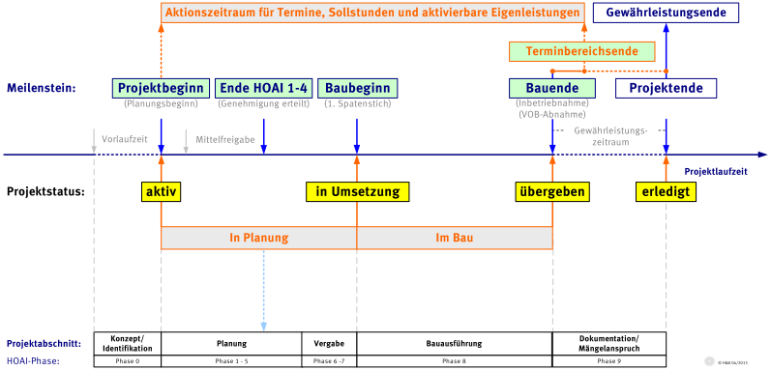

„Projektlebenslauf“

### Stichtagsbezug

|  |  |
| --- | --- |
| Datumsbezug der Auswertungen | Die in IPS verwalteten Angaben zu Kosten, Stunden etc. sind immer die aktuellsten, die ermittelt werden können. Es werden also (bis auf entsprechend archivierte Berichte) keine historischen Daten verwaltet. Als Stichtag wird - bis auf eine Ausnahme (Gesamtkosten-Übersicht zu einem wählbaren Datum) - immer das aktuelle Datum genommen, welches dann als Stichtag in den Auswertungen vermerkt ist. Die mit Zeitstempel versehenen Kosten sowie Ist-Stunden und Fortschrittsgrade werden tagesgenau bis zum Stichtag ermittelt. |

### Projektkostenstrukturierung

|  |  |
| --- | --- |
|  | Wesentliche Anforderung an eine einheitliche und durchgängige Projekt-/Kostenstruktur ist es sowohl die Belange der Kostenverfolgung als auch die der Anlagenkapitalaktivierung in einer geeigneten Form auszuweisen.  Bei der Zusammenführung dieser Fragestellungen spielt neben der Zuständigkeit verschiedener Fachabteilungen insbesondere die zeitliche Abwicklung des Projektes eine Rolle, da in den verschiedenen Projektstadien unterschiedliche Aussageschwerpunkte Priorität besitzen und die Genauigkeit der zur Verfügung stehenden Kosteninformationen analog zum Projektfortschritt kontinuierlich zunimmt.  In IPS werden in Anlehnung an die DIN 276 fünf Phasen der Kostenermittlung: Kostenrahmen, Kostenschätzung, Kostenberechnung, Kostenanschlag und Kostenfeststellung unterschieden.  Vor diesem Hintergrund ist die Kostenstruktur, wie sie für die Durchführung einer Investitionsmaßnahme in einem hohen Detaillierungsgrad benötigt wird, so einzurichten, dass ein problemloser Übergang von den Kostenfeststellungen im Rahmen der Investitionsphase hin zur Aktivierung und damit zur Betriebsphase möglich ist.  Es ist im Ergebnis daher ratsam, bei Festlegung der projektspezifischen Kostenstruktur durch die technische Abteilung die betriebswirtschaftliche Abteilung schon im Vorfeld einzubinden, um hinsichtlich der Definition der Vermögensgegenstände eine langfristig belastbare Abwicklungsgrundlage über die Projektdauer zu schaffen.  In der vorliegenden Software kommt die für den Abwasserbereich maßgebliche Hauptstruktur (DWA- Merkblatt M 803 „Kostenstrukturen in der Abwassertechnik“) zum Einsatz. Daneben kann eine schon vorhandene, organisationsspezifische Struktur zur Strukturierung herangezogen werden, deren Elemente jedoch der Hauptstruktur zugeordnet werden sollten. |

### Projektstammdaten

|  |  |
| --- | --- |
|  | Als Projektstammdaten werden die für die Charakterisierung und Zuordnung eines Projektes benötigten statischen Mindestinformationen definiert als Stichworte zur Projektidentifikation/-gruppenbildung und entsprechender Dokumentenauswahl. In der Projektverwaltung werden die Projektstammdaten zur Gruppierung und Selektion verwendet und geben in den Auswertungen Projektliste und Projektstammdatenblatt die wesentlichen Steckbriefinformationen zum inhaltlichen Verständnis der Projekte wieder. |

### Ablauf & Risiko

|  |  |
| --- | --- |
|  | Die vielfältigen, auf das Projekt einwirkenden Einflüsse und Einflussparameter können erst dann zutreffend bewertet und wirksam behoben werden, wenn sie aus der Vielzahl der Projektinformationen als kritisches Ereignis überhaupt identifiziert und erkannt sind.  Um bei der Analyse Vollständigkeit zu gewährleisten, werden im Handlungsbereich A&R 2 Fälle unterschieden, aus denen Risiken entstehen können. Im ersten Fall werden die für das jeweilige Projekt vorhersehbaren und routinemäßig abzuwickelnden Aufgaben zusammen-gestellt. Im anderen Fall handelt es sich um nicht vorhersehbare Vorkommnisse, die infolge von Schlechtleistung, Insolvenzen usw. spontan entstehen können.  Hieraus erwachsen Risiken dann, wenn das vom Projektleiter vorgegebene Terminfenster droht, nicht eingehalten zu werden.  Die zur Einordnung der Abweichungen aus beiden Quellen vorgehaltene Gliederung der Risikobereiche orientiert sich an einer Ablaufstruktur (AS), die einem Standardaktenplan nachempfunden ist. Die auf diese Weise systematisch gesammelten Informationen zu Aufgaben/Vorkommnissen können dort gepflegt und in Form einer Aktivitätenliste einschließlich Begleitinformationen bereit gehalten werden. |

### Kosten Planung

|  |  |
| --- | --- |
|  | Im Kostenmodul ist die detaillierte Kostenplanung über eine hinterlegte Kostenstruktur projektspezifisch möglich. Der verbesserte Kenntnisstand über den genauen Projektumfang und die zu erwartenden Kosten lässt sich in verschiedenen Planungsstadien (Kostenrahmen, Kostenschätzung und Kostenberechnung) durch ein Herunterbrechen auf der hierarchischen Kostenstruktur abbilden wobei vergleichende Auswertungen über die Phasen möglich sind. Die Plankosten in der Phase der Kostenberechnung werden (ggf. als Ursprungsbudget) eingefroren. |

### Kosten Bau

|  |  |
| --- | --- |
|  | Ausgehend vom vereinbarten Kostenziel (Ursprungsbudget) wird in Form kontinuierlicher Erfassung und Aktualisierung der Herstellkosten, auf Basis von Aufträgen und Zahlungen, die Einhaltung des Budgets überwacht und Tendenzen in Form von Prognosen aufgezeigt. Hierzu sind stichtags-bezogene Statusberichte sowie Auftragsübersichten pro Projekt als Auswertungen enthalten.  Die Mittelabflussplanung unterscheidet Kosteninformationen aus der Phase der Kostenberechnung (die daraus zur Vorbereitung der Ausschreibung gebildeten Vergabeeinheiten entsprechen zunächst nur den erwarteten Bestellsummen – Bestellanforderungen) sowie die tatsächlichen, aus dem Wettbewerb hervorgegangenen Bestellsummen. Im ersten Anlauf werden die Bestellanforderungen in der erwarteten Höhe auf die jeweils erwarteten Laufzeiten verteilt. Mit Projektfortschritt werden diese durch Aufträge/Bestellungen ersetzt, für die dann verbindliche~~,~~ Bestell- und Lieferdaten vorliegen.  Der Ermittlung des Mittelabflusses in Form von Monats-/ Jahresscheiben liegen zugrunde:   * Bestellanforderungen/Bestellungen in Form von Haupt- aufträgen und Nachträgen * Überträge zum Jahresende.   Für eine weitere Dynamisierung dieser Vorhersage wird - in Abhängigkeit von dem zugrunde liegenden Buchführungs-system – die mögliche Identifizierung von Bestellsummen-änderungen genutzt. Ein Indiz in diesem Sinne liegt dann vor, wenn ein Schlussrechnungskennzeichen gesetzt ist oder sich das Obligo (Bestellung – Ist) auf 0 stellt. |

### Termine

|  |  |
| --- | --- |
|  | Die chronologisch aufeinander aufsetzende Abfolge maßgeblicher, zeitlicher Vorgänge wird transparent gemacht und die Abhängigkeiten untereinander durch Erzeugung einer Terminkette dargestellt. Durch permanenten Abgleich zwischen Ursprungsterminplan (Terminziel) und aktuell geplanten Terminen können Verschiebungen jederzeit visualisiert und für die kontinuierliche Abweichungsanalyse genutzt werden. Die aktuelle Terminsituation wird durch den PL angegeben und stellt das maßgebliche Kriterium für die Terminbewertung dar. Für die Terminplandarstellung wird der Phasenterminplan und der verdichtete Phasenterminplan (Terminübersicht) genutzt. |

### Ressourcen

|  |  |
| --- | --- |
|  | Der Handlungsbereich Ressourcen zielt ab auf einen Soll-Ist-Abgleich der Stundenauslastung aller Mitarbeiter einer Organisationseinheit, die an den Projekten beteiligt sind. Zu Beginn wird auf Basis einer Aufwandsschätzung eine mitarbeiterbezogene Sollstundenplanung für alle aktiven und in Umsetzung befindlichen und dem Mitarbeiter zugeordneten Projekte erstellt. Die Ist-Stunden werden in tagesgenauen Stundenübersichten eingegeben, monatsweise hochverdichtet und bis zum Stichtag aufsummiert. Mit diesem System ist sowohl eine Überprüfung der geplanten Auslastung im Vergleich zu den zur Verfügung stehenden Kapazitäten als auch eine Übersicht über die unverbrauchten Sollstunden in laufenden Projekten möglich. Auch hier sind in den Auswertungen entsprechende automatische Warnmeldungen in Form der bekannten Ampelfarben eingerichtet. |

### Bewertung

|  |  |
| --- | --- |
|  | Wesentliches Merkmal des Softwarekonzeptes ist eine integriert ablaufende Bewertung, die kritische Projektzustände programmgestützt ermittelt und mit den Ampelfarben signalisiert. Die Farbbewertung beruht auf der konkreten projektbezogenen Datenauswertung und signalisiert qualitative Aussagen.  Die Bewertungsgrenzen werden im Programmstandard an zentraler Stelle eingerichtet, so dass für alle Projekte ein einheitlicher Bewertungsstandard (individuell parametrierbar) gewährleistet ist. |

|  |  |  |  |
| --- | --- | --- | --- |
| Farbbewertung  grün / gelb / rot | | Zur Bewertung des aktuellen Projektzustandes wird eine Farbbewertung eingesetzt, die die drei Farben grün, gelb und rot verwendet. Eine weiße Färbung verrät, dass in diesem Bereich noch keine Daten vorhanden sind.  Die Farbbewertung beinhaltet folgende qualitative Aussagen:  **grün** Projekt im Plan,  **gelb** Planabweichung...steuernder Eingriff erforderlich,  **rot** Projekt kritisch...akuter Handlungsbedarf.  Die Farbbewertung beruht auf der konkreten projektbezogenen Datenauswertung wobei im Prorammstandard die nachfolgenden Vergleichswerte und Zahlengrenzen zugrunde gelegt werden.  Grundsätzlich ist festzuhalten, dass die einzelnen Bewertungen nach Kundenwunsch parametrierbar sind. | |
| Ablauf & Risiko | | Einzelbewertung findet für Aufgaben und Vorkommnisse unterschiedlich statt.   * Aufgaben Vorgabe eines Erledigungsdatums durch PL. Ab 30 Tage vor diesem Datum weist die Ampel gelb aus. Mit Erreichen des Erledigungsdatums springt die Ampel auf rot. * Vorkommnis Auswahl und direkte Zuordnung der „Farbe“ –grün-gelb-rot-.   Verdichtungskriterium:  schlechteste Einzelbewertung wird je Hauptgruppe und auch für die Gesamtbewertung übernommen. | |
| Kosten | | Im Bereich Kosten wird die Bewertungszahl wie folgt berechnet: | |
|  | **Anmerkung:** *Eine Überwachung in Hinblick auf eine mögliche Überzahlung einzelner Aufträge erfolgt system­gestützt im Handlungsbereich Kosten.* | |
| Mittelabfluss | | Im Bereich Mittelabfluss wird die Bewertungszahl wie folgt gebildet: | |
| Termine | | Bei der Bearbeitung von Terminen werden drei Fortschrittsgrade definiert (siehe Kapitel „Termine“). Hiervon wird der stichtagsbezogene Fortschrittsgrad („FG Status“) als Bewertungszahl verwendet: | |
|  | |  | |
|  | | Darüber hinaus werden noch zusätzliche Bewertungs­kriterien für eine Grün-, Gelb- oder Rotfärbung berück­sichtigt, die mit dem Zeitfortschritt und der zeitlichen Lage des Stichtages hinter dem Projektende zusammenhängen. Hierfür steht ein detaillierter Ablaufplan zur Bestimmung der Färbung zur Verfügung.  Zur Ermittlung des einzelbewerteten Fortschrittsgrades werden pro Vorgang die Informationen Vorgangs-Beginn, Vorgangs-Ende und %-abgeschlossen ausgewertet. Eine Gewichtung der einzelnen Vorgänge nach der jeweiligen Bedeutung erfolgt dabei nicht. | |
| Ressourcen | | „Ursprungs-Soll“ umfasst das insgesamt verfügbare Honorar für Eigenleistungen. Es ist Grundlage zur Ermittlung der maximal auf die beteiligten Mitarbeiter zu verteilenden Sollstunden.  „Prognose-Soll“ wird ermittelt, indem die den Mitarbeitern vom PV/PL zugewiesenen Stunden mit den spezifischen Stundensätzen multipliziert werden. Die dabei über alle Mitarbeiter summierten Honoraranteile soll das Ursprungssoll nicht überschreiten.  Die Bewertungszahl – als Indikator für die Ausschöpfung des verfügbaren Honorars - wird dann wie folgt berechnet: | |
|  | | Die Bewertungszahl ist solange maßgebend wie  „Ist gesamt“ (Kosten Eigenleistungen) <= Ursprungs-Soll.  Übersteigt Ist gesamt das Ursprungs Soll springt die Ampelfarbe in der Zeile „Ressourcen“ des Ampelberichts automatisch auf Rot. | |
| Gesamtbewertung | | Der Gesamtbewertung des jeweiligen Projektes werden die Ampelfarben für die einzelnen Handlungsbereiche zu Grunde gelegt. Für die Gesamtbewertung gilt dabei systemseitig folgender Algorithmus:   * ist die Ampelfarbe für wenigsten einen Handlungsbereich rot, schlägt das auf die Gesamtbewertung durch * werden mehr als 2 Handlungsbereiche mit gelb bewertet, ist diese Färbung maßgebend für die Gesamtbewertung * werden 3 oder mehr Handlungsbereiche mit grün bewertet ist das Projekt im Plan, d.h. Gesamtbewertung ist grün. | |

### Berichtswesen

|  |  |
| --- | --- |
| Kontinuierliche Hilfsmittel | Zur kontinuierlichen Information der Verantwortlichen/ Beteiligten über Verlauf und Stand der Projekte in dem unternehmensspezifisch gezogenen, organisatorischen Rahmen sind folgende Hilfsmittel eingeführt:   * statisches Hilfsmittel  Projekt- einschl. Organisationshandbuch (nicht Gegenstand von IPS) und * dynamisches Hilfsmittel  Status-/Ampelberichte in Einzel- und Multiprojektsicht. |
| Projekthandbuch | Das Projekthandbuch soll der eindeutigen Aufgabenzuordnung (Aufbauorganisation) der zügigen und reibungslosen Planungs- und Bauabwicklung (Ablauforganisation) sowie der einheitlichen Regelung von Besprechungen, Informationsfluss und Berichtswesen dienen. Das Projekthandbuch soll weiterhin ein einheitliches Verhalten der am Projekt Beteiligten fördern. Dazu werden im Bereich Organisation alle im Hause des Auftraggebers aktuellen Standards u.a. geschäftsordnende Bestimmungen, Verfahrens- und Arbeitsanweisungen gemäß QM und Dienstanweisungen zusammengefasst, die im Rahmen des jeweiligen Projektes als verbindlich anzusehen sind.  Es dient dem Bauherrn als Führungshilfsmittel, den Beteiligten zur Orientierung in der Projektorganisation und schließlich auch zur Erleichterung der Kontrolle / Selbstkontrolle. Es ist insofern eine verbindliche Vorlage, in dem Verantwortlichkeiten, Schnittstellen und Arbeitsbereiche beschrieben werden. |
| Statusbericht | Der Statusbericht dokumentiert in regelmäßigen Abständen den Projektstand und die Projektentwicklung, um dem Bauherrn Grundlagen für künftige Entscheidungen im Projekt an die Hand zu geben.  Dem Statusbericht werden dabei die folgenden Gliederungspunkte zu Grunde gelegt:   * Projektstammdaten (Projektbeschreibung und Organisation) * Ablauf & Risiko, Ablaufstruktur/Gliederung * Standorterkundung/-planung, * Planung, * Bauausführung, * Genehmigungen/Erlaubnisse, * Verfahren zur Vergabe (von Lieferungen und Leistungen) * Interne Projektorganisation (innere, AG-seitige Störfaktoren) * Kosten Planung (Kostenplanung einschließlich Investitionsprogramm) * Kosten Bau (Kostenverfolgung mit Soll-Ist-Vergleichen, Mittelabfluss und Trendanalysen) * Termine * Ressourcen |
| Ampelbericht (one-Page) „zweidimensional“ entsprechend dem Giebel  Ampelliste „dreidimensional“ in Form der Anzahl ausgewählter Projekte | Multihaus |
| In IPS zur Verfügung stehende Berichte | Die Projektinformationen können für jedes Einzelprojekt nach Bereichen getrennt in einem standardisierten Statusbericht stichtagsbezogen ausgewertet werden. Ein Zusammenführung der wesentlichen Statusinformationen aus allen Modulen erfolgt pro Projekt im Ampel- Bericht.  Durch eine vorgeschaltete Projektselektion kann in den Multiprojektberichten eine Einschränkung auf die für die anstehende Betrachtung interessanten Projekte vorgenommen werden. Dabei ist eine beliebige Kombination der verwendeten Selektionskriterien möglich.  Aufbau und Layout der Standardberichte sind für die jeweilige Anwendung benutzerfreundlich angelegt, wobei eine individuelle Anpassung mit Hilfe des integrierten Reporteditors problemlos möglich ist.  Eine Zusammenstellung der insgesamt zur Verfügung stehenden Berichte steht mit der Installation des Programmes zur Verfügung. |
| Berichtsübersicht | Eine aktuelle Übersicht über die verfügbaren Berichte ist über die Funktionsleiste unter „Einstellungen & Hilfen“ abrufbar. Hierunter stehen knapp 60 Berichte aus den Handlungsbereichen zur Verfügung. |

# Elemente Benutzeroberfläche

## Programm-Installation

|  |  |
| --- | --- |
| Setup und Auto-Upgrade    Hinweisfenster | Das Programm wird erstmalig nach der Lizenzierung vom System-Administrator auf jedem Arbeitsplatz installiert. Neben dem reinen Programm wird hierbei auch die Verbindung zur zentralen Datenbank und der Lizenzschlüssel eingerichtet.  Nach der Erstinstallation erscheinen bei Bedarf und/oder regelmäßig neuere IPS-Programmversionen. Diese gilt es, auf dem jeweiligen Arbeitsplatz-Windows-System zu aktualisieren. Handelt es sich bei dem eingesetzten Rechner um ein Windows-Server-System, werden die Aktualisierungen („Upgrades“) zentral auf dem Server vorgenommen. Handelt es sich bei dem Rechnerverbund um dezentral agierende Einzelrechnersysteme, ist der IPS-Benutzer zur Mitarbeit aufgefordert: Sobald der Systemadministrator eine neue Programmversion freigibt erscheint beim Start des Programmes ein Hinweisfenster, dass es eine neue Version    gibt und was die Änderungen sind. Wenn der Benutzer das will, wird dann eine neue Installation begonnen: |
|  | Nach einigen Klicks auf „Weiter“ und „Ok“ steht dann die neue Version zur Verfügung und wird unmittelbar gestartet. |
|  | **Anmerkung:** *Beim Einsatz von Virenscannern kann es vorkommen, dass dieser beim Start des Setup-Assistenten und beim ersten Start der neuen Version aktiv wird, um den Inhalt auf Schädlinge hin zu überprüfen. Dieses kann – je nach eingesetzter Anti-Viren-Software – eine Zeit von mehreren Sekunden in Anspruch nehmen (die es abzuwarten gilt), bei denen dann der Installationsvorgang „eingefroren“ zu sein scheint. Der gleiche Effekt stellt sich beim Aufruf des ersten Berichtes der neuen Version ein.* |
|  | **Anmerkung:** *Auf Nicht-Server-Systemen sind ab Windows Vista ® für die Installation im Rahmen des Upgrades Windows-lokale Administratorberech­tigungen erforderlich, d.h. diese Tätigkeit kann nur mit dem Namen und dem Kennwort eines Administrators ausgeführt werden.Um diesfür Nicht-Administartoren zu vermeiden, kommen organisationsweit verbindliche Vorgaben zum Tragen.Dies können andere Verteilmechanismen für den neuen Softwarestand oder andere geeignete Maßnahmen sein, die mit dem jeweiligen Windows-IT-Admistratoren abzusprechen sind.* |
|  |  |
|  |  |

## Programm-Start

|  |  |
| --- | --- |
| Start via Windows-Startleiste | Nach der Installation erscheint im Windows-Startmenü ein Ordner „IPS“. Hierin befindet sich ein Icon, mit dessen Hilfe das Programm IPS gestartet werden kann. Nach dem Klicken meldet sich das Programm mit dem Anmeldedialog, der detailliert im Kapitel ‚Konzept der Zugangsberechtigung’ beschrieben wird. |

## Steuerung Programmablauf

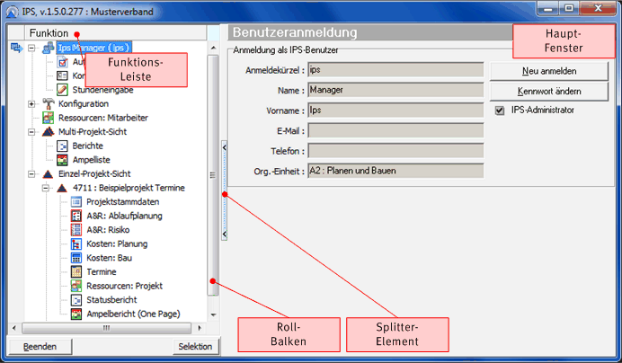

|  |  |
| --- | --- |
|  | Die Steuerung des Programmablaufs erfolgt in zwei Teilschritten:   * Anwahl der Funktion in der Funktionsleiste * Bedienung der Funktion im Hauptfenster   Die Anwahl der Funktion erfolgt über die Funktionsleiste. Die Breite der Funktionsleiste kann über das Splitter-Element variiert werden. Befinden sich mehr Elemente in der Funktionsleiste, als auf dem Bildschirm dargestellt werden können, dann erscheint automatisch ein Rollbalken, mit dessen Hilfe der Inhalt Funktionsleiste vertikal bewegt werden kann. |
| Funktions-Leiste | In der Funktionsleiste sind sämtliche verfügbaren Funktionen in einer Baumdarstellung aufgeführt. Durch Klicken einer Funktionszeile wird diese aktiviert. Als Ergebnis der Aktivierung erscheint im rechten Teilbildschirm die gewünschte Darstellungs- oder Bearbeitungsfunktion. Alle Funktionen werden im vorliegenden Handbuch beschrieben. |

## Bedienung Datentabellen

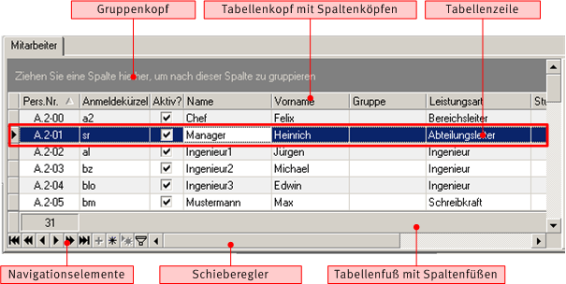

### Bedeutung der Elemente

|  |  |
| --- | --- |
| Gruppenkopf | Hierhin können Spaltenköpfe zum Zwecke der Gruppierung mit der Maus gezogen und abgelegt werden. (Drag and drop, siehe auch: ‘Tabelle nach einer Spalte gruppieren’) |
| Tabellenkopf mit Spaltenköpfen | Über jeder Spalte befindet sich ein Spaltenkopf, der eine Kurzbeschreibung des Spalteninhalts darstellt. Der Tabellenkopf beinhaltet alle Spaltenköpfe einer Tabelle in einer Zeile. |
| Tabellen-Zeilen mit Zeilenanzeige | Diese enthalten die eigentlichen Werte der Tabelle. Vor der Zeile kann eine Zeilenanzeige erscheinen, welche die aktuelle Zeile mit einem Pfeil markiert. |
| Navigationselemente | Mit Hilfe der Navigationselemente ist es möglich, sich innerhalb der Tabelle zeilen- oder Seitenweise zu bewegen. Die Bedeutung der einzelnen Tastenelemente wird erläutert, wenn sich der Mauszeiger darüber befindet. |
| Schieberegler zum Bewegen von Zeilen und Spalten | Wenn die Bildschirmauflösung es zulässt, kann der sichtbare Bereich mit Hilfe eines vertikalen und/oder horizontalen Schiebereglers verschoben werden. |
| Tabellenfuß mit Spaltenfüßen | Dieser wird als graue Zeile dargestellt. Unter einigen Spalten werden Spaltenfüße mit Statistiken (Anzahl, Summe, Mittelwert, Minimum oder Maximum) ausgegeben |
| Gruppenfuß  (Nur bei Gruppierung) | Er erscheint als Balken nach jeder Abteilung der Gruppierung. Hier werden die Statistiken ausgegeben, die sich auf die Gruppierung beziehen. |
| Filterfuß (Nur bei Filterung) | Wird sichtbar, wenn nach einem Spaltenwert gefiltert wurde. Hierin wird die aktuelle Filterung angezeigt und kann über den Knopf neben dem angezeigten Filterkriterium aufgehoben werden. |

### Typische Manipulationen an Tabellen

|  |  |
| --- | --- |
| Spalte verschieben | Durch Ziehen der Tabellenüberschrift kann eine Spalte an eine andere Stelle geschoben werden. Der Ort, wo die Spalte neu eingefügt wird, wird durch grüne Pfeile signalisiert. |
| Spaltenbreite verändern | Wird die Maus zwischen zwei Spaltenköpfe geführt, dann erscheint das Schiebesymbol. Nach Drücken der linken Maustaste erscheint ein Strich, der die neue Spaltenbreite kennzeichnet. Wird die Maus wieder losgelassen, dann wird die gewählte Breite eingestellt. |
| Suchen eines Wertes | Wählen Sie eine Spalte mit der Maus aus, so dass der Zelleninhalt voll markiert ist. Beginnen Sie dann mit der Tastatur den gesuchten Wert einzugeben. Die erste Zeile, bei der die Suche erfolgreich ist, wird markiert. |
| Tabelle nach einer Spalte sortieren | Möglichkeit 1: Durch Klicken des Spaltenkopfes wird der Tabelleninhalt nach der entsprechenden Spalte sortiert und es erscheint ein heller Pfeil, der die Sortier-Richtung angibt. Ein weiterer Klick auf den Spaltenkopf ändert die Sortier-Richtung z.B. von aufsteigender auf absteigende Sortierung. Am rechten Rande des Spaltenkopfes befindet sich ein nach unten gerichteter Pfeil, der zur Filterung der Tabelle dient (s.u.). Wird die <Umschalt>-Taste gedrückt und der Spaltenkopf einer weiteren Spalte angeklickt, so wird zusätzlich nach dieser zweiten Spalte sortiert.  Möglichkeit 2: Mit Hilfe des Spalten-Popup-Menüs (s.u.) |
| Spaltenbreite automatisch auf aktuelle Daten einstellen | Möglichkeit 1: Durch Doppelklicken desVerschiebesymbols zwischen zwei Spaltenköpfen wird die optimale Spaltenbreite (=Breite des breitesten Wertes) eingestellt. Möglichkeit 2: Mit Hilfe des Spalten-Popup-Menüs (s.u.) |
| Tabelle nach einer Spalte gruppieren | Möglichkeit 1: Durch Ziehen des Spaltenkopfes in den grauen Gruppenkopf.  Wenn nach mehreren Spalten gruppiert werden soll, so müssen die Spaltenköpfe nacheinander in den Gruppenkopf gezogen werden. Die Gruppierung wird aufgehoben, wenn ein Spaltenkopf aus dem grauen Bereich herausgezogen wird.  Möglichkeit 2: Mit Hilfe des Spalten-Popup-Menüs (s.u.) |
|  |  |

|  |  |
| --- | --- |
| Tabelle filtern | Wird der Mauszeiger über einen Spaltenkopf bewegt, dann erscheint ein Pfeil. Nach Klicken dieses Pfeiles am rechten Rand des Spaltenkopfes erscheint ein Popup-Fenster, in welchem eine Auflistung des Spalteninhalts ohne doppelte Werte erscheint. Wird hier ein Wert ausgewählt, dann wird die Tabelle nach diesem Wert gefiltert, d.h. es werden nur noch Zeilen dargestellt, deren Inhalt dem gewählten Wert in der gewählten Spalte entspricht.     Sollen logische Verknüpfungen wirksam werden, dann können diese mit Hilfe des Dialogs ‚Benutzerdefiniert’ bestimmt werden. |

|  |  |  |
| --- | --- | --- |
| Filterung aufheben | Um das Filter wieder aufzuheben, gibt es zwei Möglichkeiten. Zum einen mit Hilfe des Spaltenkopf-Popup-Menüs ‚[Alle]’. Zum anderen durch Klicken der angekreuzten Filteranzeige im Spaltenfuß. | |
| Manipulationen mit Hilfe des Spaltenkopf-Popup-Menüs  (Kopfzeile) | Wird der Spaltenkopf mit der rechten Maustaste geklickt, dann erscheint ein Popup-Menü mit den folgenden Punkten: | |
|  | **Anmerkung:** *Einige Unterpunkte können je nach Aufruf und Situation fehlen. So fehlt beispielsweise der „Ausrichtungs“-Menüpunkt, wenn die angewählte Spalte nicht ausgerichtet werden kann.* |
| Aufsteigend sortieren | wird auch durch das Anklicken des Spaltenkopfes erreicht (s.o.). Ein Häkchen vor diesem Menüpunkt zeigt an, dass die angeklickte Spalte aufsteigend sortiert gezeigt ist. | |
| Absteigend sortieren | wird auch durch das nochmalige Anklicken des Spaltenkopfes erreicht.(s.o.). Ein Häkchen vor diesem Menüpunkt zeigt an, dass die angeklickte Spalte absteigend sortiert gezeigt ist. | |
| Lösche Sortierung | Die Sortierung nach dieser Spalte wird aufgehoben | |
| Nach diesem Feld gruppieren | wird auch dadurch erreicht, dass der Spaltenkopf auf den Gruppenkopf gezogen wird (s.o.). Es kann nach mehreren Spalten gruppiert werden.   Das Aufheben der Gruppierung für dieses Feld wird auch dadurch erreicht, dass der Spaltenname aus dem Gruppenkopf weggezogen wird. | |
| Nach Auswahl gruppieren | Der Gruppenkopf wird ausgeblendet | |
| Fußzeile | Die Fußzeile wird ein- oder ausgeblendet | |
| Gruppen-Fußzeile | Die Gruppen-Fußzeile wird ein- oder ausgeblendet | |
| Diese Spalte entfernen | Werden Spalten entfernt, so werden sie erst dann wieder dargestellt, wenn der Menüpunkt „Standardeinstellungen wiederherstellen“ gewählt wird. | |
| Feld-Auswahl | Es erscheint eine Auswahl der Felder, die nicht oder nicht mehr in der Tabelle dargestellt werden. | |
| Ausrichtung links | Durch Klicken wird die Spalte am linken Rand ausgerichtet. Ein Häkchen vor dem Menüpunkt zeigt an, dass die Spalte links ausgerichtet ist. | |
| Ausrichtung zentriert | Durch Klicken wird die Spalte mittig zentriert Rand ausgerichtet. Ein Häkchen vor dem Menüpunkt zeigt an, dass die Spalte zentriert ausgerichtet ist. | |
| Ausrichtung rechts | Durch Klicken wird die Spalte am rechten Rand ausgerichtet. Ein Häkchen vor dem Menüpunkt zeigt an, dass die Spalte rechts ausgerichtet ist. | |
| Beste Anpassung | Das Klicken dieses Menüpunktes bewirkt, dass die Breite der Spalte so gewählt wird, dass alle Texte dargestellt werden, ohne abgeschnitten zu werden. Die optimale Breite einer Spalte kann auch eingestellt werden, indem ein Doppelklick auf den Spaltenrand ausgeübt wird (s.o.). | |
| Beste Anpassung (alle Spalten) | Hiermit wird die optimale Spaltenbreite für alle Spalten eingestellt. | |

|  |  |
| --- | --- |
| Manipulationen mit Hilfe des Tabellen-Popup-Menüs | Wird der Tabellenzeilen-Bereich rechts geklickt, dann erscheint das dargestellte Popup-Menü. |
| Standard-Spalten-Einstellungen | Das Klicken dieses Menüpunktes bewirkt, dass die Standard-Tabellen-Einstellungen wiederhergestellt werden, wie sie bei Programmauslieferung vorlagen. Dieser Punkt ist nach Programmstart nur einmal pro Tabellenaufruf möglich. Hiermit können z.B. entfernte Spalten wiederhergestellt werden. |
| Spalten-Einstellungen beim Start | Das Klicken dieses Menüpunktes bewirkt, dass die Tabellen-Einstellungen so wiederhergestellt werden, wie sie beim jetzigen Programmstart vorlagen. Dieser Punkt ist nach Programmstart nur einmal pro Tabellenaufruf möglich. |
| Spalten-Einstellungen speichern | Die aktuell dargestellte Spaltenaufteilung wird gespeichert. |
| Tabellen-Ausgabe im XLS-/XLSX-Format | Die dargestellte Tabelle wird im XLS-/XLSX-Format ausgegeben. Alle sichtbaren Tabelleneigenschaften bleiben hierbei erhalten. Diese Datei kann mit dem Programm MS-Excel® dargestellt werden. |
| Ausgabe im HTML-Format | Die dargestellte Tabelle wird im HTML-Format ausgegeben und in dem in der Windows-Installation vorgesehenen Standardbrowser dargestellt. |
| Ausgabe im Text-Format | Die dargestellte Tabelle wird im spaltengebundenen Klartextformat mit der Endung \*.txt ausgegeben und in dem in der Windows-Installation vorgesehenen Standardprogramm für die Endung txt (i.d.R. der Editor) dargestellt. |
| Manipulationen mit Hilfe des Spalten-Popup-Menüs (Fuß) | Wird der Spaltenfuß oder der Gruppenfuß mit der rechten Maustaste geklickt, dann erscheint ein Popup-Menü mit den folgenden Punkten:    Mit diesem Menü kann bestimmt werden, welche Statistik im Gruppenfuß oder Spaltenfuß angezeigt werden soll. Die Art der Statistik ist abhängig vom Datentyp der Spalte. Für numerische Spalten stehen alle Statistiken zur Verfügung. Bei Datum/Uhrzeit gibt es die Statistiken Minimum, Maximum und Anzahl. Bei Textfeldern kann die Anzahl ausgegeben werden. Die gewählten Statistiken werden nicht dauerhaft gespeichert, sondern nur so lange, wie die Tabelle dargestellt wird. |

## Eingabe Datenwerte

|  |  |
| --- | --- |
|  | Typischerweise werden die in der Datenbank gespeicherten Datenwerte in Bildschirm-Dialogen („Masken“) dargestellt: Im oberen Teil des Bildschirms erscheinen die Daten tabellarisch, im unteren Teil dieser „hybriden“ Darstellung wird die in der Tabelle markierte Zeile im Detail dargestellt. Dies geschieht über beschriftete Datenfelder. Zu Beginn der Verarbeitung werden Daten in IPS schreibgeschützt dargestellt, so dass eine Betrachtung und Auswertung der Daten ohne ungewollte/versehentliche Manipulation erfolgen kann. |
| Betrachtungsmodus |  |
|  | Durch Klicken der Knöpfe ‚Neu’ oder ‚Ändern’ werden die Datenfelder für eine Bearbeitung aktiviert. Damit können die in den Datenfeldern vorhandenen Werte bearbeitet werden: |
| Bearbeitungsmodus |  |
|  | Im Bearbeitungsmodus werden die bearbeitbaren Felder weiß dargestellt, welche im Betrachtungsmodus grau erscheinen. Durch Klicken des Knopfes ‚X’ kann der Bearbeitungsmodus verlassen und in den Betrachtungsmodus zurückgekehrt werden.  Wird ein Eingabefeld geändert, wird das Feld gelb hinterlegt und der ‚X’-Knopf deaktiviert. Gleichzeitig wird der ‚Speichern’- und der ‚Rückgängig’-Knopf aktiviert, mit deren Hilfe die Eingabewerte gespeichert bzw. Änderungen verworfen werden. |

### Datenfeld-Typ: Textfeld

|  |  |
| --- | --- |
|  | Hier sind Texteingaben inkl. aller Sonderzeichen möglich. |

### Datenfeld -Typ: Ganzzahlenfeld

|  |  |
| --- | --- |
|  | Bei diesem Datenfeldtyp sind nur ganze Zahlen erlaubt. Mit Hilfe des Drehknopfes am rechten Rand ist es möglich, den Zahlenwert auch per Mausklick zu verändern. |

### Datenfeld -Typ: Zahlenfeld

|  |  |
| --- | --- |
|  | Mit Hilfe dieses Datenfeld-Typs können Zahlenwerte auch mit Nachkomma­stellen eingegeben werden: Im Darstellungsmodus wird neben dem Zahlenwert auch die technische Einheit angegeben. Diese verschwindet, sobald das Datenfeld aktiviert wird und der Cursor die Editierbereitschaft signalisiert. |

### Datenfeld -Typ: Datumsfeld

|  |  |
| --- | --- |
|  | Mit Hilfe dieses Datenfeld-Typs können Datumswerte eingegeben werden:    Zugelasssen sind gültige Datumswerte in der Form TT.MM.JJJJ. Am rechten Rand befindet sich ein Icon, über welchen im Bearbeitungsmodus ein Kalender-Popup aufgerufen werden kann. In der Titelzeile des Popups kann der vorausgegangene und nachfolgende Monat direkt und jeder beliebige Monat durch Drücken und Wählen gewählt werden. |

### Datenfeld -Typ: Auswahlfeld

|  |  |
| --- | --- |
|  | Mit Hilfe des Datenfeld-Typs Auswahlfeld können Werte aus einer bestehenden Auswahl gewählt werden: |

### Datenfeld -Typ: Ankreuzfeld

|  |  |
| --- | --- |
|  | Mit Hilfe des Ankreuzfeldes können Zustandswerte durch Klicken aktiviert oder deaktiviert werden. Die Markierung wird durch ein Häkchen symbolisiert. Ist das Häkchen sichtbar und wird nochmals geklickt, dann verschwindet das Häkchen und umgekehrt. |

## Hilfe-Stellungen bei der Bearbeitung

|  |  |
| --- | --- |
|  | Einstellungen & Hilfen in der Funktionsleiste |
|  | Nach dem Aufruf des Programmes und dem erfolgreichen Anmelden als Benutzer erscheint in der Funktionsleiste ein Hauptmenüpunkt „Einstellungen & Hilfe“. Im rechten Teil des Bildschirms sind verschiedene Reiter angeordnet, die –je nach Berechtigung des angemeldeten Benutzers – Einstellungen der Programmoberfläche und an der Berabeitungsmethode der verschiedenen Handlungsbereiche ermöglichen. |

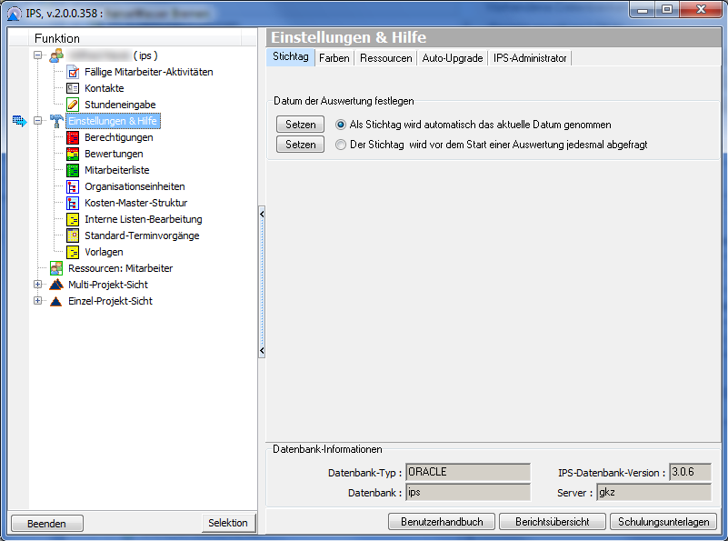

|  |  |
| --- | --- |
|  | Am unteren rechten Bildschirmrand werden zudem Informationen zu der aktuell bearbeiteten Datenbank und deren IPS-Datenbank-Version ausgegeben, die im Supportfalle von Bedeutung sein können. Ebenso besteht hier die Möglichkeit, über Knöpfe verschiedene Dokumente zur allgemeinen IPS-Bearbeitung oder zu speziell für die jeweilige Installtion angefertigte Funktionalität aufzurufen. |
| Knopf „Benutzerhandbuch“ | Nach Klicken des Knopfes „Benutzerhandbuch“ erscheint die jeweils aktuelle Version des Benutzerhandbuchs im Standard-PDF-Format. So besteht auch nach Weiterentwicklungen die Möglichkeit, die aktuelle Dokumentation einzusehen. |
| Knopf „Berichtsübersicht“ | Nach Klicken des Knopfes „Berichtsübersicht“ erscheint eine aktuelle Übersicht über die in IPS vorhandenen Berichte. |
|  | **Anmerkung:** *Der Inhalt der Berichtsübersicht wird im Abschnitt „Berichtsausgaben und Auswertungen“ behandelt.* |
| Knopf „Schulungsunterlagen“ | Nach Klicken des Knopfes „Schulungsunterlagen“ erscheint der Windows-Explorer mit dem für die Installation maßgeblichen Dokumentenverzeichnis, worin vom IPS-Administrator oder vom Support Schulungsunterlagen abgelegt werden (können), die zu der jeweils speziell installierten Funktionalität Auskunft geben. |
| Reiter Stichtag | In diesem Reiter (s.o.) kann die Auswahl des Stichtags bei Aufrufen von Berichten durch Klicken des entsprechenden „Setzen“-Knopfes gesteuert werden:   * Als Stichtag wird automatisch das aktuelle Datum genommen: Der jeweils angewählte Bericht wird automatisch mit dem aktuellen Datum gestartet (empfohlen). * Der Stichtag wird vor dem Start einer Auswertung jedes Mal abgefragt.   Die aktuell gewählte Methode wird durch die Markierung vor dem entsprechenden Begriff signalisiert. |
| Reiter Farben | Mit den Einstellungen in diesem Reiter kann die Farbgebung in Tabellen und „Baum“-Darstellungen geändert werden, um je nach Ausgabegerät (Monitor/Beamer/Drucker/etc.) die Lesbarkeit zu erhöhen. Das jeweilige Ziel für die Farbgebung wird im Rahmen selbsterklärend dargestellt („Farbe für …“). Die neue Farbgebung wird durch Klicken des Knopfes „Übernehmen“ wirksam. |
|  |  |
| Reiter Ressourcen | Mit diesem Reiter besteht die Möglichkeit, den Optionen-Dialog für die Ist-Stundeneingabe direkt aufzurufen. |
|  |  |
|  | **Anmerkung:** *Dieser Reiter ist nur relevant für IPS-Installtionen mit Ist.Stundenerfassung in IPS.* |
| Reiter Auto-Upgrade | Mit diesem Reiter besteht die Möglichkeit, zu prüfen, ob eine neuere IPS-Programmversion zur Verfügung gestellt wurde.Nach Klicken des Knopfes „Ändern“ kann zudem eingestellt werden, ob diese Prüfung bei jedem Start von IPS automatisch durchgeführt werden soll. |
|  |  |
|  | **Anmerkung:** *Dieser Reiter ist nur relevant für IPS-Installtionen, welche Auto-Upgrade als Installations-/Verteilungs-Methode nutzen. Sie ist unwirksam für Server-Systeme, wo die Software zentral installiert wird.* |
| Reiter IPS-Administrator | Der Reiter „IPS-Administrator“ ist nur für Benutzer sichtbar, die über eine Berechtigung als „IPS-Administrator“ verfügen. Mit Hilfe der Unterreiter ist es möglich, wichtige Installationseinstellungen zentral einzugeben (Einstellungen) und aktuelle Zuordnungen in der Import-Schnittstelle zur Buchhaltung abzufragen (Funktionen). |
| Reiter Einstellungen | Dem IPS-Administrator ist es mit diesem Unterreiter möglich, die in der Abbildung dargestellten Einstellungen zentral vorzunehmen. Sie werden für alle Benutzer bei der nächsten Anmeldung wirksam. |
|  |  |
| Reiter Funktionen | Dem IPS-Administrator ist mit diesem Unterreiter möglich, die aktuelle Zuordnung von IPS-Projekten zu Buchhaltungsaufträgen sichtbar zu machen. Dies ist vor allem für Installationen, wo die Zuordnung händisch erfolgt, zur Kontrolle notwendig. |
|  |  |
|  |  |
|  |  |
|  | Wegweiser für IPS-Funktionalitäten |
| Berechtigungen | Siehe Kapitel „Anmeldung und Berechtigung“ und dort „Berechtigungen“ Seite 35 ff |
| Bewertungen | Siehe Kapitel „Sinn und Zweck“ und dort „Bewertung“ Seite 9 ff. |
| Ressourcen Mitarbeiter | Siehe Kapitel „Ressourcen“ und dort „Ressourcen: Mitarbeiter“ Seite 177 ff. |
| Organisationseinheiten | Siehe Kapitel „Projektstammdaten“ und dort „Organisationseinheiten“ Seite 56 |
| Interne Listen-Bearbeitung | Siehe Kapitel „Projektstammdaten“ und dort „Interne Listen“ Seite 57 ff. |
| Standard-Terminvorgänge | Siehe Kapitel „Termine“ und dort „Einrichten Terminplan“ Seite 154 ff. |
| Vorlagen | Siehe Kapitel “Projektstammdaten“ und dort „Reiter Beschreibung“ Seite 77 |
|  |  |
|  |  |

# Anmeldung und Berechtigung

## Benutzer

### Anmeldung

|  |  |
| --- | --- |
|  | Eine EDV-Lösung zur integrierten Projekt-Steuerung kombiniert mehrere Benutzer mit zahlreichen Projekten. Da in der IPS hierbei auch noch sensible Daten wie z.B. die Ist-Stunden-Erfassung behandelt werden, ist die Regelung der Zugangsberechtigung der verschiedenen Anwender zu den unterschiedlichen Projekten erforderlich.  Hierbei sind verschiedene Ziele auszumachen   * Eindeutige Identifizierung des sich anmeldenden Benutzers (Authentifizierung) * Organisatorische Zuordnung des sich anmeldenden Benutzers zu seinen relevanten Projekten. * Datenschutz-konformer Zugang zu sensiblen Daten.   Im Programmsystem IPS erscheint daher beim Start jedes Moduls ein Anmelde-Dialog: |
| Anmelde-Dialog |  |
| Benutzer (Anmelde-Kürzel) | Hierin wird über ein vom System-Administrator zugeteiltes Kürzel festgelegt, welcher *Benutzer* sich anmeldet und dies über ein Kennwort verifiziert. Das Kennwort ist nur dem Benutzer und dem System-Administrator bekannt. Das Anlegen eines Benutzers und die Festlegung des ersten Kenn­wortes geschieht durch den System-Administrator in einem nur für diesen sichtbaren Menüpunkt von IPS. |

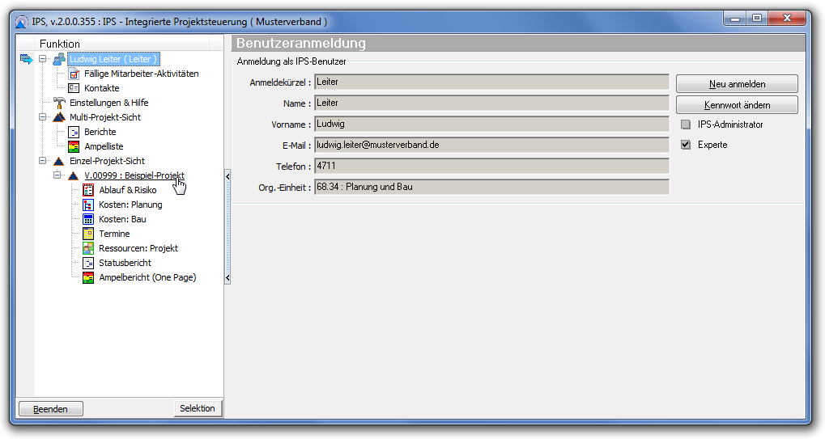

|  |  |
| --- | --- |
| Benutzeranmeldung | Die Daten zum angemeldeten Benutzer werden in der Funktionsleiste als oberster Punkt angezeigt. Neben den wichtigsten persönlichen Zugangsdaten sind auch seine personenbezogenen Berechtigungen dort aufgeführt: IPS-Administrator, System-Administrator und Experte sind die möglichen Eigenschaften.  Daneben hat der Benutzer auch die Möglichkeit, sein Kennwort zu ändern. Dies in häufigen Abständen zu tun wird dringend empfohlen. |

### Kennwortänderung

|  |  |
| --- | --- |
| Kennwortänderung | Nach Klicken des Knopfes „Kennwort ändern“ erscheint der folgende Dialog:    Zur Kontrolle muss zunächst das alte Kennwort, danach zweimal das neue Kennwort eingegeben werden. Bei Unsicherheit können die Kennworte, die standardmäßig aus Schutzgründen durch Sternchen dargestellt werden, sichtbar gemacht werden. Mit Klicken des Knopfes „Ok“ werden die Kennworte sofort wirksam. |
|  | **Anmerkung:** *Das Kennwort kann aus Zahlen und Ziffern bestehen und sollte aus Sicherheitsgründen eine Länge von sechs Zeichen nicht unterschreiten.* |
|  |  |

## Projektmitarbeiter

|  |  |
| --- | --- |
| Zuteilung zu Projekten | Nachdem ein Benutzer sich angemeldet und damit zweifelsfrei ausgewiesen hat, kann er auf die Projekte zugreifen, denen er zugeteilt wurde. Die Zuteilung zu Projekten erfolgt durch Mitarbeiter, die hierzu berechtigt sind (siehe nächster Abschnitt). Diese Zuteilung kann sowohl   * über den Zugang Ressourcen oder * über den Zugang Projektstammdaten/Projektmitarbeiter   erfolgen und wird dort im Detail beschrieben. |
| Rolle im Projekt | Die Zuweisung eines Mitarbeiters in einem Projekt ist verbunden mit einer Rolle, die dieser in dem jeweiligen Projekt hat. Diese Rolle ist dann mit den Berechtigungen verknüpft, die der System-Administrator für alle relevanten Programmfunktionen erteilen kann. IPS sieht bis zu 12 Rollen vor, von denen jedoch bei der Systemkonfiguration nur die für den Betrieb sinnvollen vom Systemadministrator im Vorfeld aktiviert werden. |

## Berechtigungen

### Grundlagen

|  |  |
| --- | --- |
| Projektbezogene oder  projektübergreifende  Funktionen | * IPS besteht aus einzelnen Programmfunktionen * Die Funktionen können projektbezogen oder projekt­übergreifend sein. Für jede Funktion steht auf Grund der jeweiligen Aufgabenstellung fest, ob sie projektbezogen oder projektübergreifend ist. Projektbezogene Funktionen sind z.B. Stammdaten ändern/ergänzen, Projektlaufzettel ändern etc. Projektübergreifende Funktionen sind z.B. Bearbeiten der internen Listen (z.B. LIX Listen), einen neuen Mitarbeiter anlegen, ein neues Projekt anlegen etc. * Für jede projektbezogene Funktion sind projekt- und personenbezogene Berechtigungen, für jede projekt-übergreifende Funktion sind nur personenbezogene Berechtigungen sinnvoll anzugeben. |

|  |  |
| --- | --- |
| Erforderliche Berechtigungen vs. Prüfung vor Ausführung | Projektbezogen erforderliche Berechtigungen werden für die Rollen im Projekt (vom Systemadministrator in der folgenden Abbildung gezeigten Dialog, weiße Felder) vergeben. Vor *Ausführung* der projektbezogenen Funktion wird also die Rolle des angemeldeten Benutzers/Mitarbeiters im Projekt abgefragt und dann überprüft, ob diese zur Ausführung der Funktion berechtigt. |

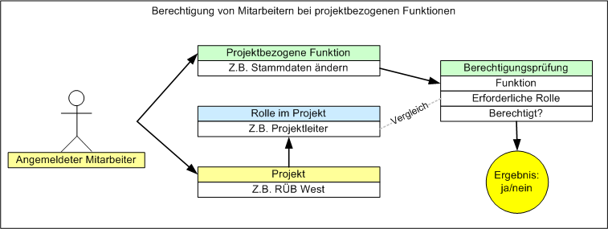

|  |  |
| --- | --- |
|  | Typische Rollen sind:   * MA=Mitarbeiter * PV=Vertreter des Projektleiters * PL=Projektleiter * PM=Projektmanager. |

|  |  |
| --- | --- |
|  | Projektübergreifend erforderliche Berechtigungen können sich nicht an einzelnen Projekten orientieren und werden daher (vom Systemadministrator in der folgenden Abbildung gezeigten Dialog, grüne Felder) personenbezogen für den angemeldeten Benutzer ausgesprochen. Vor *Ausführung* der projektübergreifenden Funktion wird also geprüft, ob der angemeldete Benutzer/Mitarbeiter über die erforderliche Eigenschaft verfügt: Nur dann kann die Funktion ausgeführt werden. |

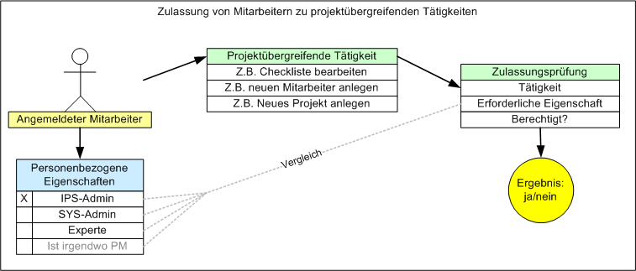

|  |  |
| --- | --- |
|  | Eigenschaften des Benutzers können sein:   * IPS-Admin * SYS-Admin * Experte * Betriebsleitung * PM in irgend einem bestehenden Projekt   Bei den ersten vier Eigenschaften handelt es sich um solche, die dem Mitarbeiter vom System-Administrator bei der Mitarbeiterverwaltung vergeben werden, die letzte Eigenschaft, ob ein Mitarbeiter in irgendeinem Projekt als PM tätig ist, wird jeweils aus der aktuellen Projektkonstellation dynamisch ermittelt. |

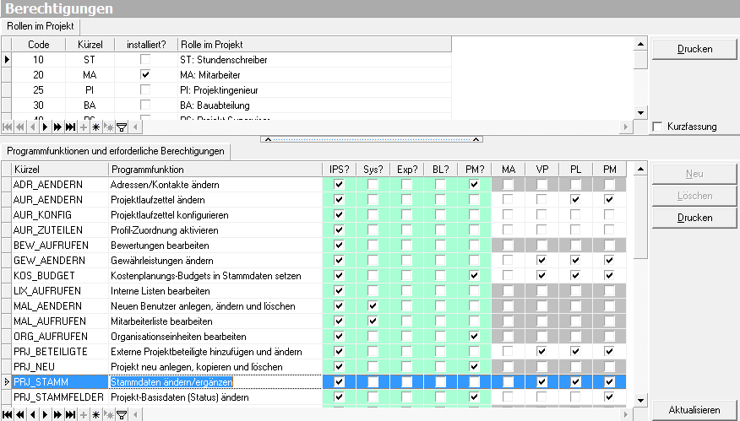

### Erforderliche Berechtigungen

|  |  |
| --- | --- |
| Weiß = erforderliche Rolle im Projekt    Grün = personenbezogene Voraussetzungen  Logische „Oder“-Verknüpfung der einzelnen Spalten | Der Screenshot zeigt den Dialog zur Vergabe der für die Ausführung einer Funktion erforderlichen Berechtigungen. Im oberen Teil werden die vom System-Administrator aktivierten Mitarbeitertypen zeilenweise angezeigt. Die aktivierten Mitarbeitertypen tauchen ebenfalls als Überschrift über den Spalten mit weißem Hintergrund auf. Die grünen Spalten hingegen beinhalten die personenbezogenen Voraussetzungen.  Im unteren Teil sind die zu parametrierenden Funktionen zeilenweise aufgeführt. Jedes angekreuzte Feld kennzeichnet für die jeweilige Funktion die bei der späteren Ausführung notwendige Rolle (=projektbezogen) oder Eigenschaft (=personenbezogen), die notwendig ist, damit die Funktion ausgeführt werden kann.  Es können mehrere Spalten gleichzeitig angehakt werden: Ist eine der Bedingungen erfüllt, dann ist für die spätere Ausführung die Berechtigung gegeben. |

### Dokumentation der Berechtigungen

|  |  |
| --- | --- |
| **IPS\_BER\_001** | Sowohl über das aktuelle Berechtigungsprofil als auch über die aktivierten Mitarbeitertypen kann der System-Administrator einen Bericht aktuell erstellen. |

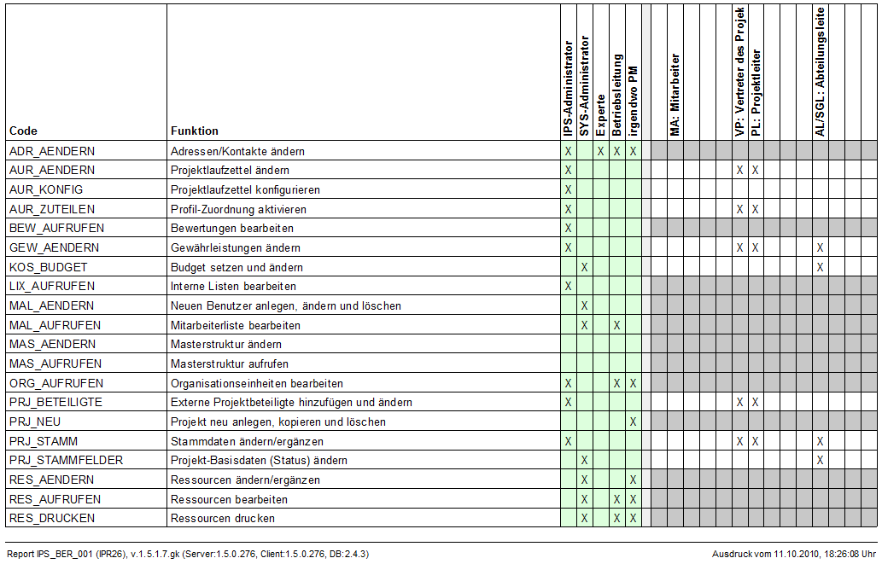

|  |  |
| --- | --- |
| **IPS\_BER\_002** | Der folgende Screenshot zeigt beispielhaft die Übersicht über die aktivierten Mitarbeitertypen. Die Zusammensetzung kann von Installation zu Installation variieren. |
|  |  |
|  |  |

# 

# Projektstammdaten

## Aufgabenstellung

|  |  |
| --- | --- |
|  | Zur Einrichtung und Initiierung eines Projektes sind zu Beginn von verantwortlicher Seite Startinformationen festzulegen von denen ausgehend der benannte Projektleiter die weitere Bearbeitung übernimmt. Die Stammdaten beinhalten zum einen die inhaltliche Beschreibung und geben zum anderen den Kosten- und Terminrahmen vor, in dem sich das Projekt bewegen darf. Daneben liefern sie Begleitinformationen zur räumlichen und inhaltlichen Gliederung sowie Datenfelder zur Korrespondenz mit kaufmännischen sowie sonstigen externen Systemen.  Bei den Stammdaten handelt es sich um statische bzw. zustandsorientierte Daten, die der Identifizierung, Klassifizierung und Charakterisierung von Sachverhalten dienen und die unverändert über einen längeren Zeitraum hinweg zur Verfügung stehen. |
|  | Die Projektverwaltung unterscheidet dabei in   * die eigentlichen Projektstammdaten, * die Budgetdaten mit Plan- und Budgetansatz aus Vermögens-/Wirtschaftsplan sowie Kostenermittlung aus technischer Planung * die Projektbeschreibung mit der Möglichkeit einer Dokumentenanbindung einschl. der Klartextbezeichnung * der Information über die im Unternehmen beteiligten Mitarbeiter und deren Funktion im aktuellen Projekt sowie * eine Liste externer Projektbeteiligter und deren Projekttätigkeit * die Eingabemaske für die Gewährleistung und der sich daraus ergebenden Fälligkeitsverwaltung. |
|  | Die in diesem Sinne hier zu Grunde gelegten Stammdaten umfassen: Projektnummer; Kurzbezeichnung; Bereich; Gemeinde; Projektstatus (aktiv, in Umsetzung, übergeben und erledigt); Projektbeginn; Projektende; Vermögens- / Wirtschaftsplan-Ansatz; aktuelles Budget, Mehrwertsteuersatz, Kennung, SAP-ID.  Im Bereich des Budgets besteht eine direkte Verbindung zum Handlungsbereich Kosten: Planung von wo aus die Ergebnisse der Kostenermittlung übertragen werden können.  Auf dieser Basis können die Projektinformationen nach Kunden, Kommunen/Kreisen, Aufsichtsbehörden, Organisationseinheiten, gefiltert und gruppiert werden. Im Bedarfsfall ist es auch möglich, über verschiedene, kombinierbare Stammdatenfelder eine freie Selektion aus der Grundgesamtheit der Projekte vor zu nehmen.  Durch Bereitstellung projektspezifisch oder gruppenweise zusammengestellter Stammdaten in Projektstammdatenblättern und Projektlisten werden die sich aus folgender routinemäßiger, täglicher Arbeit ergebenden Situationen, effizient unterstützt.   * Abstimmungsgespräche mit Genehmigungsbehörden und Trägern öffentlicher Belange * Präsentation vor Verbandsgremien, Mitgliedsgemeinden und kommunalen Ausschüssen * Öffentlichkeits- und Informationsveranstaltungen |

## Einzel-Projekt-Sicht

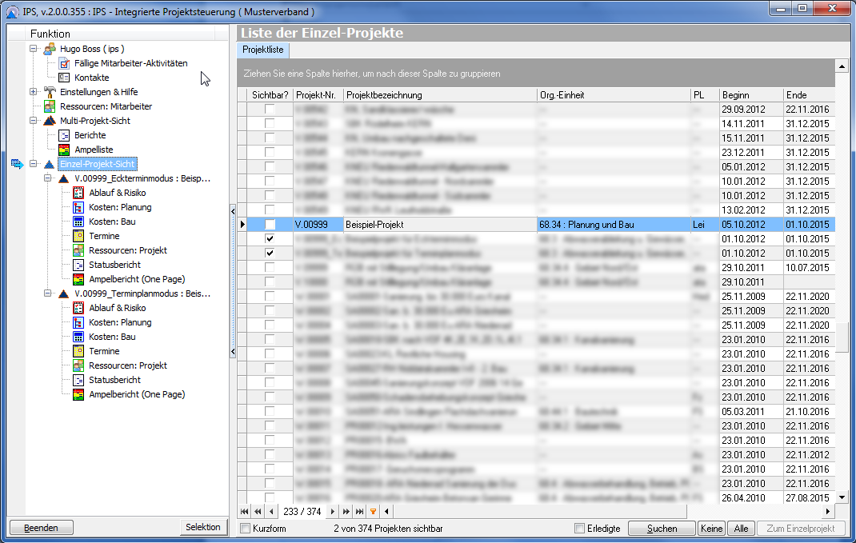

|  |  |
| --- | --- |
| Sichtbarmachen von Einzelprojekten  Durchsuchbare Liste | In der Einzel-Projekt-Sicht stehen alle Projekte zur Verfügung, auf die der angemeldete Benutzer Zugriff hat. Diese tabellarische Darstellung ermöglicht es, durch Klicken des Optionsfeldes „Sichtbar?“, Projekte in der Funktionsleiste sichtbar/unsichtbar zu machen. Die Anzahl der sichtbaren Projekte in der Funktionsleiste wird in der Fußzeile angezeigt. In der Tabelle können sämtliche Vorteile des Suchens, Sortieren und Gruppierens in Tabellen (s.o.: 🡪Benutzeroberfläche 🡪 Typische Manipulationen an Tabellen 🡪 Suchen eines Wertes in Tabellen) genutzt werden. |
| Kurzform | Ist dieses Ankreuzfeld angekreuzt, dann werden in der Tabelle nur die Projekte dargestellt, die vom Benutzer zum aktuellen Zeitpunkt zur Bearbeitung in die Funktionsleiste transferiert wurden und dort sichtbar sind. |
| Erledigte | Ist dieses Ankreuzfeld angekreuzt, dann werden auch die erledigten Projekte in der Tabelle angezeigt. |
| Knopf „Suchen“ | Wird der Knopf „Suchen“ geklickt, dann geht die Fußzeile in den Suchmodus über:    Nach Eingabe eines Suchbegriffes kann durch Klicken des Knopfes „*Suche beginnen*“ mit der Suche nach diesem Begriff begonnen werden: Alle als Text dargestellten Spalten werden solange mit dem Suchbegriff verglichen, bis eine Übereinstimmung vorhanden ist und es wird die erste so gefundene Zeile ausgewählt und markiert. Bei der Suche spielt es keine Rolle, ob der Suchbegriff klein oder groß geschrieben ist und ob er sich am Anfang oder mitten im Wort befindet. Ist der Begriff nicht in der markierten Zeile vorhanden, dann kann durch Klicken des Knopfes „*Weitersuchen*“ die nächste Zeile gesucht werden, in der es eine Übereinstimmung gibt. Wurde bei der Suche keine Zeile mit einer Übereinstimmung gefunden, dann erscheint eine Meldung:  SD_Suchen.gif  Durch Klicken des Knopfes „*Abbruch*“ kann der Suchmodus wieder verlassen werden. |
| Knopf „Keine“ | Keines der in der Tabelle aufgeführten Projekte ist anschließend in der Funktionsleiste sicht- und verfügbar. |
| Knopf „Alle“ | Alle in der Tabelle aufgeführten Projekte sind anschließend in der Funktionsleiste sicht- und verfügbar. |
| Zum Einzelprojekt | Das Klicken des Knopfes „Zum Einzelprojekt“ bewirkt, dass IPS zu der Detailverarbeitung des ausgewählten Projektes verzweigt. Diese Funktionalität ist nur für sichtbare Projekte verfügbar. Nach Klicken des Knopfes erscheint im Hauptfenster die Verarbeitungsmaske „Projektstammdaten“ des angewählten Projektes. |

## Multi-Projekt-Sicht

|  |  |
| --- | --- |
| Gemeinsame Auswertung einer wählbaren Menge an Projekten | In der Multiprojekt-Sicht stehen alle Projekte zur Verfügung, denen der angemeldete Benutzer als Projektmitarbeiter in irgendeiner Funktion zugeordnet wurde. |

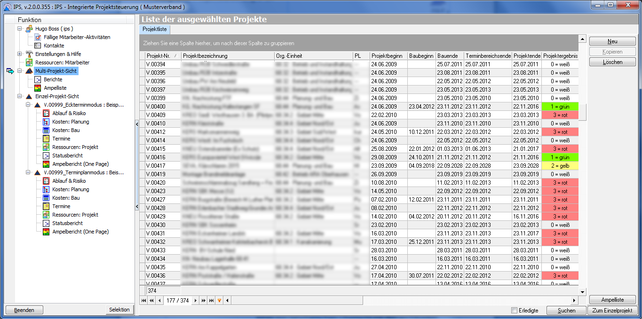

### Projektliste

|  |  |
| --- | --- |
|  | Wird in der Funktionsleiste der Punkt Multi-Projekt-Sicht geklickt, dann erscheint die Liste der ausgewählten Projekte. Hierin sind alle dem Benutzer zugewiesenen Projekte in einer rein tabellarischen Übersicht mit den wichtigsten Kenndaten aufgeführt. Diese Gesamtsicht kann ggf. qualifiziert über eine Filterung der Bildschirmtabelle oder eine weitergehende Selektion auf eine Menge an Projekten reduziert werden, die für eine Multi-Projekt-Auswertung zutreffend ist.  Im unteren Beispiel sind dies alle Projekte, die mit grün oder gelb bewertet sind. Dies ist erkenntlich durch die Filterzeile am unteren Tabellenrand, welche die Filterkriterien schematisch ausweist. Durch Klicken des Kreuzes kann die Filterwirkung wieder aufgehoben werden. |
|  |  |

|  |  |
| --- | --- |
| Neues Projekt erstellen | Wenn es für IPS organisatorisch vorgesehen ist, dass die Projekte händisch angelegt werden sollen und der angemeldete Benutzer hierzu berechtigt ist, dann sind die Knöpfe „Neu“ und „Löschen“ aktiv. Wenn der Knopf „Neu“ geklickt wird, dann erscheint ein Folgedialog: |
| Projekt-Nummer | Hiermit werden die notwendigsten Grunddaten erfragt, um ein Projekt sinnvoll als Korsett anlegen zu können (Die weitere Vervollständigung geschieht unter „Einzel-Projekt-Sicht“ s.u.). Das Feld „Projekt-Nummer“ erfordert die Eingabe der (in der gesamten Datenbank eindeutigen) Projekt-Nummer. Ebenso ist eine aussagekräftige Bezeichnung erforderlich. |
| Projektart | Die *Projektart* legt die Art des Projektes fest:    Diese Angabe kann, wie alle anderen Angaben auch, in der Einzel-Projekt-Sicht bearbeitet werden |
| Organisationseinheit | Mit der *Organisationseinheit* wird festgelegt, wo das Projekt in der Organisation angesiedelt wird. Voreingestellt ist die Organisationseinheit des angemeldeten Benutzers: |
|  |  |
| Projektbeginn/ -ende | Sowohl Projektbeginn als auch das Bauende als wesentliche Vorgabe für den Aktionszeitraum (wie er z.B. in der Einleitung „IPS-Sinn und Zweck“ beschrieben wird) sollten an dieser Stelle angegeben werden. Somit kann dann anschließend automatisch ein Termin-Vorgang für die Dauer des Projektes als Basisterminplan erzeugt werden. |
| Projekt löschen | Nachdem ein Projekt abgeschlossen ist, wird es als erledigt gekennzeichnet und taucht ab dann nicht mehr in der Liste der „lebenden“ Projekte auf. Das ist nicht zu Verwechseln mit einem „Löschen“ des Projektes. Dieses kann aus daten­technischen Gründen erforderlich werden, wenn z.B. ein Projekt doppelt erfasst wurde. Für diese (und NICHT für das „Erledigen“ eines Projektes) gibt es den Knopf „Löschen“. Wird dieser geklickt, dann erscheint ein Folgedialog:    Hierin werden die internen Verknüpfungen aufgeführt, die ein automatisches Löschen verhindern. Diese müssen zunächst durch das Klicken des entsprechenden „Löschen“-Knopfes gelöscht werden, bevor das Projekt an sich gelöscht werden kann. Erst beim Schließen und einer nochmaligen Nachfrage wird das Projekt in der Datenbank gelöscht. |
| Knopf  „Zum Einzelprojekt“ | Das Klicken des Knopfes „Zum Einzelprojekt“ am unteren Bildschirmrand bewirkt, dass IPS zu der Liste der Einzelprojekte springt und dort das gleiche Projekt in der Liste auswählt. So ist ein unmittelbarer Bezug dieser beiden Projektlisten gewährleistet. Eine detaillierte Beschreibung der Einzel-Projekt-Bearbeitung folgt im Abschnitt Einzel-Projekt-Sicht. |
| Knopf „Suchen“ | Wird der Knopf „Suchen“ geklickt, dann geht die Fußzeile in den Suchmodus über:    Nach Eingabe eines Suchbegriffes kann durch Klicken des Knopfes „*Suche beginnen*“ mit der Suche nach diesem Begriff begonnen werden: Alle als Text dargestellten Spalten werden solange mit dem Suchbegriff verglichen, bis eine Übereinstimmung vorhanden ist und es wird die erste so gefundene Zeile ausgewählt und markiert. Bei der Suche spielt es keine Rolle, ob der Suchbegriff klein oder groß geschrieben ist und ob er sich am Anfang oder mitten im Wort befindet. Ist der Begriff nicht in der markierten Zeile vorhanden, dann kann durch Klicken des Knopfes „*Weitersuchen*“ die nächste Zeile gesucht werden, in der es eine Übereinstimmung gibt. Wurde bei der Suche keine Zeile mit einer Übereinstimmung gefunden, dann erscheint eine Meldung:  SD_Suchen.gif  Durch Klicken des Knopfes „*Abbruch*“ kann der Suchmodus wieder verlassen werden. |

### Bedienung Selektion

|  |  |
| --- | --- |
| **Knopf „Selektion“** | Über den Knopf „*Selektion*“ ist es möglich, die Projektmenge weitergehend, als mit der o.g. Filterung einzugrenzen. Hat dieser Knopf eine gelbe Farbe, dann heißt das, dass schon eine Selektion aktiv ist. Nach dem Klicken des Knopfes erscheint der Folgedialog: |
| Reiter „Mitarbeiter“ | Nach Anwahl des Mitarbeiters aus der oberen Auswahlliste erscheinen alle Projekte, an denen der Mitarbeiter in irgendeiner Rolle mitarbeitet. Mit Hilfe des Ankreuzfeldes „nach Rolle im Projekt“ kann die Projektmenge auf diejenigen reduziert werden, wo der Mitarbeiter die aus der Auswahlliste ausgewählte Rolle besitzt. Nach Klicken des Knopfes „Selektion aktivieren“ wird der Dialog geschlossen und es werden die Projekte, die in der Tabelle „Darstellung der Ergebnismenge“ aufgeführt sind, als Projektmenge für Auswertungen in der MPS-Sicht übernommen. |
| Reiter „Organisationseinheit (Mitarbeiter)“ | Nach Anwahl der Organisationseinheit (OE) werden alle Projekte selektiert, wo Mitarbeiter der gewählten OE oder einer ihrer Untergliederung zugeordnet sind. Mit Hilfe des Ankreuzfeldes „Projektleiter“ kann die Projektmenge auf diejenigen reduziert werden, wo die gefundenen Mitarbeiter auch Projektleiter sind. Das kann von Bedeutung sein, wenn abteilungsübergreifend Projekte betrieben werden und die Projektleiter z.B. in verschiedenen Projektphasen wechseln. Nach Klicken des Knopfes „Selektion aktivieren“ wird der Dialog geschlossen und es werden die Projekte, die in der Tabelle „Darstellung der Ergebnismenge“ aufgeführt sind, als Projektmenge für Auswertungen in der MPS-Sicht übernommen. |
|  | **Anmerkung:** *Es werden nur diejenigen Projekte dargestellt, auf die der Benutzer Zugriff hat.* |
|  | **Anmerkung:** *Sollen die Projekte ermittelt werden, die in den Stammdaten einer gewünschten Organisationseinheit zugeordnet wurden, dann kann dieses durch Filterung (s.u.) der Spalte „Organisationseinheit“ in der Multi-Projekt-Sicht erreicht werden.* |
| Reiter „Gewährleistung“ | Nach der Wahl des Fälligkeitsdatums werden alle Projekte selektiert, bei denen es Gewährleistungs-Einträge gibt, deren Fälligkeitsdatum vor dem gewählten Datum liegen. Nach Klicken des Knopfes „Selektion aktivieren“ wird der Dialog geschlossen und es werden die Projekte, die in der Tabelle „Darstellung der Ergebnismenge“ aufgeführt sind, als Projektmenge für Auswertungen in der MPS-Sicht übernommen. |
| Reiter „Suchen“ | Nach der Angabe eines Suchbegriffes werden nach Klicken des Knopfes „Suchen“ alle Projekte ermittelt, bei denen der eingegebene Suchtext in den Stammdatenfeldern „Projektname“ und „Kennzeichen“ enthalten ist. Nach Klicken des Knopfes „Selektion aktivieren“ wird der Dialog geschlossen und es werden die Projekte, die in der Tabelle „Darstellung der Ergebnismenge“ aufgeführt sind, als Projektmenge für Auswertungen in der MPS-Sicht übernommen. |
| Knopf „Selektion deaktivieren“ | Wird dieser Knopf geklickt, dann wird eine bestehende Selektion, die an der Gelbfärbung des Knopfes „Selektion“ zu erkennen ist, aufgehoben. |
|  | **Anmerkung:** *Die Selektion kann ebenfalls deaktiviert werden, wenn der Knopf „Selektion“ rechts geklickt und das folgende Popup-Menü „Deaktivieren“ geklickt wird:* |
|  |  |

### Bedienung Filterung

|  |  |
| --- | --- |
| Aufruf der Filterung | In der Multi-Projekt-Sicht werden alle Projekte aufgeführt, welche gemeinsam ausgewertet werden können. Dies können alle zugeordneten Projekte sein oder solche, die schon durch eine Selektion vorbestimmt sind. Um gezielter auf eine ausgewählte Anzahl Projekte zugreifen zu können, kann die Anzahl der Projekte durch Filterung nach dem Inhalt einzelner Spalten reduziert werden. Um die Filterung zu beginnen, ist es notwendig, die Maus über den Spaltenkopf der in Frage kommenden Spalte zu bewegen. Daraufhin erscheint ein nach unten zeigender Pfeil. Wird dieser geklickt, dann erscheint eine Auswahlliste, welche alle Ausprägungen zeigt, die in der Spalte vorhanden sind.  In dem hier gezeigten Beispiel sind das die Farben weiß, grün, gelb und rot. Hiervon kann eine Ausprägung oder auch mehrere Ausprägungen gleichzeitig angekreuzt werden. In der Folge wird die darunter angezeigte Tabelle so gefiltert, dass die gewollte Bedingung erfüllt ist. In dem hier gezeigten Beispiel werden alle mit dem Projektergebnis „grün“ oder „gelb“ gekennzeichneten Projekte dargestellt.  In der Folge kann dann die gewonnene Projektmenge weiter (z.B. nach Organisationseinheiten) gefiltert werden. |

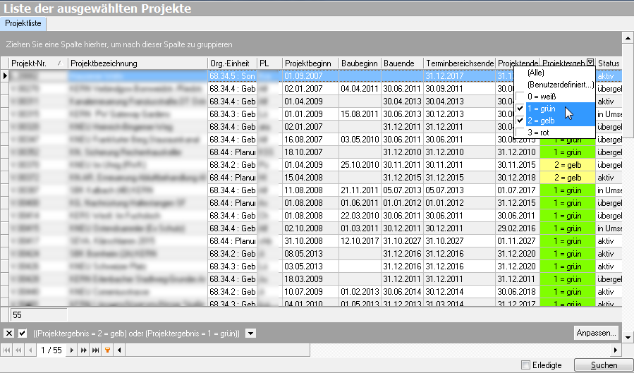

|  |  |
| --- | --- |
|  | **Anmerkung:** *Eine grundsätzliche Beschreibung der Filtertechnik finden Sie unter „Bedienung Datentabellen“* |

## Zentral gepflegte Listen

|  |  |
| --- | --- |
| Projektübergreifende Daten | Um die Projekt einheitlich strukturieren zu können, führt IPS im Hintergrund einige Listen, die für alle Projekte gelten. Hierzu zählen im Bereich der Projekt-Stammdaten die Organisationseinheiten und die internen Listen, welche eine flexible Listenverarbeitung durch den IPS-Administrator ermöglichen. Diese werden zunächst exemplarisch hier behandelt. |

### Organisationseinheiten

|  |  |
| --- | --- |
| Organisationseinheiten | Bei der Einführung von IPS spielen die Organisationseinhei­ten eine zentrale Rolle, weil sich hierauf sowohl Mitarbeiter als auch Projekte beziehen. Die Organisationseinheiten werden vom hierzu Berechtigten (i.d.R. der IPS-Administra­tor) gepflegt, ein Beispiel folgt hier: |

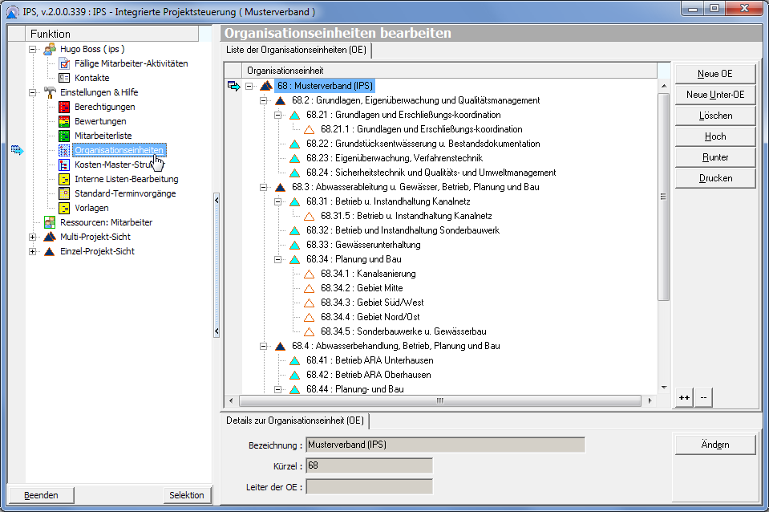

|  |  |
| --- | --- |
|  | Die so erstellten Organisationseinheiten – wie schon oben bei der Erstellung eines neuen Projektes gezeigt – werden an anderer Stelle als Auswahlliste angesprochen. Eine Änderung des Textes oder der Struktur ist dann dort während der Auswahl nicht möglich. |

### Interne Listen

|  |  |
| --- | --- |
| Interne Listen | Vor allem bei den Projekt-Stammdaten wird auf viele unternehmensspezifische Parameter zurückgegriffen. Um hier eine flexible, zentrale Bearbeitung zu ermöglichen, gibt es in IPS die internen Listen. Diese werden zentral von einem hierzu Berechtigten (i.d.R. der IPS-Administrator) gepflegt und werden hier zur Illustration der Funktionalität nur beispielhaft erläutert: |

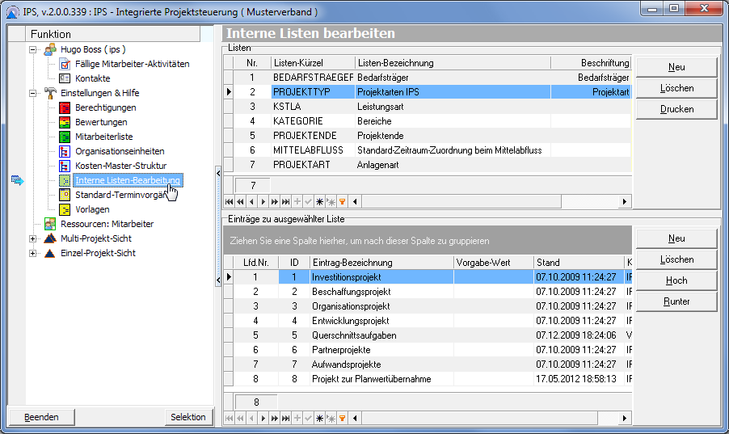

|  |  |
| --- | --- |
| Funktionsweise | Unter einem Listen-Kürzel, welches in der oberen Tabelle als zweite Spalte erscheint, werden verschiedene Einträge geführt, die – wie schon oben bei der Neuanlage eines Projektes beschrieben – bei den Stammdaten als Auswahlliste erscheinen. |
|  | **Anmerkung:** *In IPS kamen/kommen ebenfalls an manchen Stellen „selbstlernende Listen“ vor. Diese unterscheiden sich dadurch, dass bei der Eingabe beliebige Inhalte eingegeben werden können. Dieser leichteren Handhabbarkeit steht eine schlechtere Einheitlichkeit/ Verwaltungs­möglichkeit gegenüber. Daher kommen bei Neuentwicklungen durchgehend interne Listen zum Einsatz.* |

### Termin-Vorgangsschema

|  |  |
| --- | --- |
| Termin-Vorgangsschema | Der vereinfachte Eckterminplan-Modus bei Projekten basiert auf der Tatsache, dass mit der Festlegung auf einen Ecktermin zwischen den fünf Meilensteinen Vorgänge angelegt werden, deren Dauern aneinandergereiht den Aktionszeitraum für Termine, Ressourcen etc. ergeben.  Auf Grund der Tatsache, dass nicht alle Projekte gleich komplex sind und dementsprechend anders verarbeitet werden müssen, wird daher in IPS eine Liste von Vorgangsschemata zentral gepflegt, die dann bei den jeweiligen Projekten angewendet werden kann.  Diese Liste ist für den hierzu Berechtigten unter 🡪Einstellungen&Hilfen 🡪Standard-Terminvorgänge sichtbar: |

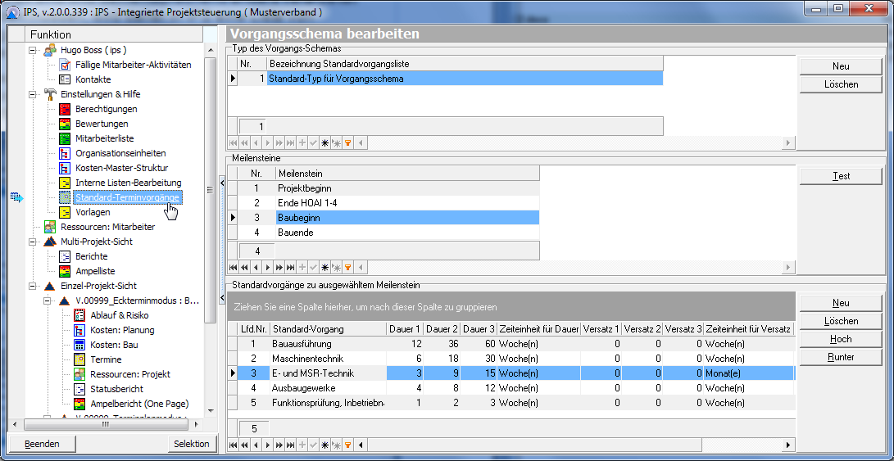

|  |  |
| --- | --- |
|  | Der rechte Bildschirmteil ist in drei Tabellen gegliedert. Der obere zeigt eine Liste aller Vorgangsschemata, wovon eines markiert ist. Zu dem markierten Vorgangsschema werden im mittleren Drittel die zugehörigen vier bearbeitbaren Meilensteine aufgelistet. Im unteren Drittel erscheinen dann die dem markierten Meilenstein zugeordneten Vorgänge. |
| Neues Vorgangsschema | Nach Klicken des „Neu“-Knopfes am rechten oberen Bildschirmrand erfolgt zunächst eine Nachfrage:    Anschließend steht ein neues Schema mit Standard­vorgängen zur Verfügung. Ein eigenes Schema kann hieraus durch Hinzufügen und Löschen entwickelt werden.    Der eingesetzte Standardtext kann durch direktes Editieren in der Tabelle geändert und durch anschließendes Drücken der <Enter>-Taste gespeichert werden. |
| Löschen (Vorgangsschema) | Ein bestehendes Vorgangsschema kann durch Klicken des „Löschen“-Knopfes am rechten oberen Bildrand gelöscht werden und steht anschließend nicht mehr als Muster zur Verfügung. |
| Meilensteine | Im mittleren Teil der rechten Bildschirmseite befinden sich die vier Meilensteine, denen Vorgänge zugeordnet werden können. Die Dauern dieser Vorgänge bestimmen den Abstand der Meilensteine voneinander. Daher muss jedem Meilenstein außer dem letzten ein Vorgang mit Dauer zugeordnet werden. Die Zuordnung geschieht im unteren Drittel der rechten Bildschirmseite. |
| Standardvorgänge | Im unteren Drittel der rechten Bildschirmhälfte werden die Vorgänge aufgeführt, die dem darüber markierten Meilenstein zugeordnet sind. Jeder Vorgang besteht aus   * einer Bezeichnung, * je einer Dauer für die Anforderungen „gering“, „durchschnittlich“ und „überdurchschnittlich“ sowie * je einem Anfangs-Zeitversatz für die genannten Anforderungen. Bei einem positiven Zeitversatz wird eine Pause, bei einem negativen Wert eine Überlappung mit dem vorhergehenden Vorgang oder Meilenstein erzeugt.   Die Werte können direkt in der Tabelle geändert und durch betätigen der <Enter>-Taste gespeichert werden.  Die einzelnen Vorgangszeilen können mit Hilfe der rechts angeordneten und im Folgenden beschriebenen Knöpfe bearbeitet werden. |
| Knopf „Neu“ (Neuer Vorgang) | Nach Klicken des Knopfes „Neu“ wird zu dem markierten Meilenstein ein neuer Vorgang am Ende der Liste angelegt.    Nach Eingabe der Bezeichnung des Standard-Vorgangs und der anderen Parameter werden die Werte durch Betätigen der <Enter>-Taste gespeichert.  Werden insgesamt mehr als 19 Vorgänge angelegt, dann erfolgt eine Meldung: |
|  | **Anmerkung:** *Die Anzahl der Vorgänge in einem IPS-Terminplan sind bewusst auf eine überschaubare Anzahl reduziert worden. Dies aus inhaltlichen Gründen, weil in IPS kein Termin-Detailplan erarbeitet werden kann und soll und aus pragmatischen Gründen, weil ein kompletter Terminplan auf einem Blatt übersichtlich dargesteltt werden können sollte.* |
| Knopf „Löschen“ (Vorgang) | Durch Klicken des Knopfes „Löschen“ kann nach einer Sicherheitsnachfrage der aktuell markierte Vorgang gelöscht werden. |
| Knopf „Hoch“ | Durch Klicken des Knopfes „Hoch“ kann der Vorgang in der Reihenfolge nach oben (in Richtung kleinerer laufender Nummern) geschoben werden. Außer der laufenden Nummer bleiben alle anderen Parameter erhalten. |
| Knopf „Runter“ | Durch Klicken des Knopfes „Runter“ kann der Vorgang in der Reihenfolge nach unten (in Richtung größerer laufender Nummern) geschoben werden. Außer der laufenden Nummer bleiben alle anderen Parameter erhalten. |

|  |  |
| --- | --- |
| Knopf „Test“ | Durch Klicken des Knopfes „Test“ erscheint ein Folgedialog, der den aus dem Vorgangsschema automatisch erzeugten Terminplan tabellarisch darstellt. Dieser Testmodus entspricht der Darstellung im Handlungsbereich „Termine“; im Gegensatz zu der dort durch das Projekt vorgegebenen Parameter „Ecktermin“ und „Terminbereichsende“ können diese Parameter hier im Sinne von „Planspielen“ modifiziert und mit Hilfe der Taste „Aktualisieren“ veranschaulicht werden: |

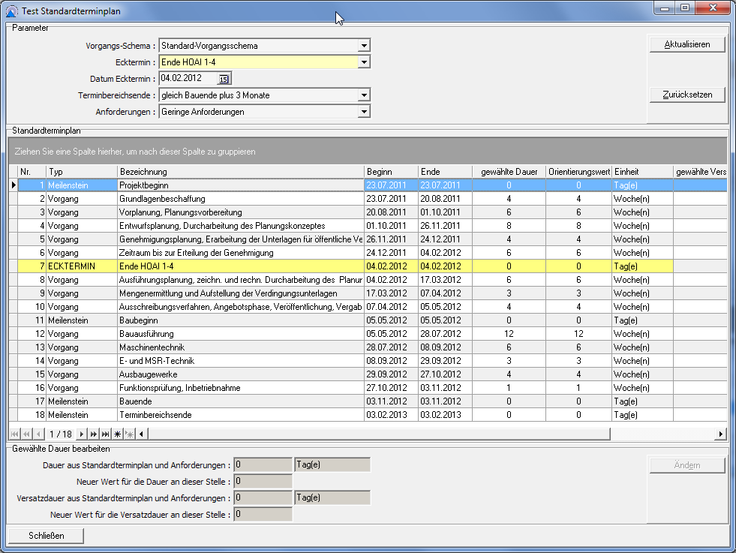

|  |  |
| --- | --- |
|  | Durch Klicken des Knopfes „Schließen“ wird der Testmodus wieder verlassen. |

## Bearbeiten Projektstammdaten

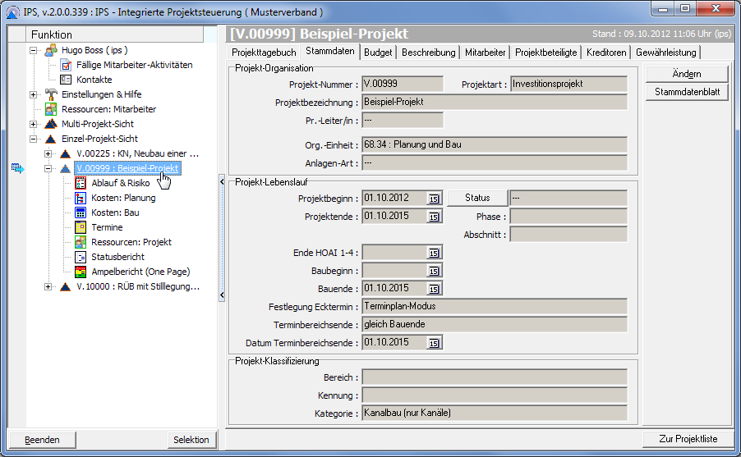

|  |  |
| --- | --- |
|  | Nach Anwahl der mit einem einfachen Dreieck gekennzeichneten Projekt-Seite in der Funktionleiste 🡪Einzel-Projekt-Sicht erscheint die Bearbeitungsmaske für die Projektstammdaten. Diese ist aus Übersichtlichkeitsgründen in Reiter aufgeteilt, die im Folgenden im Einzelnen beschrieben werden. |
|  | **Anmerkung:** *Alle Felder der Stammdaten-Dialoge haben in IPS eine festgelegte Bedeutung. Jedoch kann die Beschriftung je nach den Begrifflichkeiten, die in einem Unternehmen vorherrschen, flexibel vor Ort geändert werden. In dem hier vorliegenden Handbuch wird ein Standardfall behandelt. Im konkreten Fall können die Masken geringfügig andere Beschriftungen aufweisen oder Felder ausgeblendet sein (wie z.B. das Feld Kommune beim Einsatz in einem nur aus einer Kommune bestehenden städtischen Unternehmen). Diese sind bei der Einführung von IPS im Unternehmen einvernehmlich abgesprochen und umgesetzt worden. Bitte greifen Sie ggf. auf die speziell erstellten Unterlagen/Präsentation zur Anpassung zurück.* |
| Zur Projektliste | Durch Klicken des Knopfes „Zur Projektliste“ gelangt man wieder zur Einzel-Projekt-Liste, wobei das aktuelle Projekt dort ausgewählt und markiert ist. |

### Reiter Projektchronologie

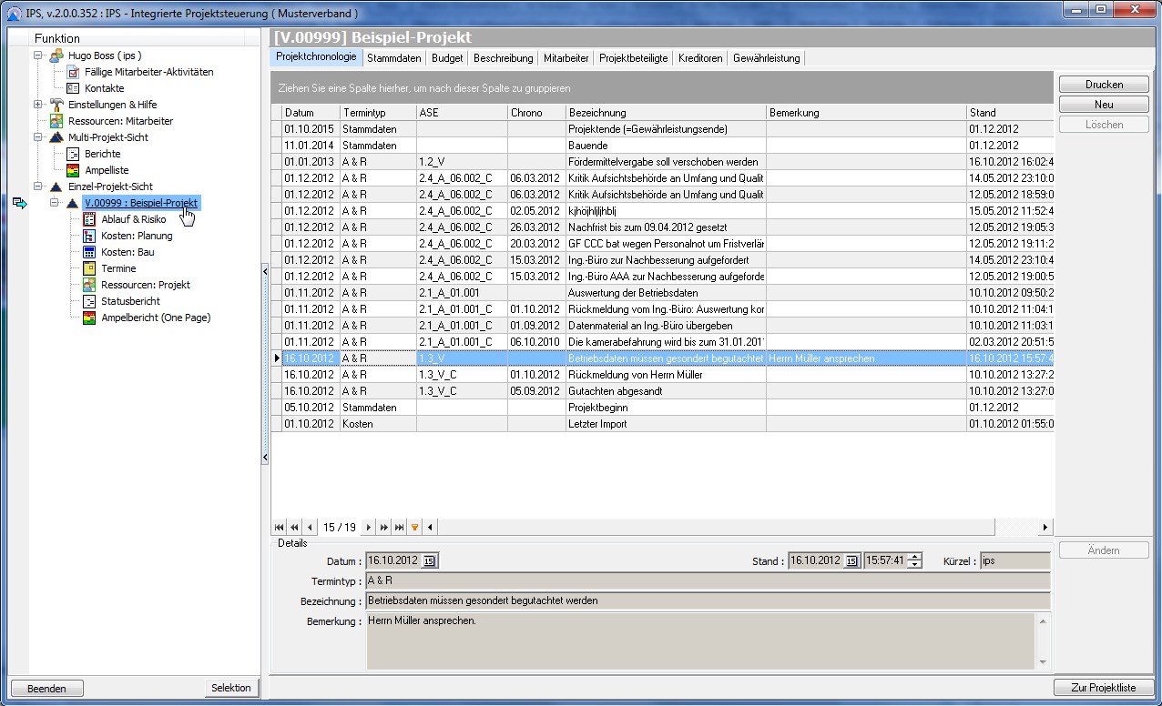

|  |  |
| --- | --- |
|  | Innerhalb eines Projektes finden sich an verschiedenen Stellen wichtige Informationen. In dem Reiter „Projektchronologie“ werden diese Informationen chronologisch sortiert angeboten. Im Einzelnen sind das:   * Stammdaten: Projektbeginn, …, Projektende (Gewährleistungsende) * Ablauf&Risiko: Eine Auswahl von kritisch gewordenen Aufgaben, Vorkommnissen und diesen zugeordnete chronologische Einträge/Aktivitäten * Terminmeilensteine * Kosten: Letzte Buchung, Letzter Import … * (Projektvereinbarung/Projektablauf) |
|  | Die Projektchronologie besteht aus einer Tabelle und einem Detailbereich, wo die Felder im Einzelnen dargestellt werden. |
| Datum | Datum oder Fälligkeitsdatum des Termins |
| Termintyp (Termingebundene Informationen) | Möglich sind:   * Stammdaten * Meilensteintermine * Kosten * A&R gegliedert nach **A**blauf-**S**truktur-**E**lement-**N**umme**r**n * ASE Nr.\_A (Aufgaben) * ASE Nr.\_V (Vorkommnisse) * ASE Nr.\_A\_C (Chronologie zugehöriger Aktivitäten) * ASE Nr.\_V\_C (Chronologie zugehöriger Aktivitäten) * Handeintrag |
| ASE (Ablauf-Struktur-Element) | Für Elemente aus dem Bereich Ablauf&Risiko wird die Nummer des Ablauf-Struktur-Elementes dargestellt. Diese Nummer besteht aus verschiedenen Komponenten:   1. Die Nummer in der Ablaufstruktur 2. A=Aufgabe und Aufgabennummer, V=Vorkommnis 3. C=Eintrag in der Chronologie |
| Chrono | Datumsangabe in der Chronologie zugehöriger Aktivitäten |
| Bezeichnung | Hier wird der Termin näher erläutert. Bei A&R werden zudem die Bereiche, denen die Termine zugeordnet sind, in Klammern ausgegeben. |
| Bemerkung | Bei Vorkommnissen und Gewährleistungs-Fälligkeiten können in einem mehrzeiligem Text (Memo) Anmerkungen zu dem entsprechenden Termin gemacht werden. |
| Stand | Stand der Daten, Datum und Uhrzeit der letzten Änderung |
| Kürzel | Kürzel desjenigen, der die Aktivität zu Aufgabe/Vorkommnis dokumentiert hat. |
| Knopf „Drucken“ | Durch Klicken des Knopfes „Drucken“ kann ein exaktes Abbild der Tabelle als Standardbericht im PDF-Format ausgegeben werden: |
|  | **Anmerkung:** *Durch Klicken mit der rechten Maustaste im Tabellenbereich kann in einem erscheinenden Popup-Menü eine direkte Ausgabe der Projekt-Chronologie als XLS-Datei bewirkt werden.* |
| Knopf „Neu“ | Durch Klicken des Knopfes „Neu“ kann ein neuer „Handeintrag“ erzeugt werden. Hierbei handelt es sich um einer Textanmerkung, die einem Datum zugeordnet in der Projekt-Chronologie erscheint. |
|  | **Anmerkung:** *Handeinträge sollte nur erfolgen, wenn der Sachverhalt nicht über A&R abzudecken ist!* |
| Knopf „Löschen“ | Bestehende Handeinträge können vom hierzu Berechtigten gelöscht werden. |

### Reiter Stammdaten

|  |  |
| --- | --- |
| Projekt-Nummer | Die Projekt-Nummer wird vom Projektmanager/ Abteilungsleiter vorgegeben und bleibt i.d.R. über die Lebensdauer eines Projektes gleich. Eine Projektnummer muss für alle Projekte eindeutig sein. Wird versucht, eine schon bestehende Nummer zu vergeben, dann erfolgt eine Fehlermeldung. Bei einer Kopplung mit einer Buchführungssoftware wird die Projektnummer zumeist gleich der Projekt/Auftragsnummer im Buchführungssystem sein. |
| Bezeichnung | Ebenso wie die Projekt-Nummer wird die Kurzbezeichnung des Projektes zum Projektstart vom Projektmanager/ Abteilungsleiter vorgegeben. |
| Org.-Einheit | Mit der *Organisationseinheit* wird festgelegt, wo das Projekt in der Organisation angesiedelt wird. Bei der Neuanlage (s.o.) wird die Organisationseinheit des angemeldeten Benutzers als Standardwert eingetragen. Die Zuordnung des Projektes zu einer Organisationseinheit kann hier dann jederzeit verändert werden: |
| Pr.-Leiter-Kürzel | Das hier angegebene Projekt-Leiter-Kürzel wird bei den Stammdatenausdrucken zur Kennzeichnung des Projektleiters benutzt. Es entstammt dem PL-Kürzel bei den Mitarbeiterstammdaten und kann an dieser Stelle nicht verändert werden. |
| Status | Der Status kann aus einer Auswahlliste ausgewählt werden:    Der neben der Auswahlliste befindliche Knopf Status öffnet ein Fenster, in dem die Begriffe zum Projektlebenslauf über die Projektlaufzeit in einer Grafik systematisiert dargestellt sind. Dem jeweiligem Projektstatus (aktiv, in Umsetzung, übergeben und erledigt) sind dabei in entsprechender Detailliertheit Meilensteine, Projektabschnitte und Projektphasen zugeordnet. Im Textfeld wird der jeweilige Status vom Berechtigten festgelegt. |
| Änderung des Projektstatus | Mit dem Projektfortschritt ist der Status an markanten Punkten zu wechseln, um sich programmtechnisch auf die jeweiligen unterstützenden Funktionalitäten und Berichte einstellen zu können. Das betrifft die Übergänge von der Projektvorbereitung in die aktive Phase der Planung ebenso wie den Wechsel von der Planung in die konkrete Umsetzung bis hin zur Inbetriebnahme, VOB Abnahme und Übergabe an den Nutzer/Betrieb und schließlich die Erledigung nach Ablauf der maßgebenden Gewährleistungsfristen.    Diese Übergänge sind als Meilensteine im Projekt zu sehen und erfordern die ~~Zustimmung und Aktivierung~~ des jeweiligen Status durch den AL/PM. |
| Phase | Die Projektphase kann aus einer Auswahlliste ausgewählt werden:    Der neben der Auswahlliste befindliche Knopf Phase öffnet das unter Status beschriebene Fenster. |
| Abschnitt | Ergibt sich automatisch über die ausgewählte Phase (s. Grafik Status) |
| Projektart | Die Projektart kann aus einer Auswahlliste gewählt werden: |

|  |  |
| --- | --- |
| **Terminangaben im Reiter Stammdaten** | Im Reiter Stammdaten befinden sich etliche Termin-/Datums-Angaben, die entweder eine fest definierte oder eine von der speziellen Organisation vorgegebene Bedeutung haben.  Bei den fest definierten Terminen handelt es sich um die im Projektlebenslauf beschriebenen Meilensteine:   * Projektbeginn * Ende HOAI 1-4 * Baubeginn * Bauende * Terminbereichsende |
|  |  |
|  | Durch Klicken des Knopfes „Status“ erscheint eine Systemskizze mit den Bedeutungen der einzelnen Meilensteine: |

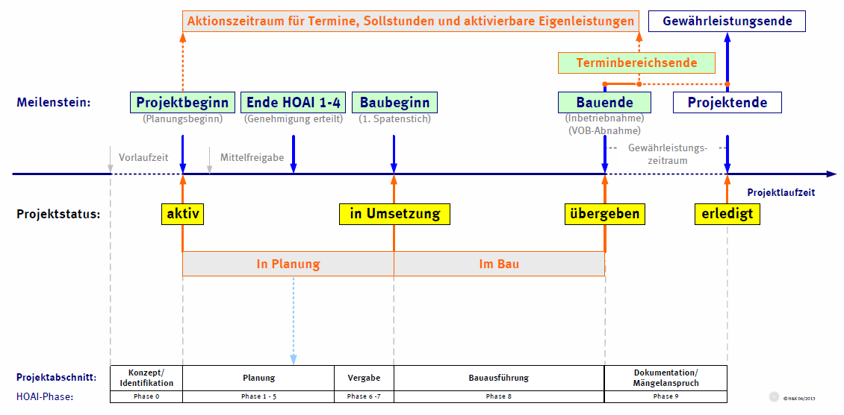

|  |  |
| --- | --- |
|  | **Anmerkung:** *Das Projektende, welches bis zur IPS-Version 1.5 eine wesentliche Rolle spielte, wird hier abgelöst durch das Terminbereichsende, welches den Aktionszeitraum des Projektes abschließt, während das Projektende ab der IPS-Version 2.0 langfristig gleichzusetzen sein soll mit dem Ende der Gewährleistung.* |

|  |  |
| --- | --- |
|  | Für die Bearbeitung der Termine bietet IPS zwei Möglichkeiten an:   1. Terminplan-Modus Im Handlungsbereich „Termine“ wird eine Liste von Vorgängen geführt, welche durch die Meilensteine „Projektbeginn“ und „Terminbereichsende“ eingegrenzt sind, aber sonst keinen EDV-technischen Bezug zu den Datumsangaben im Handlungsbereich „Stammdaten“ aufweisen. 2. Ecktermin-Modus Hierbei wird ein Meilenstein (mit Ausnahme des berechneten Terminbereichsendes) zum Ecktermin erklärt. Davon ausgehend werden die anderen Meilensteine automatisch über die Dauern der dazwischenliegenden Standardvorgänge ermittelt. Die damit geschaffene Verbindung zwischen den Stammdaten und den Vorgängen im Terminplan des Handlungsbereiches „Termine“ stellt sicher, dass die Terminangaben zu den Vorgängen nicht von den Angaben zu den Meilensteinen in den Stammdaten abweichen. Die Eindeutigkeit der Terminangaben spricht für diesen Modus.   In Abhängigkeit von der Festlegung des Modus können unterschiedliche Parameter bearbeitet werden, die im Folgenden getrennt beschrieben werden. |
| Terminbereichsende | Unabhängig vom Termin-Modus kann das Ende des Aktionszeitraumes durch den Berechtigten im Änderungsmodus festgelegt werden:    Wenn das Projektende dem Gewährleistungsende entspricht, ist das Terminbereichsende in Abhängigkeit vom Bauende anzugeben. |
|  | **Anmerkung:** *Die Festlegung Terminbereichsende = Projektende wird mittelfristig nicht mehr unterstützt.* |
| Festlegung Ecktermin | Mit Hilfe dieser Auswahlbox kann der Berechtigte (i.d.R. der AL/PM) im Änderungsmodus entscheiden, welcher Ecktermin gewählt wird oder ob im Terminplanmodus gearbeitet werden soll:    Der sich hier im Anschluss ergebende Dialog und die möglichen Einstellungen werden im Handlungsbereich Termine detailliert beschrieben. |
| **Bearbeitung von Terminen im Terminplanmodus** | Ist für das Projekt der Terminplan-Modus gewählt worden, dann können die Meilensteine und sonstige Terminangaben vom hierzu Berechtigten unabhängig vom Terminplan im Handlungsbereich „Termine“ an dieser Stelle eingegeben werden, erkenntlich an den weißen/gelben Eingabefeldern:  SD_Termine  Lediglich das Datum „Terminbereichsende“ kann nicht direkt geändert werden (und wird daher grau dargestellt): Das Datum für das Terminbereichsende ergibt sich aus der Einstellung in der ebenfalls dargestellten Auswahlbox „Terminbereichsende“. |

|  |  |
| --- | --- |
| Projektbeginn | Der Projektbeginn wird vom Abteilungsleiter vorgegeben und kann vom Projektleiter nicht geändert werden. |
| Projektende | Das Projektende ist für den Aktionszeitraum nur dann erforderlich, wenn als Terminbereichsende das Projektende eingestellt worden ist. Dann wird diese Angabe auch auf Plausibilität hin geprüft. |
|  | **Anmerkung:** *Die Festlegung Terminbereichsende = Projektende wird mittelfristig nicht mehr unterstützt.* |
| Ende HOAI 1-4 | Das Ende der Planungsphase ist im Terminplan-Modus kein obligatorisches Eingabefeld. |
| Baubeginn | Der Baubeginn ist im Terminplan-Modus kein obligatorisches Eingabefeld. |
| Bauende | Das Bauende ist für den Aktionszeitraum nur dann erforderlich, wenn als Terminbereichsende das Bauende eingestellt worden ist. Dann wird diese Angabe auch auf Plausibilität hin geprüft. |

|  |  |
| --- | --- |
| **Bearbeitung von Terminen im Ecktermin-Modus** | Ist für das Projekt der Ecktermin-Modus gewählt worden, dann können von dem hierzu Berechtigten (AL/PM) nur der gewählte Ecktermin (in diesem Beispiel der Projektbeginn) und die Nicht-Meilenstein-Terminangaben verändert werden. Im Moment der Wahl des Ecktermins erscheint ein Folgedialog zur Parametrierung sowie die Anlage des Standard-Terminplans, der detailliert im Handlungsbereich „Termine“ beschrieben wird. Wird der Ecktermin zu einem späteren Termin verändert, dann werden alle Meilensteine ebenfalls verändert und der gesamte Terminplan im Handlungsbereich „Termine“ verschiebt sich.  SD_Termine_Ecktermin2.gif  Da die Angabe des Ecktermins alleine vom AL/PM zu vertreten ist, kann dieser Ecktermin vom Projektleiter (PL) ebenso wenig geändert werden wie die vom Ecktermin abhängigen Meilensteine. |

|  |  |
| --- | --- |
| **Bearbeitung von Parametern zur Projekt-Klassifizierung** | Um Projekte in der Multiprojekt-Sicht besser klassifizieren zu können, sind in den Projekt-Stammdaten mehrere Felder vorgesehen, die es erlauben, Projekte nach einem oder mehreren Kriterien filtern zu können. Hierbei kommen alle in IPS verwendeten Techniken zum Einsatz:   1. Selbstlernende Listen (Feld „Bereich“ im Beispiel) 2. Freie Textfelder (Feld „Kennung“ im Beispiel) 3. Auswahlfelder unter Verwendung einer internen Liste „Kategorie“ (Feld „Kategorie“ im Beispiel)   Die Beschriftung der Felder ist bei jeder Organisation dem Zweck angemessen wählbar.    Bei der *selbstlernenden Liste* werden alle bisherigen Eingaben (an dieser Stelle) zur Auswahl in einer Auswahlliste angeboten, welche übernommen oder um einen neuen Begriff ergänzt werden können. Dies sind zum einen organisations-interne Beschreibungen, können aber auch bei gemeindeübergreifenden Verbänden die Kommune des Projekt-Standortes sein.  In dem *freien Textfeld* können klassifizierende Begriffe frei aneinander gereiht werden, die durch eine Suche gefiltert werden können. Ein Beispiel hierfür ist die Relevanz in Jahresberichten etc.  In dem *Auswahlfeld* kann ein Begriff aus der internen Liste „Kategorie“ ausgewählt werden, der für das Projekt zutrifft. Nach dieser Kategorie kann dann in der Multiprojekt-Sicht gefiltert werden. |
|  | **Anmerkung:** *Der Aufbau dieser Projekt-Klassifizierungs-Felder geschieht in der Einführungsphase von IPS und unterscheidet sich von Organisation zu Organistaion.* |
|  |  |

### Reiter Budget

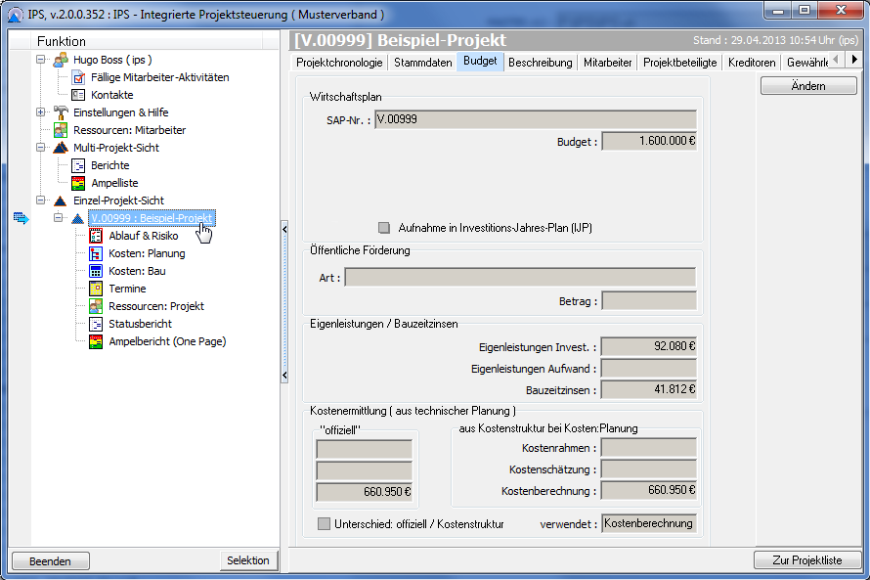

|  |  |  |  |
| --- | --- | --- | --- |
| SAP-Nr. | | Mit Hilfe dieser Nummer wird die Verbindung zum Buchführungssystem hergestellt. Bei IPS-Installationen, die mit einer Buchführungssoftware gekoppelt sind, ist diese Nr. i.d.R. identisch mit der Projekt-Nummer. | |
| Budget | | Die von den Entscheidungsgremien freigegebene Summe Gesamtkosten. | |
| Aufnahme in Investitionsjahresplan (IJP) | | Mit Ankreuzen dieses Feldes zeigt der PL an, dass Kostenermittlung und die Verteilung der Investition über die Projektlaufzeit auf einem Stand sind, die eine Aufnahme in den Investitions-Jahres-Plan rechtfertigen. | |
| Öffentliche Förderung, Art | | Hier kann die Art der öffentlichen Förderung eingegeben werden. In der Auswahlliste stehen sämtliche bisherigen Angaben zur Vorauswahl zur Verfügung können aber auch durch neue Angaben ersetzt werden. | |
| Öffentliche Förderung, Betrag | | Hier kann der Betrag einer evtl. öffentlichen Förderung eingegeben werden. | |
| Eigenleistungen / Bauzeitzinsen | | An dieser Stelle kann das Honorar händisch eingegeben werden, welches vom AL/PM für die Eigenleistungen ermittelt wurde, unterteilt nach Honorar für Aufwand und für Investitionen. Diese Angabe erfolgt in diesem frühen Stadium händisch durch AL/PM, damit überhaupt Stunden auf diesem Projekt geschrieben werden können und die Aufnahme der Arbeit möglich wird.  Im weiteren Projektverlauf werden die fortgeschriebenen Angaben zu Eigenleistungen aus der Kostenstruktur hier nur dann als Wert übernommen, wenn sie vorab vom Berechtigten (AL/PM) autorisiert wurden (siehe „Kosten Planung“ (KOP). Summarisch sind sie allerdings in dem Wert „aus Kostenstruktur bei Kosten: Planung“ (d.h. den nicht offiziellen Werten) mit erfasst.  Gleiches gilt für die Bauzeitzinsen, die sowohl händisch als auch automatisch aus der Kostenstruktur übernommen werden können. | |
|  | **Anmerkung:** *Die Zahlenwerte zu Eigenleistungen und Bauzeitzinsen gelangen nur an diese Stelle, wenn der AL/PM als hierzu Berechtigter den Knopf „Gesamtsummen ==> Projektstammdaten“ im Handlungsbereich Kosten:Planung klickt.* | |
| Kostenermittlung (aus technischer Planung) | | Die Darstellung der Kostenermittlung ist in zwei Bereiche unterteilt: Im rechten Bereich werden die aktuellen Ergebnis-Summen der Kostenermittlungsphasen „Kostenrahmen“, „Kostenschätzung“ und „Kostenberechnung“ aus dem Handlungsbereich „Kosten-Planung“ dargestellt, ebenso, welche Kostenermittlungsphase bei Auswertungen eine Rolle spielt. Im linken Bereich werden die „offiziellen“ Ergebnisse, die vom AL/PM per Knopfdruck im Handlungsbereich „Kosten-Planung“ autorisiert wurden, dargestellt. Zudem wird per Ankreuzfeld dargestellt, ob es einen Unterschied in den Zahlenwerten zwischen den aktuellen und den offiziellautorisierten Werten gibt. | |

### Reiter Beschreibung

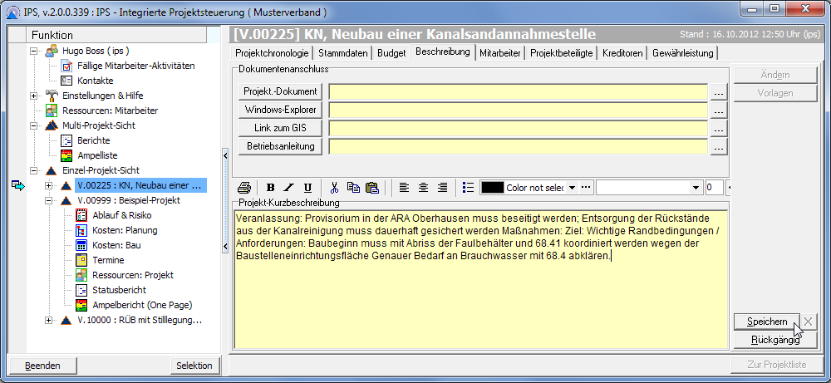

|  |  |
| --- | --- |
| Projekt-Dokument | Mit Hilfe des Knopfes „Projekt-Dokument“ kann ein Dokument aufgerufen werden, welches zuvor in dem danebenstehenden Eingabefeld eingegeben bzw. ausgewählt wurde.  Bei dem Dokument handelt es sich i.d.R. um ein projektbezogenes Dokument, welches hier gezielt aufgerufen werden kann. Es ist aber hier auch möglich, HTML-Seiten (oder andere linkfähige Formate) einzubinden, von wo aus wiederum ein Zugriff auf mehrere Dokumente besteht. |
| Windows-Explorer | Statt eines direkten Zugriffs auf eine Datei ist es ebenso möglich, in das Eingabefeld einen Pfad einzugeben und diesen mit dem Explorer aufzusuchen. Auf diese Art können viele verzeichnisbasierte Dokumenten-Management-Systeme angesprochen werden |
| Link zum GIS | Mit Hilfe dieses Knopfes kann ein weiteres Dokument aufgerufen werden, welches zuvor in dem danebenstehenden Eingabefeld eingegeben bzw. ausgewählt wurde. Hier kann es sich beispielsweise um den Einsprung in ein vorhandenes GIS-System handeln. |
| Betriebsanleitung | Mit Hilfe dieses Knopfes kann die Betriebsanleitung für dieses Projekt direkt angesprochen werden. Hierzu muss in dem Textfeld der Pfad oder die Adresse der Betriebsanweisung angegeben werden. |
| „…“ | Im Änderungsmodus kann mit Hilfe des Auswahlknopfes „…“ eine Datei im Dateisystem ausgewählt werden. Es empfiehlt sich bei der Auswahl den Pfad nicht als lokalen Windows-Buchstaben (z.B. J:\), sondern als Netzlaufwerk in UNC-Notation einzugeben, damit das Dokument auch dann von verschiedenen Rechnern aus benutzt werden kann, wenn dort nicht die gleichen Buchstaben für das Netzlaufwerk benutzt werden. |
| Klartext-Beschreibung | Hier kann eine mehrzeilige Klartext-Angabe gemacht werden. Je nach Rechtevergabe für diese Funktion ist es möglich, dass die Eingabe dem Abteilungsleiter vorbehalten ist. |

|  |  |
| --- | --- |
| Vorlagen | Um Daten, die zu Projekten erfasst wurden, auch für andere Zusammenhänge nutzbar zu machen, ist es möglich, z.B. Text-Dokumente mit Platzhaltern zu versehen, die dann durch konkrete Projektdaten ersetzt werden. Mit diesem Knopf können über das Unterfenster „Vorlagenauswahl“ die hinterlegten Vorlagen aufgerufen werden. |

### Reiter Mitarbeiter

|  |  |
| --- | --- |
| Zuordnung von Mitarbeitern zum Projekt | In dieser Tabelle werden alle Mitarbeiter aufgeführt, die an dem Projekt mitarbeiten und es wird deren Anteil am Projekt-Honorar festgelegt. Wird das Ankreuzfeld „Alle Mitarbeiter“ angekreuzt, dann erscheinen alle noch nicht zugeordneten Mitarbeiter ohne Kreuzchen und können (von hierzu Berechtigten) durch Klicken in der Spalte „Zugeordnet“ zugeordnet werden. |

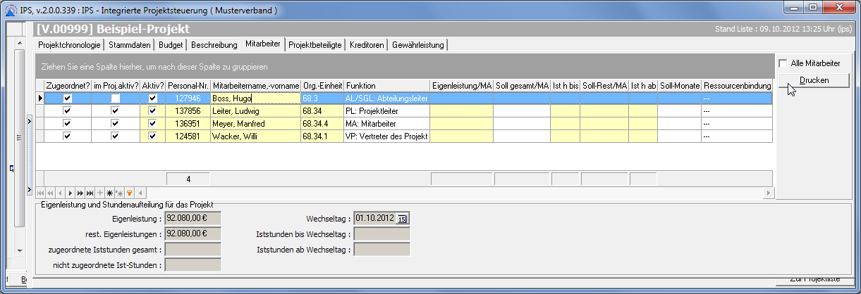

|  |  |
| --- | --- |
| Zugeordnet | Durch Ankreuzen dieser Spalte kann ein Mitarbeiter, der aktiv in der Mitarbeiterliste vorhanden ist (Kreuz in der Spalte „Aktiv“), dem Projekt zugeordnet werden.  Ebenso kann durch Abkreuzen dieser Spalte die Zuordnung wieder aufgehoben werden, vorausgesetzt, dass bisher keine IST-Stunden geschrieben wurden. |
|  | **Anmerkung:** *Hier kann nur auf vorhandene Mitarbeiter zurückgegriffen werden. Sind Mitarbeiter noch nicht in IPS registriert, muss das vor einer Zuordnung im Handlungsbereich „Ressourcen“ bereinigt sein.* |
| Im Projekt aktiv? | Durch Ankreuzen dieser Spalte wird ersichtlich, dass der Mitarbeiter derzeit im Projekt aktiv ist, d.h. Stunden schreiben darf oder in die Sollstundenplanung einbezogen werden darf.  Diese Funktion ist nützlich, wenn Mitarbeiter nur teilweise (z.B. in der Planungsphase) am Projekt mitarbeiten, da zugeordnete Mitarbeiter, die Stunden geschrieben haben, nicht mehr vom Projekt getrennt werden können. |
| Aktiv | Ein Kreuz in dieser Spalte stellt informativ dar, dass der Mitarbeiter aktiv ist und potentiell eingesetzt werden kann. |
| Personal-Nr. | Hier wird die unternehmensinterne, eindeutige Personalnummer informativ aufgeführt. |
| Mitarbeitername, -vorname | Diese Spalte enthält den Name und Vornamen des Mitarbeiters, der im Original in der Mitarbeiterliste gepflegt wird. |
| Org.-Einheit | Hier wird die Organisationseinheit aufgeführt, welcher der Mitarbeiter zugeordnet ist. |
| Funktion | Hier kann der hierzu Berechtigte die Rolle/Funktion des zugeordneten Mitarbeiters in dem Projekt definieren. Nach der Zuordnung wird der Mitarbeiter zunächst als „Mitarbeiter“ geführt. Soll die Funktion innerhalb des Projektes geändert werden, dann kann dies mit Hilfe der Auswahlliste in der Spalte „Funktion“ erfolgen:    Es erscheinen alle vorgesehenen Rollen. Die Rolle des Projektleiters kann nur einmal pro Projekt vergeben werden. Soll diese geändert werden, dann muss zunächst dem bisherigen Projektleiter eine andere Rolle zugeteilt werden, bevor die Rolle für den neuen Mitarbeiter vergeben wird. |
| Honorar/MA | Hier wird informativ das Honorar ausgewiesen, welches sich aus der Zuteilung von Soll-Stunden, multipliziert mit dem jeweiligen Stundensatz ergibt (siehe nächste Spalte) |
| Soll gesamt/MA | An dieser Stelle kann der hierzu Berechtigte an den gewählten Mitarbeiter einen Vorrat an Soll-Stunden vergeben. Die Summe aller Honorare/MA eines Projektes kann maximal so hoch wie das Projekt-Honorar sein, ansonsten erfolgt eine Fehlermeldung. |
| IST-h bis | Hier wird aus der Stundenschreibung die Anzahl der IST-Stunden bis zum Wechseltag ermittelt und dargestellt. |
| Soll-Rest/MA | Hier wird die noch verbleibende Soll-Stunden-Zahl ausgegeben, d.h Soll h gesamt abzüglich IST h bis zum Wechseltag. |
| Ist-h ab | In dieser Spalte werden die IST-Stunden ab dem Wechseltag ausgegeben. |
| Soll-Monate | Normalerweise werden die verbleibenden Soll-Rest-Stunden auf die Restprojektlaufzeit oder auf die zukünftige Dauer eines Vorgangs gleichmäßig verteilt. Bei länger laufenden Projekten gibt dies u.U. ein falsches Bild der akuten Auslastung. Daher ist es an dieser Stelle möglich, die Anzahl an Monaten vorzugeben, auf die die Rest-Soll-Stunden ab dem Wechseltag verteilt werden sollen. |
| Ressourcen-Bindung | Bei der IST-Stunden-Eingabe wird der Zeitraum geprüft, für den Soll-Stunden vorliegen. Dies ist i.d.R. die Restprojektlaufzeit. Das kann u.U. unerwünscht sein, wenn ein Mitarbeiter in einem Projekt nur in einer bestimmten Phase (z.B. während der Planung) eingesetzt werden soll. Aus diesem Grund kann der Mitarbeiter dann an einen Termin-Vorgang gekoppelt werden. Damit wird der Zeitraum der Eingabe dann an den Zeitraum des entsprechenden Vorgangs gekoppelt.  Zu diesem Zweck wählt der hierzu Berechtigte in der Spalte Ressourcenbindung einen der dort angebotenen Vorgänge, deren Original unter „Termine“ gepflegt wird. |
|  |  |

### Reiter Projektbeteiligte

|  |  |
| --- | --- |
|  | In diesem Reiter werden die externen, bisher am Projekt beteiligten Unternehmen aufgeführt. Diese Projektbeteiligten sind nicht zu verwechseln mit den „Kreditoren“ aus dem gleichlautenden Reiter (s.u.), welche die aus der Buchhaltung durch Buchungen vorgegebenen Kreditoren darstellen und die nicht beeinflusst werden können. Alle Projektbeteiligten werden in Form einer Kontaktliste zentral geführt. Ein Kontakt wird zum Projektbeteiligten, wenn er aus der Liste ausgewählt und – ergänzt um eine Beschreibung der Projekttätigkeit- konkret einem Projekt an dieser Stelle zugeordnet wird. |

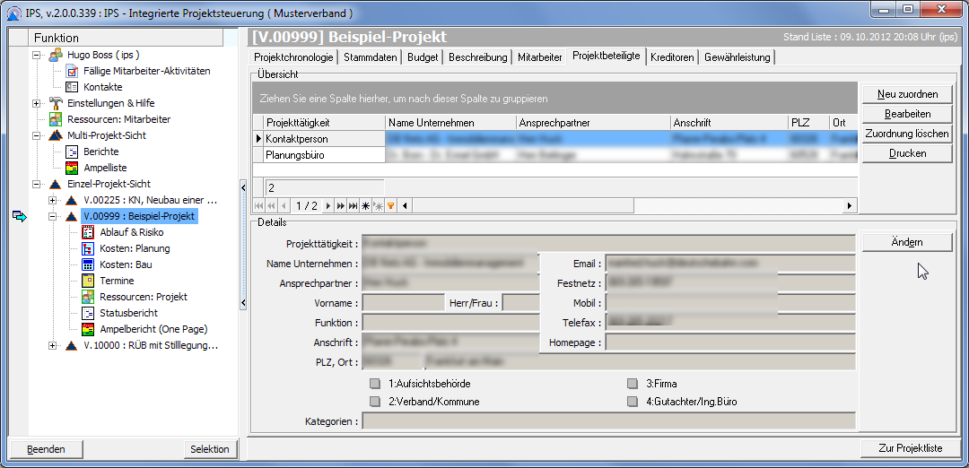

|  |  |
| --- | --- |
|  | Im oberen Teil des Reiters werden alle externen, am Projekt beteiligten Unternehmen tabellarisch aufgeführt. Zu dem aktuell angewählten und in einem vorhergehenden Arbeitsgang dem Projekt zugeordneten Unternehmen kann nur die Projekttätigkeit an dieser Stelle bearbeitet werden. Alle anderen Felder können in einer eigenen Maske (s.u. Knopf „Bearbeiten“) bearbeitet werden und werden dort in ihrer Bedeutung beschrieben. |
| **Knopf „Ändern“ Feld „Projekttätigkeit“** | Nach dem Klicken des Knopfes „Ändern“ wird das im unteren Rahmen „Details“ dargestellte Feld „Projekttätigkeit“ zur Bearbeitung geöffnet. Ein projektbeteiligtes Unternehmen kann in Form verschiedener Projekttätigkeiten für einen Auftraggeber tätig sein. Hier sollte deshalb eine auf das spezifische Projekt bezogene Tätigkeit des Projektbeteiligten angegeben werden können. (Z.B. kann ein Ingenieurbüro bzw. ein Mitarbeiter des Büros als Objektplaner, Gutachter, E-Fachmann, Landschaftsplaner usw. tätig sein.) |
| **Knöpfe zur Änderung der Zuordnung** |  |
| Neu zuordnen | Durch Klicken des Knopfes „Neu zuordnen“ kann ein Projektbeteiligter aus der Kontakte-Liste ausgewählt werden. Diese Liste erscheint als Folgemaske (s.u.). |
| Zuordnung löschen | Eine bestehende Zuordnung eines Kontaktes aus der Kontaktliste als Projektbeteiligter kann durch Klicken des Knopfes „Zuordnung löschen“ und einer Sicherheitsabfrage des Programmes wieder aufgehoben/gelöscht werden. |
| Bearbeiten | Der Kontakt, der dem in der Tabelle angewählten Projektbeteiligten zu Grunde liegt, kann durch Klicken des Knopfes „Bearbeiten“ bearbeitet werden. Es erscheint ein Folgedialog: |

**Folgedialog „Liste der Kontakte“**

|  |  |
| --- | --- |
| Liste der Kontakte / Projektbeteiligten | In IPS wird eine zentrale Kontaktliste geführt, die auch in der Funktionsleiste „Anmeldenamen 🡺 Kontakte eingesehen und bearbeitet werden kann. An dieser Stelle kann die Adressliste bearbeitet werden und mit dem Abschluss ein Kontakt als Projektbeteiligter zurück übergeben werden, von wo er mittels „Bearbeiten“ (s.o.) aufgerufen wurde. Im Einzelnen können die im Folgenden beschriebenen Änderungen und Ergänzungen bei den Adressen vorgenommen werden: |

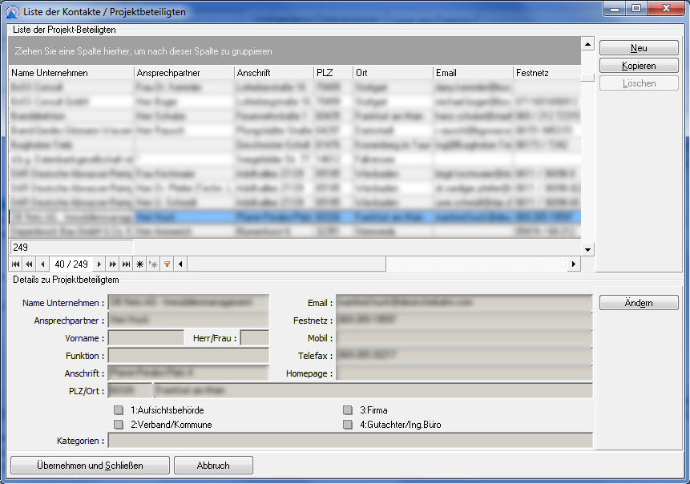

|  |  |
| --- | --- |
| Knopf neu | Die Datenfelder werden geleert und zur Eingabe geöffnet. Die eingegebenen Daten werden als neuer Kontakt-Datensatz in die Kontaktliste aufgenommen. |
| Knopf Kopieren | Dieser Knopf entspricht dem Knopf Neu, der Inhalt der Datenfelder wird jedoch nicht vor der Bearbeitung gelöscht, so dass es hiermit einfach möglich wird, gleiche Angaben wie z.B. die Anschrift zu duplizieren und als neuen Datensatz in die Kontaktliste aufzunehmen. |
| Knopf Löschen | Der ausgewählte Kontakt wird (nach einer Sicherheitsabfrage) aus der Kontaktliste gelöscht. Es ist zu beachten, dass nur solche Kontakte aus der zentralen Kontaktliste gelöscht werden können, die sonst in keinem Projekt als Projektbeteiligte zugeordnet sind. |
| Knopf Ändern | Der ausgewählte Kontakt wird im unteren Rahmen „Details zu Projektbeteiligtem“ zur Bearbeitung geöffnet (weiß). Die geänderten Inhalte können anschließend gespeichert werden und sind direkt in allen Projekten wirksam. |
| Knopf Übernehmen und Schließen | Der ausgewählte Kontakt wird als Projektbeteiligter an das rufende Projekt zurückgegeben und dort weiter verarbeitet. |
| Knopf Abbruch | Die Verarbeitung des Projektbeteiligten wird ohne Änderungen an der Zuordnung abgebrochen. |
| **Datenfelder** |  |
| Name Unternehmen | Offizielle Bezeichnung der Firma/des Büros |
| Ansprechpartner | Name des Ansprechpartners, für den auch die nebenstehenden Telefon-, Fax- und Email-Parameter gelten. |
| Vorname | Vorname des Ansprechpartners |
| Herr/Frau | Unterscheidung in Herr oder Frau |
| Funktion | Funktion des Ansprechpartners |
| Anschrift | Postanschrift des Büros/Ansprechpartners |
| PLZ, Ort | Postleitzahl und Ort des Büros/Ansprechpartners |
| Telefon, Telefax, Email, Homepage | Diese Angaben beziehen sich auf den aufgeführten Ansprechpartner. |
| Ankreuzfelder | Mit Hilfe dieser Ankreuzfelder können gezielt Kontakte gefiltert werden (siehe Benutzeroberfläche, Filterung in Tabellen). |
| Kategorien | Frei eingebbare Texte können ebenfalls dazu genutzt werden, Kontakte gezielt zu filtern. |

### Reiter Kreditoren

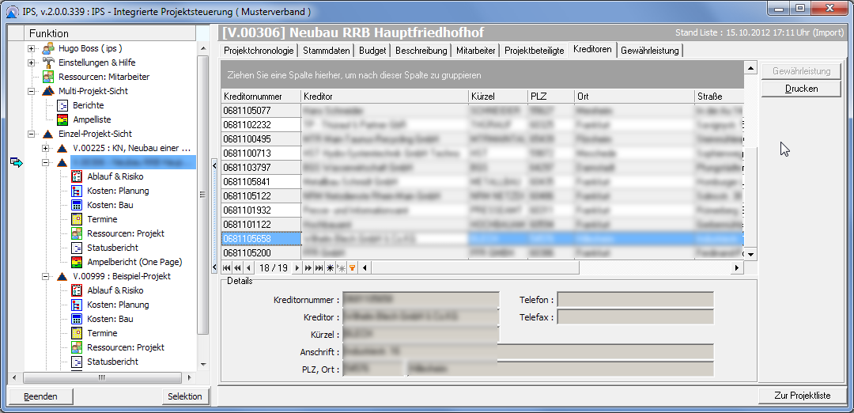

|  |  |
| --- | --- |
|  | In diesem Reiter werden alle Kreditoren des Buchhaltungssystems informativ aufgeführt. Änderungen an den Originalinformationen sind in IPS ausgeschlossen.  Die Tabelle kann mit den unter „Elemente der Benutzeroberfläche“ beschriebenen Funktionen in Office-Produkte übernommen und dort genutzt werden. |

### Reiter Gewährleistung/(Fälligkeitsverwaltung)

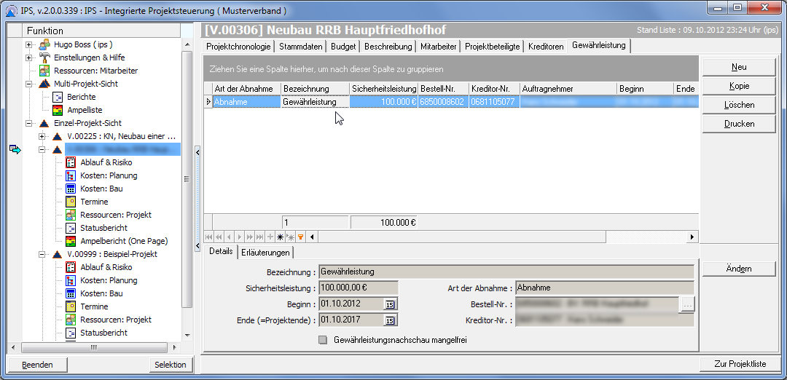

|  |  |
| --- | --- |
|  | Die Überwachung der Gewährleistungsansprüche orientiert sich an den Bestellungen, die über das Buchführungssystem verwaltet werden. Die Gewährleistung umfasst das Überwachen der Beseitigung von Mängeln, die innerhalb der Verjährungsfristen der Gewährleistungsansprüche seit Abnahme der Leistungen auftreten. Die Gewährleistungsfrist beginnt, wenn die Arbeiten ausgeführt, d.h. fertig gestellt und auf Basis eines Abnahmeprotokolls abgenommen sind. Die Laufzeiten betragen gemäß VOB Teil B §13.4 bei Bauwerken 4 Jahre sowie bei Maschinen-, Elektro- und MSR-Technik 2 Jahre, falls keine andere schriftliche Vereinbarung getroffen wird. Die Sicherheitsleistung für Mängelansprüche liegt i.d.R. zwischen 3% bis 5% der Auftragssumme.  Für diesen Zeitraum nach Abnahme des Gewerkes müssen die sich daraus ergebenden Fristen ordnungsgemäß eingehalten sowie Pflichten und Rechte gewahrt werden.  Ein Zugriff auf die zugeordneten Gewährleistungsfristen (s. Datenfeld Ende („Gewährleistungsende = Projektende“) kann in Berichtsform neben den Projekten auch bei den Auftragnehmern in Einzel- und in Multi-Projekt-Sicht erfolgen.  Im Übrigen wird zugrunde gelegt, dass die Mängelliste vom PL im Rahmen der Abnahme aufgenommen und die Abarbeitung begleitet wird. Im Gewährleistungszeitraum auftretende Mängel werden in seiner Verantwortung aufgelistet und abgearbeitet. |
|  | Neben einer frei wählbaren Bezeichnung des Gewährleistungsanspruches kann der Betrag für die Sicherheitsleistung und der Gewährleistungszeitraum frei eingegeben werden. Durch einen Auswahl-Knopf kann der Verweis auf den Auftragnehmer und ggf. zur Bestellung erfolgen. Nach Erfüllung des Gewährleistungsanspruches kann der Merker „Gewährleistungsnachschau mangelfrei“ gesetzt werden, so dass keine weitere Verfolgung notwendig ist.  Die Felder werden im Folgenden im Einzelnen beschrieben. |
| Bezeichnung | Hier handelt es sich um eine frei wählbare Textbeschreibung (max. 80 Zeichen) |
| Sicherheitsleistung | Der Betrag, der als Sicherheitsleistung in Euro einbehalten wird. |
| Beginn | Beginn der Gewährleistungsfrist |
| Ende  (= Gewährleistungs-ende = Projektende) | Ablaufzeitpunkt für die vertraglich vereinbarte Gewährleistungsfrist |
| Art der Abnahme | Frei wählbarer Text. Bestehende Texte werden zur Auswahl angeboten. |
| Bestell-Nr. | Hier erfolgt ein Verweis auf die Bestell-Nummer aus der Kostenverfolgung (KoB).    Nach Auswahl einer Bestellung aus der Liste aller Bestellungen zu diesem Projekt erscheint diese Bestellung UND der dieser Bestellung zugeordnete Kreditor automatisch unter Bestell-Nr./ Kreditor-Nr. |
| Kreditor-Nr. | Diese ergibt sich automatisch aus der Verknüpfung im Buchführungssystem und wird nach Übernahme der Bestell-Nr. automatisch gefüllt. |
| Gewährleistungs- nachschau mängelfrei | Ist dieses Ankreuzfeld angehakt, ist mit dem Ablauf der Gewährleistungsfrist (s. Datenfeld „Ende“) eine endgültige, vertragsgemäße Übernahme des Gewerkes vom AG bestätigt worden. |
| Erläuterungen | Zu jeder Abnahme und Fälligkeitsüberwachung kann ein mehrzeiliger Text mit Klartexterläuterungen angegeben werden. Die Chronologie der Abnahme kann hier auf die einzelne Bestellung bezogen mit seinen maßgebenden Informationen und vertragsrelevanten Details dargestellt werden. Der Bericht dazu wird über den Knopf „Drucken“ aufgerufen. |
|  | Durch Klicken des Knopfes „Neu“ wird eine Neuaufnahme einer Fälligkeitsüberwachung initiiert. Zu den zwingend erforderlichen Eingaben gehören die blau hinterlegten „Zwangsfelder“ und der Verweis auf einen Auftrag bzw. alternativ auf einen Kreditor. Die Felder werden im Folgenden im Einzelnen beschrieben.  Durch Klicken des Knopfes „Kopie“ wird wie beim Knopf „Neu“ der Eingabemodus initiiert, jedoch bleibt der bestehende Inhalt der Datenfelder erhalten. |
| Knopf „Löschen“ | Die in der Tabelle markierte Fälligkeitsüberwachung wird gelöscht. |
| Knopf „Drucken“  **[IPS\_PRJ\_004]** | Nach Klicken des Knopfes ‚Drucken’ erscheint ein Folgedialog:    Hiermit lässt sich der Zeitraum für die Auflistung einschränken. Der Ausdruck (IPS\_PRJ\_004) wird anschließend für diesen Zeitraum erzeugt. |
|  |  |

### Reiter Projektvereinbarung (optional)

|  |  |
| --- | --- |
|  |  |
|  | Projektvereinbarungen dienen dem Projektmanager/ Abteilungsleiter dazu, Vereinbarungen zum Projekt mit dem aktuellen Zeitstempel festzuhalten. Im oberen Teil des Reiters werden alle bisher eingegebenen Projektvereinbarungen mit Datum, Uhrzeit, Kürzel des Mitarbeiters und dem Text der Projektvereinbarung aufgeführt. Im unteren Teil des Reiters kann der Text der Projektvereinbarung bearbeitet werden. Je nach Vergabe der Berechtigungen ist diese Funktion evtl. ausschließlich dem Abteilungsleiter vorbehalten. |
|  |  |
| Drucken  **[IPS\_PRJ\_007]** | Durch Klicken des Knopfes ‚Drucken’ wird der Bericht IPS\_PRJ\_007 erzeugt und angezeigt. Zuvor kann jedoch der Zeitbereich gewählt werden, für den die Projektvereinbarungen gedruckt werden sollen. |

### Reiter Projektablauf (optional)

|  |  |
| --- | --- |
|  | . |
|  | Die Angaben im Reiter ‚Projektablauf’ dienen dem Projektleiter dazu, den Projektablauf aus seiner Sicht mit dem aktuellen Zeitstempel zu dokumentieren. Im oberen Teil des Reiters werden alle bisher eingegebenen Angaben mit Datum, Uhrzeit, Kürzel des Mitarbeiters und dem Text aufgeführt. Im unteren Teil des Reiters kann der Text der Projektvereinbarung bearbeitet werden. |
| Drucken | Der Knopf Drucken führt exakt zu der gleichen Funktion, die im Reiter ‚Projektvereinbarung’ schon beschrieben wurde. Zum Zwecke der Projektdokumentation werden in dem erzeugten Bericht die Angaben aus Projektvereinbarung und Projektablauf zusammen und chronologisch geordnet ausgegeben. |

# Ablauf&Risiko

## Aufgabenstellung

|  |  |
| --- | --- |
|  | Bei wasserwirtschaftlichen Investitionsprojekten handelt es sich häufig um komplexe Bauvorhaben. Unstimmigkeiten und entsprechender Regelungsbedarf bleiben im Umgang mit den   * im räumlichen Umfeld direkt Betroffenen, * mit Trägern öffentlicher Belange, * Aufsichts- und Technischen Behörden sowie * beteiligten Planern, Gutachtern und gewerblichen Auftragnehmern   nicht aus.  Mehr oder minder schwerwiegende Risiken für das gesamte Projekt können ausgelöst werden durch:   * mögliche Schlechtleistungen, * unerwartete Nebenbestimmungen, * veränderte finanzielle Leistungsfähigkeit, * Budgetüberschreitungen, * witterungsbedingte Einflüssen usw.   Hier bedarf es einer geordneten Kommunikation mit den Betroffenen und Beteiligten sowie einer verlässlichen Abarbeitung (Fristverwaltung). Um bei der Vielzahl möglicher Abweichungen vom regelkonformen Projektablauf den „roten Faden“ nicht zu verlieren, sind Sachverhalte in Worte zu fassen und gemeinsam mit vereinbarten Terminen zu dokumentieren.  Für vorhersehbare, routinemäßig abzuwickelnde Aufgaben ist zur Orientierung, eine anwenderspezifische Checkliste zur Verfügung zu stellen. Bei der Aufgabencheckliste handelt es sich um ein Hilfsmittel, mit dem die Abarbeitung aller routinemäßig erforderlichen Aufgaben sichergestellt werden soll (Vollständigkeits-/Eigenkontrolle).  Die Standardcheckliste darf nicht als Dogma missverstanden werden. Sie ist lediglich gedacht als Orientierungshilfe bei der Durchführung von Projekten. Es steht dem Anwender insofern frei,   * den Umfang zu bearbeitender Aufgaben über die Wahl eines Profils festzulegen oder * die Liste allein zur Orientierung heran zu ziehen und eine von ggf. vorgegebenen Profilen abweichende Aufgabenzusammenstellung vorzunehmen. |
|  | Der andere große Bereich umfasst spontan eintretende, unvorhersehbare Ereignisse (Vorkommnisse), die als Abweichungen zunächst überhaupt erst aufgespürt und identifiziert werden müssen, bevor sie als Störfaktoren quantifiziert werden können. |
|  | Für die Bewertung ist ein zentrales Fälligkeitskriterium festzulegen. Hierbei ist zu berücksichtigen, dass bei routinemäßig anfallenden Aufgaben die Fälligkeit sowohl nach Datum als auch Terminvorgang als auch nach Projektphasen geprüft werden kann, dies bei Vorkommnissen hingegen ausschließlich über das Datum möglich ist.  Vor diesem Hintergrund wird einer gemeinsamen Darstellung mit einheitlichem Bewertungsmaßstab - in diesem Fall dem Fälligkeitsdatum – der Vorzug gegeben. |
|  | Zur systematischen Einordnung der kritischen bzw. kritisch gewordenen Aufgaben und Vorkommnisse liegt der Aktivitätenliste eine Ablaufstruktur zugrunde, die ausgerichtet ist an der Abarbeitung von Projekten vergleichbar einem Aktenplan. Die Ablaufstruktur gliedert sich in:   * 6 Hauptgruppen entsprechend der obersten Ebene eines Aktenplans * bis zu 6 Strukturgruppen je Hauptgruppe   In diese Struktur sind die vielfältigen Strukturelemente (Aufgabe oder Vorkommnis) einzuordnen. Während die routinemäßig anfallenden Aufgaben „fest verdrahtet“ sind, werden für die Vorkommnisse markante Beispiele vorgegeben, für die die jeweils angewählte Strukturgruppe als Speicherort vorgesehen ist. |

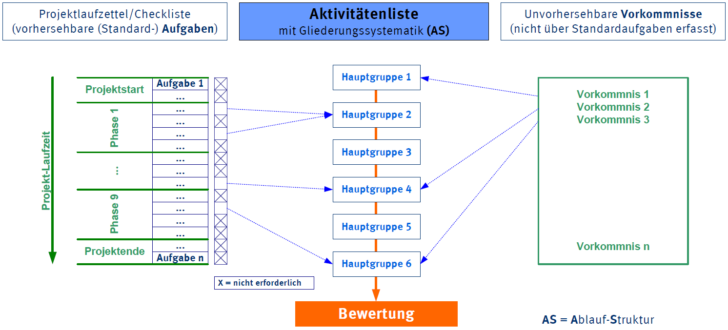

## Bearbeiten Ablauf & Risiko

|  |  |
| --- | --- |
|  | Nach Anwahl über die Funktionsleiste 🡺 Ablauf&Risiko erscheinen zwei, für Administratoren drei Reiter, die im Folgenden beschrieben werden. |

### Reiter Aufgaben

|  |  |
| --- | --- |
| Vorbelegung von Aufgaben | Jede Organisation, die sich mit der Abwicklung und Steuerung zahlreicher Projekte befasst, verfügt auf Grund umfangreich gesammelter Erfahrung und/oder im Rahmen eines Qualitäts-Management-Systems über eine Art Checkliste, in der die routinemäßig anfallenden Aufgaben bei einer Projektabwicklung aufgelistet sind.  Für den Fall, dass eine Aufgabenliste nicht verfügbar sein sollte, werden als Vorschlag für die vorhersehbaren Aufgaben mit der Installation die entsprechenden Felder vorbelegt. Mit dem Klicken des Profils „alle Aufgaben“ werden sie entsprechend der Vorbelegung mit einem Häkchen versehen sichtbar.  Die dabei vorgesehenen Spalten und ihre Funktion werden im Folgenden erläutert. |

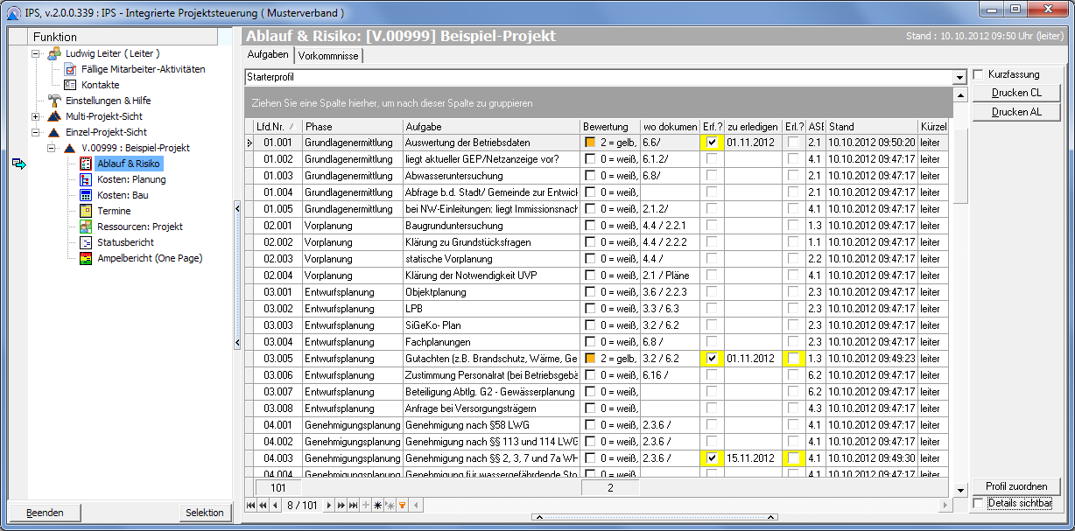

|  |  |  |  |
| --- | --- | --- | --- |
| Lfd. Nr. | In dieser Spalte wird die fortlaufende Nummer der jeweiligen Aufgabe gruppiert nach den Leistungsphasen der HOAI aufgeführt. | | |
| Phase | Wegen des Bezuges zum zeitlichen Projektablauf, werden die Aufgaben hier nach den 9 Leistungsphasen der HOAI, ergänzt um Projektstart und Projektabschluss, geordnet aufgelistet. | | |
| Aufgabe | Stichwortartige Beschreibung der Aufgabe | | |
| Bewertung | Hier wird dargestellt, welche Bewertung für die Aufgabe auf Grund der Terminsituation von IPS vorgenommen wurde. | | |
| Wo dokumentiert? | Aus der Bearbeitung können verschiedene Aktivitäten resultieren. Diese können in Form von Bemerkungen, die später ggf. auch zur Nachweisführung dienen, aktenkundig gemacht werden. Zur möglichen Einbindung in die Ablage sollte hier eine eindeutige Bezeichnung bzw. VorgangsNr. angegeben werden. | | |
| Erforderlich | Die Profile (Erläuterungen dazu s.u.) bestehend aus den Aufgaben je Projekttyp werden als Empfehlung organisationsübergreifend vorgegeben und mit einer Gelb Hinterlegung kenntlich gemacht. Sie können aber durch entfernen des Häkchens entsprechend der Einschätzung des Projektleiters reduziert werden. Eine Projektbezogene Erweiterung kann durch den PL vorgenommen werden. Organisationsübergreifende Erweiterungen sind nur in Abstimmung mit AL/IPS-Administrator möglich. | | |
| zu erledigen bis | Hier gibt der Bearbeiter ein konkretes Datum ein, bis wann die Aufgabe erledigt sein muss.  Systemseitig wird die Bewertung 30 Tage vor dem Erledigungsdatum auf Gelb und bei Erreichung und Überschreitung auf Rot gesetzt. | | |
| Erledigt | Wenn die jeweilige Aufgabe erledigt ist, wird hier vom Projektleiter der Haken gesetzt. Sie fällt damit automatisch aus der Liste potentieller Risiken heraus. Die Bewertung wird damit automatisch auf Grün gesetzt. | | |
| ASE =  Ablauf-Struktur-Element | In dieser Spalte wird dargestellt, welchem Element in der Ablauf-Struktur diese Aufgabe zugeordnet ist. | | |
|  | | **Anmerkung:** *Für alle nach einer Vorauswahl (Profil und/oder händisch) als erforderlich eingestuften Aufgaben muss in der Spalte „zu erledigen bis“ ein Erledigungsdatum angegeben werden. Wenn nur eine angekreuzte Aufgabe nicht bearbeitet wird, d.h. wenn kein Erledigungsdatum angegeben ist, erscheint eine Anmerkung im Ampelbericht:* |

|  |  |
| --- | --- |
|  | Die oben dargestellte Standard-Darstellungsweise kann durch verschiedene Eingriffe modifiziert werden: |

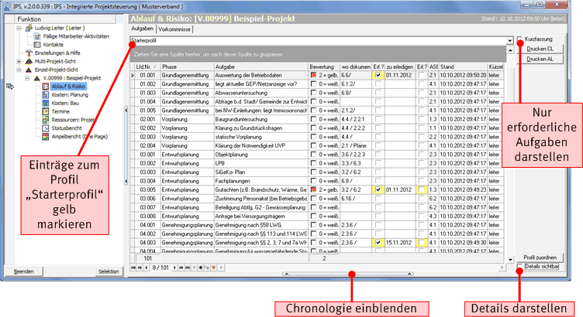

|  |  |
| --- | --- |
|  |  |
| Kurzfassung | Wird das Ankreuzfeld „Kurzfassung“ angekreuzt, dann erscheinen in der Tabelle nur die Zeilen, bei denen die Spalte „Erforderlich?“ angekreuzt ist: |

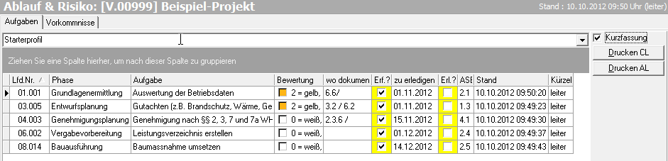

|  |  |
| --- | --- |
|  |  |
| Details darstellen | Wird das Ankreuzfeld „Details sichtbar“ angekreuzt, erscheinen im unteren Teil des Bildschirms die in der Tabelle spaltenweise dargestellten Informationen im Detail erscheinen: |

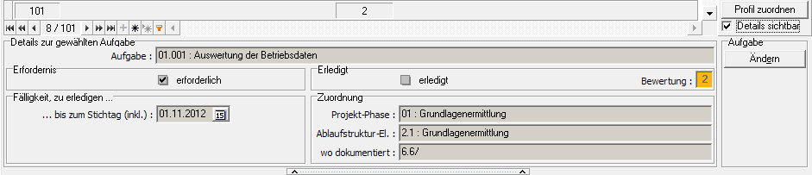

|  |  |
| --- | --- |
| Chronologie einblenden | Durch Betätigen des Splitter-Elementes am unteren Bildschirmrand wird die Chronologie sichtbar. Diese stellt für jede Aufgabe chronologisch geordnete Bemerkungen dar. Diese Darstellung kann mit oder ohne die o.g. Detaildarstellung gewählt werden. Die Darstellung der Chronologie kann durch nochmaliges Betätigen des Splitterelementes wieder unsichtbar gemacht werden. |

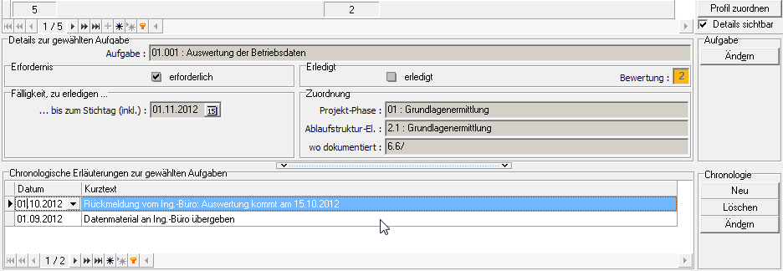

|  |  |
| --- | --- |
|  |  |
| Profile | Wenn es sich um gleichartige Projekte handelt, werden Projekte häufig nach dem gleichen Profil (Aufgaben-Schema) bearbeitet. Entsprechend dem Schwerpunkt des Unternehmens kann der IPS-Administrator verschiedene Profile vorbereiten, die in einem Auswahlfeld zusammen-gestellt werden können. Diese dienen als Ausfüllhilfe beim Projektstart.  In der Stellung „Alle“ können alle Aufgaben eingesehen werden, unabhängig davon, ob sie einem Profil angehören oder nicht. Beim Start von IPS ist „Alle“ aktiviert.  Über dieses Auswahlfeld können Profile aus einer bestehenden Liste aufgerufen werden. |
|  | Zum Startzeitpunkt legt PL für das anstehende Projekt das zutreffende Profil fest. Dabei kann er sich für ein beliebiges Profil aus der Auswahlliste entscheiden. In dieser Phase kann er das Profil auch wechseln. In der tabellarischen Darstellung werden Aufgaben, die im aktuell angewählten Profil enthalten sind, gelb hinterlegt. |
| Drucken CL  **IPS\_AUR\_001** | Bewirkt den Ausdruck der „Checkliste“ Aufgaben pro Projekttyp im Bericht IPS\_AUR\_001. |
| Beispielausgabe für Checkliste Aufgaben |  |
| Drucken AL  **IPS\_AUR\_002** | Bewirkt den Ausdruck der „Aktivitätenliste“ im Bericht IPS\_AUR\_002. |
| Beispielausgabe für Aktivitätenliste |  |

|  |  |
| --- | --- |
| Konfigurieren von Texten und Profilen | Die Erstellung und Verwaltung von Profilen ist solchen Benutzergruppen vorbehalten, welche vom System-Administrator mit Hilfe des Berechtigungssystems hierfür vorgesehen worden sind. Für diese Benutzer´(i.d.R. IPS-Administratoren) tauchen am rechten Bildrand die dargestellten Knöpfe auf. |
| Konfigurieren von Texten | Nach Klicken des Knopfes „Texte“ erscheint ein Folgedialog, der es ermöglicht, neue Aufgabentexte zu formulieren/zu ändern und den (fixen) neun HOAI-Phasen zzgl. dem Projektstart und dem Projektabschluss zuzuordnen.    Die Textänderungen erfolgen durch Editieren in der Tabelle |

|  |  |
| --- | --- |
| Konfigurieren von Profilen | Nach Klicken des Knopfes „Profile“ erscheint ein Folgedialog, der es ermöglicht, neue Profile zu definieren, zu ändern oder zu löschen.    Die einem Profil jeweils zugeordneten Aufgaben werden in der unteren Fensterhälfte dargestellt. Solche Aufgaben, die in diesem Profil als „erforderlich“ angesehen werden, können durch An/Abhaken des Feldes „erforderlich?“ aktiviert/deaktiviert werden. Durch Anhaken des Ankreuzfeldes „Kurzfassung“ erscheinen in der unteren Hälfte des Fensters nur diejenigen Aufgaben, die als „erforderlich“ angehakt sind. |

### Reiter Vorkommnisse

|  |  |
| --- | --- |
|  | Zur chronologischen Verfolgung des Erledigungsstandes für Aufgaben und identifizierte Vorkommnisse werden alle dafür erforderlichen Informationen in einer Aktivitätenliste zusammengefasst. Diese ist gegliedert nach einer für die Organisation festgelegten Ablaufstruktur. Dieser Gliederung werden neben den routinemäßig anfallenden Aufgaben auch die unvorhersehbaren Vorkommnisse zugeordnet.  Diese können nach Anwahl über die Funktionsleiste in der Einzel-Projekt-Sicht >> Ablauf&Risiko >> Reiter Vorkommnisse bearbeitet werden, dessen Aufbau im Folgenden beschrieben wird. |

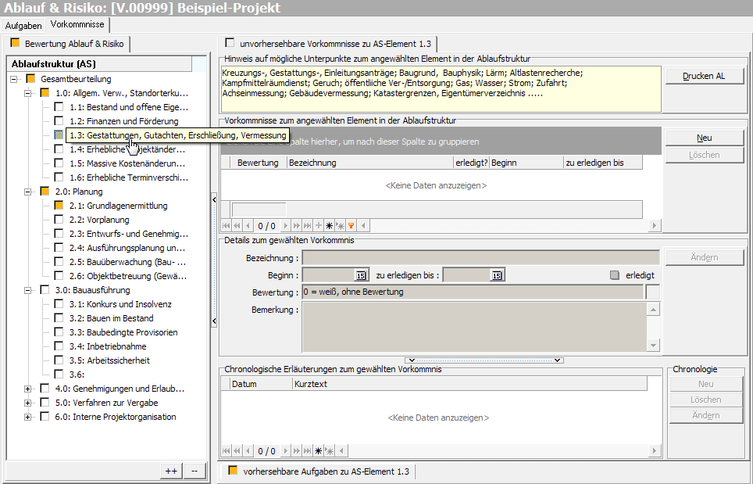

|  |  |  |  |
| --- | --- | --- | --- |
| Prinzipieller Aufbau: Ablauf-Struktur (AS) | Im linken Teil der Bildschirmseite ist die Ablaufstruktur mit ihrer zweistufigen Gliederung als Baum dargestellt. Die einzelnen Untergliederungen lassen sich durch Klicken des +/- - Symbols auseinander- oder zusammenfalten. Wenn wegen der begrenzten Bildschirmauflösung die Texte abgeschnitten dargestellt werden, dann können diese sichtbar gemacht werden, wenn der Mauszeiger über den Begriff bewegt wird. Zudem erscheinen die vollständigen Texte im Ausdruck der Aktivitätenliste, die durch Klicken des Knopfes „Drucken AL“ erzeugt werden kann. | | |
| Bewertung | Jedes Ablauf-Struktur-Element (ASE) ist mit einer der Farben   * Weiß = nichts Auffälliges * Grün = erfolgreich erledigt * Gelb = Warnung vor anstehendem Termin * Rot = Überfälliger, nicht erledigter Termin   versehen. Diese Farbe ergibt sich aus der am oberen Bild­schirmrand dargestellten verdichteten Bewertung der unvor­hersehbaren Vorkommnisse sowie der am unteren Bild­schirmrand dargestellten verdichteten Bewertung der vorher­sehbaren Aufgaben zu diesem ASE. Beide zusammen erge­ben die Bewertung für das angewählte ASE nach dem Schema „der Schlechteste bestimmt das Ergebnis“.  Anschließend werden die Bewertungen aller Untergliederungspunkte nach dem gleichen Schema zunächst auf der Ebene der 6 Hauptgruppen und dann insgesamt verdichtet und ergeben die Projektbewertung für den Handlungsbereich „Ablauf & Risiko“. | | |
| Navigationshilfe für „versteckte“  Vorkommnisse | Für jedes aktuell sichtbare ASE ist optisch unmittelbar zu erkennen, woher eine Bewertung rührt. Nicht unmittelbar zu erkennen ist, ob sich die Bewertungs-Farbe „weiß“ (d.h. nichts Auffälliges) deshalb ergibt, weil kein Eintrag vorhanden ist oder ob es ein Vorkommnis gibt, welches noch in ferner Zukunft liegt (d.h. mindestens 30 Tage später). Aus diesem Grunde werden Elemente mit *weißer Bewertung* in drei Textfarben dargestellt:  AuR_AS.gif  Ein Vorkommnis ist beispielsweise dann unvollständig, wenn der Datumseintrag „zu erledigen bis“ fehlt. | | |
| Knopf ++ | | Durch Klicken des Knopfes ++ werden alle Knoten der zweiten Ebene der Tabellendarstellung im oberen Bildschirmteil sichtbar gemacht. | | |
| Knopf -- | | Durch Klicken des Knopfes -- werden alle Knoten der zweiten Ebene der Tabellendarstellung im oberen Bildschirmteil unsichtbar gemacht mit Ausnahme der aktuell angewählten Zeile. | | |
| Hinweis auf mögliche Unterpunkte zum angewählten Element in der Ablaufstruktur | Im rechten oberen Drittel der Bildschirmseite befindet sich ein gelb hinterlegtes Hinweisfeld, in dem von dem hierzu Berechtigten weitere Stichworte angegeben werden können, die die Schwerpunkte der jeweiligen ASE konkret umreißen und gegen andere Untergliederungspunkte abgrenzt. | | |
| Vorkommnisse zum angewählten Element in der Ablaufstruktur | Das mittlere Drittel dient dazu, Vorkommnisse zu dem aktuellen ASE bearbeiten zu können. In einer Tabelle werden alle Vorkommnisse aufgeführt, der Detailbereich stellt alle Parameter zu einem Vorkommnis detailliert dar: | | |
| Bezeichnung | Obligatorische Bezeichnung des Vorkommnisses | | |
| Beginn | Zeitpunkt der Feststellung des Vorkommnisses | | |
| Zu erledigen bis | Zeitpunkt der Fälligkeit der Erledigung | | |
| erledigt | Ankreuzfeld, ob Bearbeitung des Vorkommnisses erledigt ist | | |
| Bewertung | Diese ergibt sich aus dem aktuellen Datum. Liegt dieses mehr als 30 Tage vor dem Fälligkeitsdatum, dann ist sie weiß, 30 Tage vorher bis zum Fälligkeitsdatum ergeben gelb und eine Überschreitung ergibt rot. Ist die Bearbeitung des Vorkommnisses erledigt, dann lautet die Bewertung grün. | | |
| Bemerkung | Klartext-Bemerkung zur Verdeutlichung des Sachverhaltes des Vorkommnisses. | | |
| Chronologische Erläuterungen zum gewählten Vorkommnis | Zu jedem Vorkommnis kann eine chronologische Beschreibung in Form eines max. 200 Zeichen langen Kurztextes angegeben werden: | | |
| Neu | Es wird ein neuer chronologischer Eintrag angelegt. Die Bearbeitung des Datums und des Kurztextes erfolgt in der Tabelle. | | |
| Löschen | Ein chronologischer Eintrag wird gelöscht. | | |
|  | | **Anmerkung:** *Dies sollte nur erfolgen, wenn es sich um eine Fehleingabe handelt, nicht jedoch, wenn sich das Vorkommnis erledigt hat.* |
| Ändern | Der markierte Eintrag kann geändert werden. | | |
| **Drucken AL**  **IPS\_AUR\_002** | Bewirkt den Ausdruck der „Aktivitätenliste“ im Bericht IPS\_AUR\_002. | | |
| Beispielausgabe für Aktivitätenliste |  | | |

### Reiter Einstellungen IPS\_Administrator

|  |  |
| --- | --- |
|  | Die Konfiguration der System-Konfigurations-Parameter ist solchen Benutzergruppen vorbehalten, welche vom System-Administrator mit Hilfe des Berechtigungssystems hierfür vorgesehen worden sind. Für Benutzer, die eine solche Berechtigung besitzen, erscheint ein weiterer Reiter „IPS-Administrator“, welcher alle Möglichkeiten der Konfiguration beinhaltet. |

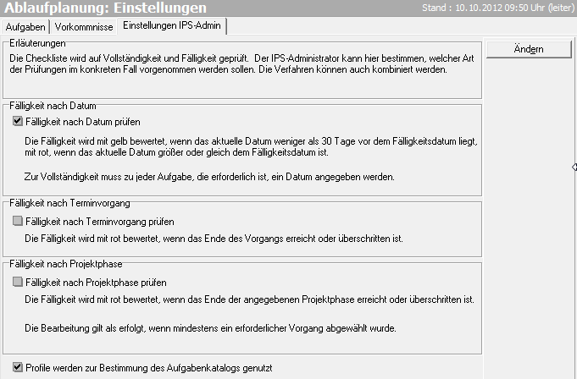

|  |  |  |  |
| --- | --- | --- | --- |
| Fälligkeit nach Datum prüfen | Durch Anhaken des Ankreuzfeldes wird die Standard-Fälligkeits-Überprüfung aktiviert: Das hat zur Folge, dass die Spalte „zu erledigen bis“ sichtbar wird.    Bei Überschreiten dieses Datums wird die Aufgabe in dem zugeordneten Risikobereich mit „rot“ bewertet. | | |
| Fälligkeit nach Terminvorgang | Durch Anhaken des Ankreuzfeldes wird die Fälligkeitsüberprüfung an das Ende eines Terminvorgangs aus dem gleichen Projekt gebunden: Das hat zur Folge, dass die Spalte „mit Ablauf Termin“ sichtbar wird.    Bei Erreichen oder Überschreiten dieses Datums wird die Aufgabe in dem zugeordneten Risikobereich mit „rot“ bewertet. | | |
| Fälligkeit nach Projektphasen | Durch Anhaken des Ankreuzfeldes wird die Fälligkeitsüberprüfung an eine Projektphase gebunden, die bei den Projekt-Stammdaten gepflegt werden: Das hat zur Folge, dass die Spalte „mit Ablauf Phase“ sichtbar wird.    Ist diese Projektphase überschritten, dann wird die Aufgabe in dem zugeordneten Risikobereich mit „rot“ bewertet. | | |
| Profile werden zur Bestimmung des Aufgabenkatalogs genutzt | Durch Anhaken des hier dargestellten Ankreuzfeldes erscheint ein Knopf am unteren Bildschirmrand des Reiters „Projektlaufzettel“.    Dieser ermöglicht es dem Berechtigten, alle Ankreuzfelder „Erforderlich?“, deren Zeile einem Profil zugeordnet ist (gelbe Markierung) per Klicken des Knopfes „Profil zuordnen“ automatisch anzuhaken und die übrigen abzuhaken.  Nach Klicken des Knopfes erscheint zunächst eine Nachfrage:    Wird diese Frage mit „Ja“ beantwortet, dann sind danach alle gelb hinterlegten Zeilen angehakt. | | |
|  | | **Anmerkung:** *Es handelt sich hierbei um eine „Ausfüllhilfe“ für Organisationen, bei denen mehrere unabhängige Untergliederungen mit unterschiedlichen Profilen vorhanden sind: Hiermit kann dann eine Voreinstellung für eine gewünschte Untergliederung zu Beginn eingestellt werden. Die Haken werden ohne Rücksicht auf den vorhandenen Haken gesetzt bzw. zurückgesetzt und kann damit leicht zum Verlust des bisherigen Standes führen.* |
| Übernehmen | Durch Klicken des Knopfes „Übernehmen“ werden die Einstellungen wirksam. | | |
|  | | **Anmerkung:** *Werden mehrere Fälligkeitsprüfungen angehakt, dann werden alle Fälligkeiten überprüft. Ist einer der Fälligkeitstermine überschritten, wird die Aufgabe in dem zugeordneten Risikobereich mit „rot“ bewertet.* |

# Kosten Planung

## Aufgabenstellung

|  |  |
| --- | --- |
|  | Vergleichbare und transparente Kostenaussagen stellen die Grundlage für eine objektive Leistungsbewertung im Wettbewerb dar und liefern gleichzeitig die Grundlage für ein effizientes Projektcontrolling.  Kosten können mit verschiedenen Hilfsmitteln und unter Federführung sowohl der technischen als auch der kaufmännischen Seite erhoben werden. Zunächst sind Voraussetzungen zu schaffen, die Kosten von der ersten Kostenschätzung bis zur Kostenfeststellung und –aktivierung einheitlich und durchgängig zu erfassen. |
|  | Da die über eine kurze Zeitspanne verausgabten Kosten über einen langen Zeitraum erwirtschaftet / zurück verdient werden müssen, macht es Sinn, die Kosten von Anfang an in Form von abschreibbaren Wirtschaftsgütern zu erfassen. |
|  | Bei der Kostenstruktur ist darauf zu achten, dass sie darüber hinaus   * die Grundgesamtheit aller vorkommenden Elemente beinhaltet * durchgängig ist und eine projektübergreifende Vergleichbarkeit über den Projektlebenslauf ermöglicht. |
|  | Um eine einheitliche Gliederung zu erreichen, gibt es in IPS die sog. „Master-Struktur“. Hierbei wird die Struktur den einzelnen Projekten als „Projekt-Struktur“ durch „Vererbung“ weitergegeben. Dies geschieht durch interaktives Aktivieren der im Projekt konkret vorhandenen Strukturelemente aus der Gesamtmenge der Masterstruktur. Dieser so herausgearbeiteten Struktur müssen die Aufträge und Zahlungen rückstandslos zugeordnet werden. Wie tief und detailliert die Struktur aufgebaut wird, ist daher ein Optimierungsziel zwischen Genauigkeit und Aufwand. |
|  | Die Erfüllung dieser Anforderungen ist die Basis für einen erfolgreichen Einsatz bei der **Mehrspartenstrategie** in allen Bereichen der Umwelt- und Infrastrukturmaßnahmen.  Im Bereich der Abwassertechnik wird hierzu von der DWA eine Kostenstruktur in Form des Merkblattes M803 vorgeschlagen. Die darin befürwortete konkrete Verbindung zwischen Gewerken und Wirtschaftsgütern bietet die Gewähr, dass sich bei der Einrichtung des Projektes (möglichst in Zusammenarbeit zwischen Ingenieur und Kaufmann) alle Beteiligten darin wieder finden.  In den Bereichen Abwasser, Gewässer, Trinkwasser, Straßenbau, Brückenbau…werden in derselben Systematik Projektstrukturen vorgehalten, mit der die Kosten gleichermaßen durchgängig über alle Kostenermittlungs-phasen beplant und verfolgt werden können. |
|  | Die Abgrenzung zwischen Investitions- und Sanierungs-kosten ist fließend. Grundsätzlich gilt die Kostenstruktur sowohl für Investitions- als auch für Aufwandsprojekte. Zu beachten ist aber, dass für Reparatur und Renovierung Elemente aus dem Betriebskostenbereich zu berücksich-tigen sind. |
|  | In der Planungsphase werden die Kosten zunächst rechnerisch über Kalkulationsschemata erfasst, die sich auf Faustzahlen oder Erfahrungswerte bzw. Einheitspreise aus vorhergehenden Ausschreibungen abstützen. In Abhängigkeit von der zunehmenden Differenzierung und Genauigkeit werden die Kosten den Strukturelementen zugeordnet und zu den jeweiligen Gesamtkosten aufaddiert. |
|  | Mit der Kostenberechnung können die Kosten bis Positions-bzw. auf Vermögensgegenstandsebene erfasst werden. Der Aufwand für die Kostenverfolgung auf dieser Basis ist während der Bauphase nicht praktikabel. Die Kostenelemente werden deshalb auf Kostenarten (Grunderwerb, Planung, Bau.......) verdichtet, die dann ggf. in mehrere Vergabeeinheiten aufgeteilt und nach Auslösung der Bestellung übersichtlich verfolgt werden können.  Nach Abschluss des Projektes ist es dann möglich, die Kosten auf die den Kostenarten hinterlegten Elementnummern zurück zu transformieren. Dies kann dann auch automatisiert erfolgen, wenn die Struktur-Element-Nummern (SEN) den Positionen der zugrunde liegenden Leistungsverzeichnisse hinterlegt werden.  Siehe zur Vorgehensweise die folgende schematisierte Darstellung. |

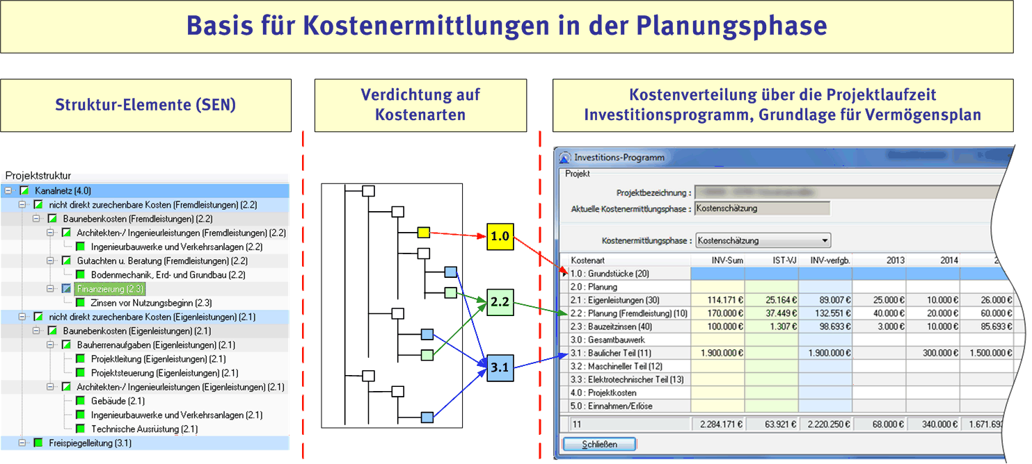

## Bearbeiten Kosten: Planung

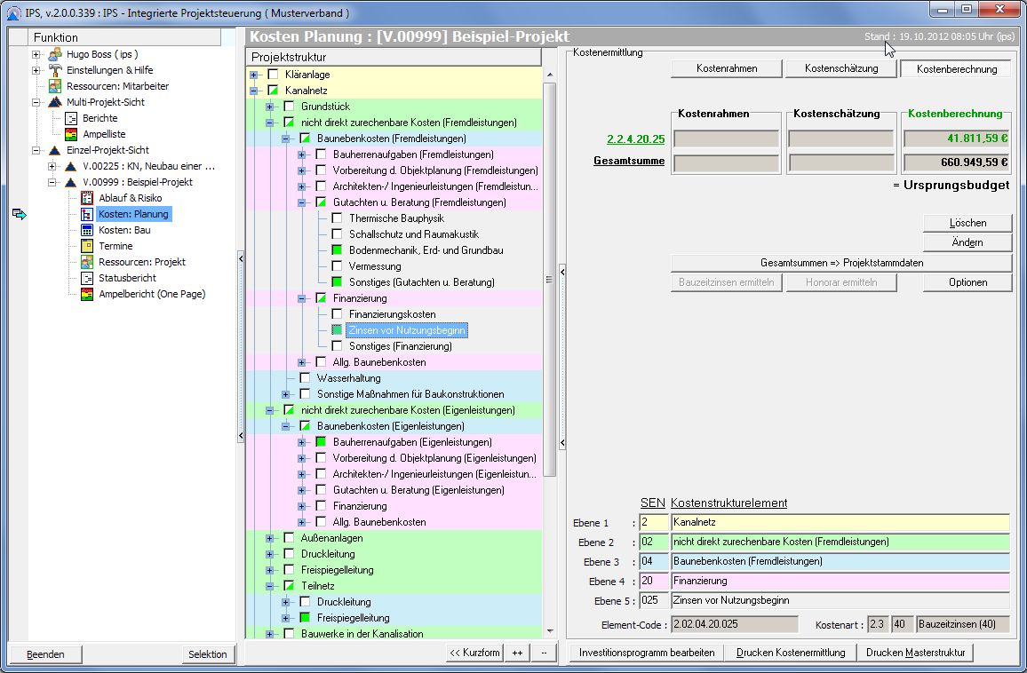

### Bearbeiten Projektstruktur

|  |  |
| --- | --- |
| Kostenstrukturelemente | Die Kostenstruktur umfasst die Grundgesamtheit möglicher Elemente in fünf Ebenen und ist in dem linken Teilfenster als ‚Baum’ dargestellt. Das aktuell im Baum markierte Element wird im rechten unteren Teil detailliert und auf Ebenen aufgeteilt textlich ausgewiesen. Zum Starzeitpunkt eines Projektes kann mit den im Folgenden beschriebenen Funktionalitäten die konkrete Projektstruktur herausgearbeitet werden. |
| Phasen der Kostenermittlung | Während der Lebensdauer eines Projektes können gemäß DIN 276 bei der Kostenermittlung fünf Phasen unterschieden werden: Das sind die Phasen   * Kostenrahmen * Kostenschätzung * Kostenberechnung * Kostenanschlag und * Kostenfeststellung   Während die Zahlen der letzten beiden Phasen als konkretes Ergebnis der Projektsteuerung mit IPS ermittelt werden, muss die Strukturierung der ersten drei Phasen an dieser Stelle vorgenommen werden. Da die Kenntnisse von Phase zu Phase detaillierter werden, kann sich der Umfang einbezogener Strukturelemente je Phase deutlich unterscheiden. Durch Klicken des entsprechenden Knopfes wird die für die jeweilige Phase entworfene Projekt-Struktur dargestellt. |
| Markierungsfelder | Vor jedem Strukturelement ist ein Markierungselement angeordnet, welches je nach Eingabestand einen definierte Form hat:  KoPMarkierungen.gif  Die Markierungselemente stellen das Ergebnis einer evtl. bereits erfolgten Aktivierung dar. Eine Aktivierung erfolgt durch Klicken des Knopfes ‚Aktivieren’ bzw. ‚Deaktivieren’ oder aber durch Doppelklick auf Elemente der untersten Ebene. |
| Detaildarstellung des Strukturelementes | Am rechten unteren Bildschirm ist jedes angewählte Strukturelement im Detail dargestellt. Für jede farblich anders gekennzeichnete Ebene wird die jeweilige Strukturelement-Nummer (SEN) und die Bezeichnung des Strukturelements ausgegeben. Neben der Darstellung des sich ergebenden Element-Codes ist auch die Kostenart ausgegeben, die dem Element in der Masterstruktur zugeordnet ist und die u.a. für das Investitionsprogramm und die Kostenverfolgung von Bedeutung sind. |
| Kostenangaben | Neben dem Strukturbaum befindet sich der Eingabebereich für die Kostenermittlung. Dieser ist zunächst geteilt in die drei bearbeitbaren Kostenermittlungsphasen   * Kostenrahmen * Kostenschätzung und * Kostenberechnung.   Die aktuell angewählte und bearbeitbare Kostenermittlungs­phase wird durch den gedrückten Knopf und das mit grüner Schriftart kenntlich gemachte Feld dargestellt. Links vor dem Feld wird noch einmal der aktuelle Element-Code gezeigt, der zuvor im Strukturbaum angewählt wurde.  In der darunter liegenden Zeile werden die Gesamtsummen für die drei Kostenermittlungsphasen aktuell berechnet dargestellt, wobei die Gesamtsumme für die Kostenberechnung gleichzeitig als Ursprungsbudget bezeichnet wird. |
| Ändern oder Löschen bestehender Angaben       Neue Elemente aktivieren | Unter diesem Block befinden sich zwei Knöpfe. Deren Beschriftung ändert sich in Abhängigkeit davon, ob schon ein Element mitsamt seiner Kostenangabe aktiviert ist oder nicht. Ist ein Element schon inklusive seiner Kostenangaben vorhanden, dann kann dieser Kostenwert geändert oder wieder gelöscht werden. Ist das angewählte Element bisher nicht aktiviert worden, kann dies mit Hilfe des „Neu“-Knopfes geschehen. |

### Übernahme in Stammdaten

|  |  |
| --- | --- |
| Gesamtsumme => Projektstammdaten | Wird der Knopf „Gesamtsummen => Projektstammdaten“ geklickt, erscheint zunächst ein Fenster, welches die eingegebenen Planzahlen darstellt.    In dem Fenster sind die eingegebenen Werte zunächst nach den Phasen „Kostenrahmen“, „Kostenschätzung“ und „Kostenberechnung“ der Kostenermittlung gegliedert.  Dieser Knopf kann nur vom hierzu Berechtigten (in diesem Fall AL/PM) betätigt werden. Hiermit erkennt er die Kostenermittlung des PL als vollständig und zutreffend an. Er übernimmt die Verantwortung und führt diese Ergebnisse als „offizielle“ Werte ein. |
| Aufschlüsselung nach Kostenarten und Kostenermittlungsphasen | Wird der Knopf „Werte in Stammdaten übernehmen und schließen“ geklickt, dann werden die drei Summen der drei Phasen in die Projektstammdaten übernommen und dort unter Einzel-Projektsicht 🡪 Reiter Budget sichtbar gemacht: |
|  | Wenn die Angabe zur Kostenberechnung auf die o.g. Weise autorisiert wurde, bilden die hiermit ermittelten Werte je Kostenart und deren Gesamtsumme automatisch das Gerüst für den Soll-Ist-Abgleich für das betroffene Projekt. Im Bericht „Aufschlüsselung der Gesamtkosten“ werden diese Werte in der Spalte 2 „Ursprungsbudget“ abgelegt.Von diesem Zeitpunkt ab sind sie Maßstab für den Erfüllungsgrad im Rahmen der Kostenverfolgung. |

|  |  |
| --- | --- |
| Knopf „Gesamtkosten“  **IPS\_KOB\_003** | Durch Klicken des Knopfes „Gesamtkosten“ wird ein Standardbericht erzeugt, der den Inhalt der Tabelle wiedergibt: |

### Eingabeunterstützung für Bauzeitzinsen

|  |  |
| --- | --- |
|  | In der Kosten-Masterstruktur, die jeder IPS-Installation hinterlegt ist, wird jedem Struktur-Element eine Kostenart zugewiesen, die für die Klassifizierung sowohl in der Kostenplanung als auch bei der Kostenverfolgung gedacht ist. Innerhalb dieser Struktur werden den „nicht direkt zurechenbaren Kosten“ Fremd- und Eigenleistungen in der 4. Ebene unter „Finanzierung“ Strukturelemente zugeordnet, denen jeweils die Kostenart „Bauzeitzinsen“ hinterlegt ist. Wird ein solches Element bearbeitet, dann ist es möglich – nach Anklicken des Knopfes Neu/Ändern - die Eingabeunterstützung zur Berechnung der Bauzeitzinsen in Anspruch zu nehmen. |
| Knopf Bauzeitzinsen | Wird ein Element im Eingabemodus (weißes Feld) bearbeitet, welches der Kostenart Bauzeitzinsen zugeordnet ist, dann wird der Knopf „Bauzeitzinsen ermitteln“ aktiviert. Durch Klicken gelangt man in einen Folgedialog. |
| Berücksichtigung Bauende | Die Berechnung von Bauzeitzinsen endet mit Ende des Monats (Stichtagsmonat), in dem die Inbetriebnahme (Abnahme) erfolgt ist. D.h. in diesem Fall: ab 01.10.2015 werden keine BZZ mehr berechnet.Dieses Datum wird programmintern bei den Stammdaten „Bauende“ abgefragt. Ausgehend von diesem Datum wird im Investitionsprogramm von den Bauzeitzinsen des Jahres in dem das Projekt in Betrieb geht sowohl bei Zinsen/a als auch bei Zinsen für die Vorjahre nur der Anteil bis zum Stichtagsmonat angesetzt. |
| Folgedialog „Bauzeitzinsen“ | Der Dialog enthält folgende Spalten: |
| Jahr | Es werden alle Jahre vom Projektbeginn bis zum Terminbereichsende aufgeführt.  Für den Fall, dass es zwischenzeitlich zu Terminverschiebungen gekommen ist, ist der Terminplan vorab auf den aktuellen Zeitbereich abzustellen. |
| Zinssatz | Dieser wird der zentral geführten Zinssatz-Tabelle (siehe auch Knopf „Zinssätze bearbeiten“) entnommen. |
| Sollabfluss | Der hier aufgeführte Betrag wird dem Investitionsprogramm entnommen, dessen Bearbeitung in diesem Abschnitt ebenfalls beschrieben wird. |
| Anzahl Monate | Hier wird aufgeführt, wieviel Monate des entsprechenden Jahres in den Projektzeitraum fallen und berücksichtigt werden. |
| Soll Vorjahre | Hier wird der Betrag ausgewiesen, der sich in Summe über die zu berücksichtigenden Monate des Vorjahres ergeben hat (Jahresscheibe). |
| Zinsen pro Jahr | Hier werden die Zinsen berechnet, die sich mit dem ausgewiesenen Zinssatz für den Sollabfluss und die Anzahl der einzubeziehenden Monate des jeweiligen Jahres ergibt. |
| Zinsen Vorjahre | Hier werden die Zinsen berechnet, die sich aus dem Soll des jeweiligen Vorjahres mit dem zugehörigen Zinssatz ergibt. |
| Zinsen gesamt | Hierbei handelt es sich um die Summe der „Zinsen pro Jahr“ und „Zinsen Vorjahre“. |
| Kumulierte Zinsen | Hier werden die gesamten Zinsen über die Jahre aufsummiert dargestellt. Der Betrag im letzten Jahr des Projektes entspricht der Gesamtsumme der Zinsen. |
| Übertragung der berechneten Zinsen | Die über das Bauzeitzinsen Tool in der Spalte „Zinsen gesamt“ berechneten Zinsbeträge/Jahr werden in das Investitionsprogramm als Jahresscheiben in die Zeile Bauzeitzinsen übertragen. |
| Knopf „Drucken“  **IPS\_KOP\_010** | Durch Klicken des Knopfes „Drucken“ wird ein Standardbericht erzeugt, der den Inhalt der Tabelle wiedergibt: |
| Knopf „Zinssätze bearbeiten“ | Nach Klicken des Knopfes „Zinssätze bearbeiten“ öffnet sich ein weiteres Fenster, welches es ermöglicht, sowohl den Standard-Zinssatz als auch einzelne Zinssätze gezielt für ein Jahr vorzugeben. Der hier angegebene Zinssatz fließt unmittelbar in die Berechnung der Bauzeitzinsen ein. |

|  |  |
| --- | --- |
| Knopf Ändern | Nach Klicken des Knopfes „Ändern“ werden die Felder „Standard-Zinssatz“ und „Zinssatz pro Jahr“ zur Bearbeitung geöffnet. Der Standard-Zinssatz wird hierbei für alle Jahre genommen, die in der Spalte „Gesetzt?“ nicht angekreuzt sind. Dort wo die Spalte „Gesetzt?“ angehakt ist, gilt der in der Zeile angegebene Zinssatz pro Jahr für das ausgewählte Jahr und bleibt dort unabhängig von der Entwicklung des Standard-Zinssatzes erhalten.  Beim Ändern des Standard-Zinssatzes erscheint zur Sicherheit eine Warnung. |
| **Beispiel**: Auswirkung auf die Berechnung der Bauzeitzinsen | Nachdem die Zinssätze wie im folgenden Beispiel geändert wurden, sähe der Verlauf der Bauzeitzinsen wie folgt aus: |
| Übernehmen und Schließen | Durch Klicken des Knopfes „Übernehmen und Schließen“    kann sowohl der Gesamtbetrag der Bauzeitzinsen als Betrag in das Bearbeitungsfeld der Seite „Kosten:Planung“ übernommen und als Zahlenwert weiterverarbeitet werden, |
|  | als auch über den Knopf  „Gesamtsumme => Projektstammdaten“ |
|  | in die Projektstammdaten übernommen werden |
|  | Gleichzeitig werden die über den Bauzeitzinsen Tool in der Spalte „Zinsen gesamt“ berechneten Jahreswerte    als Jahresscheiben für Bauzeitzinsen in das Investitionsprogramm übertragen. |

### Eingabeunterstützung für Honorarermittlung (Eigenleistungen)

|  |  |
| --- | --- |
|  | In der Kosten-Masterstruktur, die jeder IPS-Installation hinterlegt ist, wird jedem Struktur-Element eine Kostenart zugewiesen, die für die Klassifizierung sowohl in der Kostenplanung als auch bei der Kostenverfolgung gedacht ist. Wird in dieser Struktur das Element „nicht direkt zurechenbare Kosten (Eigenleistungen)“ auf der Kosten-Struktur-Ebene 2 (im Beispiel grün hinterlegt) bearbeitet, dann ist es möglich, die Eingabeunterstützung zur Honorarermittlung in Anspruch zu nehmen. Erkennbar wird das an der Veränderung der Schriftfarbe des Knopfes „Honorar ermitteln“. |

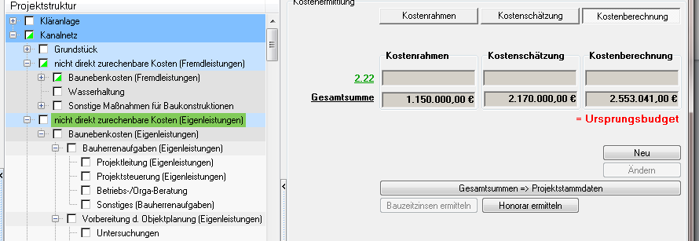

|  |  |
| --- | --- |
|  | **Anmerkung 1:** *Nur, wenn ein Struktur-Element „Eigenleistungen“ auf Ebene 2 markiert ist, wird der Knopf „Honorar ermitteln“ aktiv, d.h. schwarz.* |
|  | **Anmerkung 2:** *Die Eingabeunterstützung ist nur dann möglich, wenn das angewählte Strukturelement nicht vorher händisch mit Kosten belegt wurde (vollgrünes Markierungsfeld). Ist dies der Fall, so muss der händisch eingegebene Wert mit Hilfe des „Löschen“-Knopfes vorher entfernt werden.* |
| Honorar ermitteln | Mit Klicken des Knopfes „Honorar ermitteln“ gelangt man in einen Folgedialog. Dieser ist in fünf Reiter aufgeteilt, welche die detaillierte Bearbeitung zulassen.  Allgemein gilt, dass nach Änderung eines Eingabewertes das Ergebnis für den im Reiter behandelten Bereich und für das Gesamthonorar unmittelbar aktualisiert und die Änderung farblich markiert wird. |
| Honorargrundlage sind:  HOAI 2009 und  AHO Bd. 09 2008 | Im Bereich Infrastrukturmaßnahmen werden Ingenieurdienstleistungen im Wesentlichen über folgende Leistungsbilder abgedeckt:   * Ingenieurbauwerke, * Gebäude und raumbildende Maßnahmen, * Technische Ausrüstung, * Projektsteuerung und * Projektleitung   Die dabei zu erbringenden Eigenleistungen sind nach den gleichen Grundsätzen zu vergüten wie Fremdleistungen. Die Höhe des Honorars sollte nachprüfbar ermittelt werden, damit sie als Ausgangsgröße für Sollstundenplanung und damit als Erfolgsmaßstab herangezogen werden kann  Der Honorarermittlung liegen die zum Aufrufzeitpunkt vorliegenden Angaben der Kostenermittlung sowie daraus und über die Honorarordnungen belegbare Honorarzonen und Teilleistungssätze zu Grunde. Auf Basis dieser Eckdaten und über Honorarsätze gemäß Honorartabellen (HOAI und AHO) werden die Honorare für Grundleistungen einschließlich Umbauzuschlag und SiGeKo berechnet. Für die „Besonderen Leistungen“ können unter Beachtung des durch die Honorarordnungen gesetzten Rahmens, individuelle Besonderheiten berücksichtigt werden.  Für jedes der 5 Leistungsbilder werden eigene Eingabemasken sowie entsprechende Berichtsteile vorgehalten. |
| Reiter 1: Ing.-Bauwerke  Stellvertretend für die weiteren 4 Masken. |  |
|  | Mit Klicken des Knopfes „Ändern“ werden in den Masken 1 bis 5 die Felder weiß hinterlegt sichtbar, in denen vom Nutzer Eintragungen möglich sind.  Bei Ingenieurbauwerken sind dies „anrechenbare Kosten“ (aK, Herstellkosten abzgl. Grundstück, Mehrwertsteuer, Baunebenkosten zzgl anteilige Sonstige aK), Honorarzone gemäß HOAI, Umfang zu erbringender Teilleistungen , Umbauzuschlag allein verstanden als Erschwerniszuschlag für die mitzuverarbeitende Bausubstanz und Gefährdungszone für SiGeKo. Bei „Besonderen Leistungen“ kann sowohl ein %-Anteil an aK oder Pauschalzuschlag gewählt werden. |
| Knopf „Drucken“ | Durch Klicken des Knopfes „Drucken“ wird die Ausgabe der Ergebnisse im XLS-Format angestoßen |
| Stellvertretend für die weiteren Berichte. |  |
|  | **Anmerkung:** *Die Eingabeunterstützung ist nur dann möglich, wenn das angewählte Strukturelement nicht vorher händisch (vollgrünes Markierungsfeld) mit Kosten belegt wurde. Ist dies der Fall, so muss der händisch eingegebene Wert mit Hilfe des „Löschen“-Knopfes vorher entfernt werden.* |

|  |  |
| --- | --- |
| Knopf „Übernehmen und Schließen“ | Nach Klicken des Knopfes „Übernehmen und Schließen“ werden die für die einzelnen Leistungsbilder des aktuellen Projektes ermittelten Honorare in die entsprechenden Strukturelemente (SEN) der Kostenstruktur übernommen. |
|  |  |
| Darstellung der Honorarermittlung in der Kostenstruktur | Das ermittelte Ergebnis für die Honorare kann im Anschluss mit Hilfe des Knopfes „Drucken Kostenermittlung“ im Zusammenhang dargestellt werden: |
|  |  |
| Darstellung der Honorarermittlung im Investitionsprogramm | Das ermittelte Ergebnis für die Honorare steht mit Klicken des Knopfes „Investitionsprogramm bearbeiten“ zur weiteren Aufteilung auf Jahresscheiben zur Verfügung. |
|  |  |
|  |  |

|  |  |
| --- | --- |
| **Hilfs- und Druckfunktionen** | Neben den Funktionen zur Bearbeitung der Projekt-Kostenstruktur stehen einige Funktionen in Form von Knöpfen zur Verfügung. |
| Kurzform | Wird der Knopf Kurzform angeklickt, sind im Baum alle Elemente sichtbar, für die eine Kostenangabe gemacht wurde; |
|  | Mit Hilfe des Knopfes mit den zwei Pluszeichen ist es möglich alle Strukturelemente sichtbar zu machen |
|  | Mit Hilfe des Knopfes mit zwei Minuszeichen werden alle Elemente „gefaltet“ (zusammengefahren auf die zweite Ebene), anschließend wird das aktuelle Element wieder sichtbar. |
| Drucken Kostenermittlung  **IPS\_KOP\_001** | Wird der Knopf geklickt, wird die Projektstruktur zu der angewählten Phase inklusive der Kostenangaben ausgegeben: |

|  |  |
| --- | --- |
| Drucken Masterstruktur | Wird der Knopf geklickt, wird die für die Organisation hinterlegte Masterstruktur ausgegeben. Zunächst erfolgt eine Nachfrage, bis zu welcher Ebene (maximal sind fünf möglich) die Struktur ausgegeben werden soll: |
| Drucken Masterstruktur  **IPS\_KOP\_006** | Nach Klicken des Knopfes „Ausdruck“ erfolgt die Ausgabe bis zu der gewünschten Ebene. |
|  |  |

### Bearbeiten Investitionsprogramm

|  |  |
| --- | --- |
| Investitionsprogramm | In der Planungsphase (HOAI Phasen 1 bis 4) liegen die Kostenangaben in der Genauigkeit eines Kostenrahmens, einer -schätzung oder -berechnung vor. Die sich daraus ergebenden voraussichtlichen Jahresscheiben kann am zutreffendsten der PL abschätzen. Als Hilfsmittel steht ihm hier der Knopf „Investitionsprogramm bearbeiten“ zur Verfügung, mit dem er bei der Erstellung des Investitionsprogramms für einen Fünf-Jahres-Zyklus unterstützt wird.  Mit Drücken des Knopfes „Investitionsprogramm bearbeiten“ erscheint der folgende Dialog. |

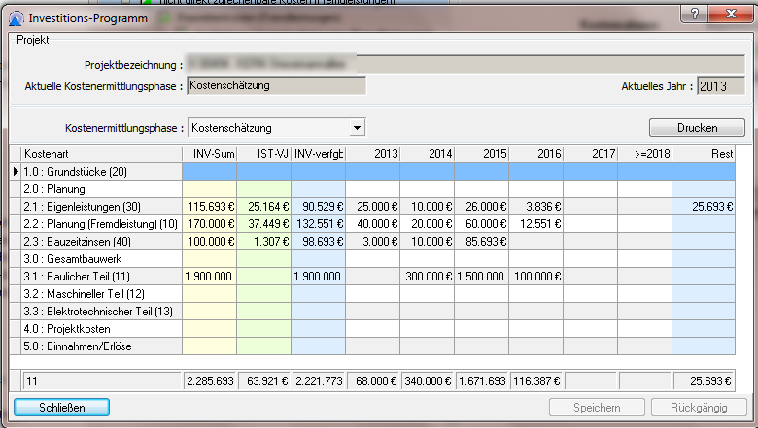

|  |  |
| --- | --- |
|  | Für das „Aktuelle Jahr“ (hier: 2013) der Planung sollen für eine wählbare Kostenermittlungsphase die verfügbaren Restmittel auf das laufende und die folgenden Jahre, gegliedert nach Kostenarten, verteilt werden. Die sich daraus für das jeweilige Plan- oder Folgejahr ergebenden Kostenanteile werden als **Jahresscheiben** bezeichnet.  Vor einer konkreten Verteilung wird zunächst in den ersten 4 Spalten die aktuelle Ausgangssituation dokumentiert, und zwar in   * Spalte „Kostenart“ zunächst die Kostenart mit Kostenstelle * Spalte „INV-Sum“ die dieser Kostenart über die SEN aus der Projektstruktur zugewiesene Summe dargestellt. * Spalte „IST-VJ“ das Ist der bis zum Ende des Vorjahres verausgabten Mittel dargestellt. * Spalte 4 „INV verfgb“ stellt dann die bei der jeweiligen Kostenart noch verfügbaren Restmittel in Form der berechneten Differenz (Spalte „INV-Sum“ – Spalte „IST-VJ“) dar. |
| Eingaben | Auf dieser Basis können dann beginnend mit dem Planjahr die verfügbaren Restmittel im Einzelnen über bis zu fünf Jahre verteilt werden. Die darüber hinaus noch verplanten Mittel werden dann in einer 6. Spalte hier:„>=2018“ zusammengefasst.  In der letzten Spalte wird der verbleibende Rest (Differenz aus Invest Summe – Ist Vorjahre – Planwerte Folgejahre) dargestellt, in der letzten Zeile dort die Summe aller Reste. |
| Drucken | Nach Klicken des Knopfes „Drucken“ wird ein Ausdruck erstellt und auf dem Bildschirm dargestellt: |

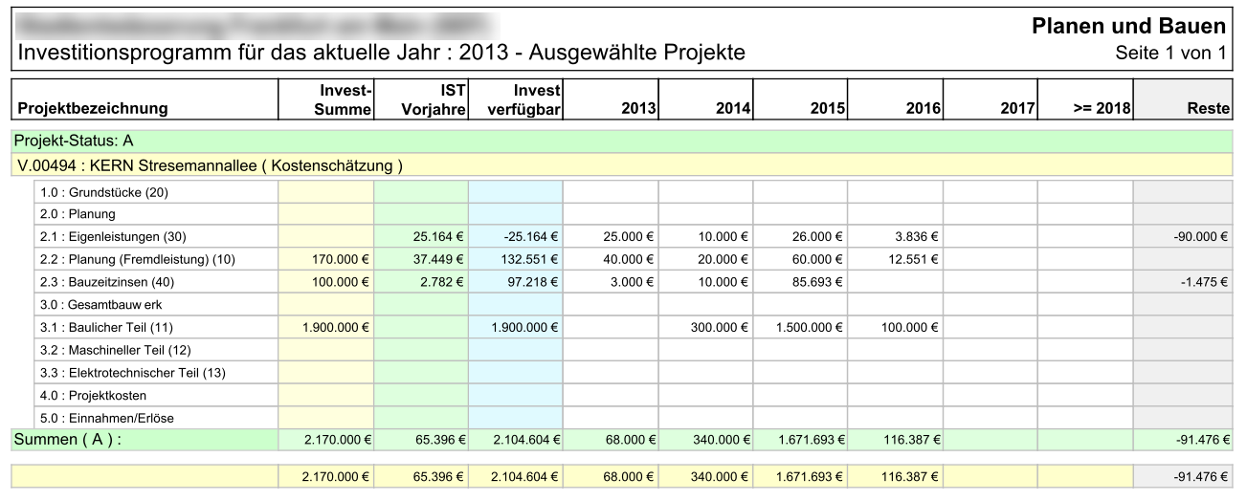

### Mitwirken Erstellung Vermögensplan

|  |  |  |  |  |
| --- | --- | --- | --- | --- |
|  | | | In der Maske „Investitions-Programm“, Spalte „INV-Sum“ (Investitionssumme) sind vom Startzeitpunkt (Kostenrahmen) bis zum Abschluss der Planung (Kostenberechnung) die jeweils nach Kostenarten gegliederte aktuellste Kostenermittlungen enthalten. Ersterfassung, Änderungen und Fortschreibung werden vom PL über die Kostenstruktur in die aktuelle Kostenermittlungsphase eingebunden. Mit Projektfortschritt und zunehmenden Erkenntnissen werden die Angaben Zug um Zug belastbarer.  Auf dieser Basis werden die jährlich zu erwartenden Ausgaben für das Planjahr und die Folgejahre aus Sicht des PL abgeschätzt. Diese Jahresscheiben werden dem Entwurf des Vermögensplans zugrunde gelegt. | |
|  | Für die im Vermögensplan aufgenommenen Projekte ist das angegebene „Budget“ (Gesamtbedarf) in Form der bewilligten bzw. zur Bewilligung anstehende Obergrenze der Herstellkosten Handlungsmaßstab. | |
|  | Änderungen des Gesamtbedarfs infolge fortschreitender technischer Planung und Ausführung werden im jährlich aktualisierten Vermögensplan auf der Basis von IPS  ausgewiesen.  Im Bedarfsfall ist nach den Benutzer-spezifischen Richtlinien/Arbeitsanweisungen/Geschäfts-ordnenden Bestimmungen zu verfahren. | |
| Übertragung IPS nach ERP/SAP | Da ERP/SAP Revisionssicherheit gewährleisten muss, können die Werte zum aktuellen Gesamtbedarf nur über eine autorisierte Excel Schnittstelle übertragen werden. In IPS kann über die MPS Sammelseite und dort unter „Investitions-Jahres-Plan (IPR55) bereitgestellte Liste aufgerufen werden.  Die Übertragung der im Investitionsprogramm ausgewiesenen Herstellkosten (Investitionen) pro Kostenart und Jahr in den Investitions-Jahres-Plan (Vermögensplan) erfolgt systemgestützt | |

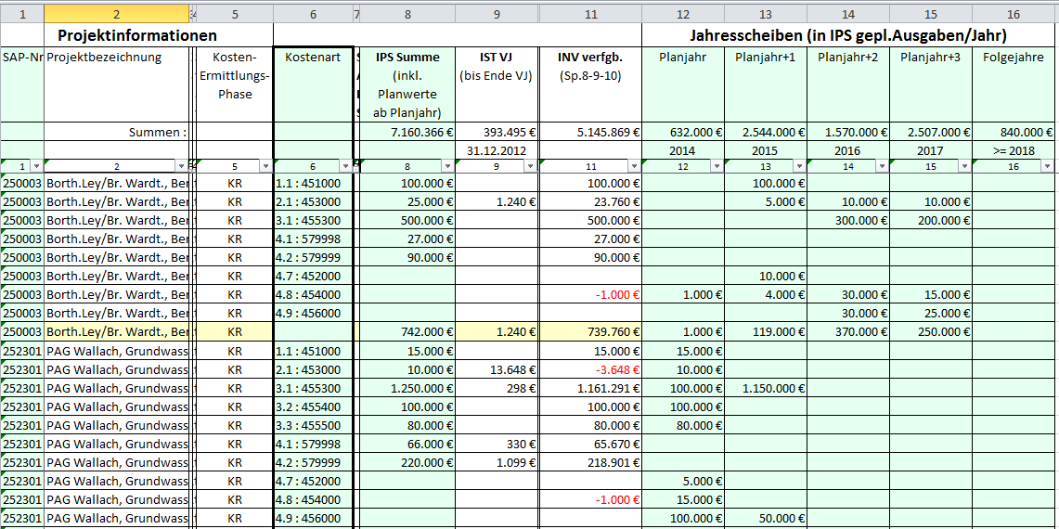

|  |  |
| --- | --- |
|  | **Anmerkung:** *Die Berücksichtigung unterschiedlicher Vorgehensweisen ist möglich.* |
|  |  |

# Kosten Bau

## Aufgabenstellung

|  |  |
| --- | --- |
|  | Nach Abschluss der Planungsphase und dem Einstieg in die Bauphase liegt die Kostenermittlung in der Genauigkeit einer Kostenberechnung fest. Im nächsten Schritt sind daraus Vergabeeinheiten zu entwickeln, die dem Wettbewerb ausgesetzt werden sollen. Anhand konkreter Vergaben und Abrechnungen ergeben sich daraus Zug um Zug die Herstellkosten. Um aber bereits zum Startzeitpunkt und begleitend über die Bauphase eine Übersicht über die am Ende der Maßnahme zu erwartenden Herstellkosten zu erhalten, werden fiktive und reale Kosten bzw. Bestellanforderungen und Bestellungen zu einem Prognosebudget verknüpft. |
|  | Im 1. Schritt werden dabei die eingerichteten Vergabeeinheiten als fiktive Aufträge (Bestellanforderungen) gebucht. Mit der konkreten Auftragserteilung, werden in einem 2. Schritt die Bestellanforderungen Zug um Zug ersetzt durch die tatsächlich beauftragten Bestellungen. Mit der Vergabe von Aufträgen werden die Kosten und damit die vertraglich eingegangenen Zahlungsverpflichtungen konkret erfasst und verbindlich. Entsprechend dem jeweiligen Baufortschritt werden Rechnungen in Form von Abschlags-, Teilschluss- und Schlussrechnungen gestellt. Die Rechnungsbeträge werden gegen die Auftragssummen gebucht und Zwischenstände über Bestell-und Gesamtkostenübersichten ausgewertet. |
|  | Im Rahmen der Soll-Ist-Vergleiche wird dann in regelmäßigen Abständen das Prognosebudget mit der zugrunde liegenden Kostenberechnung abgeglichen. Das Prognosebudget wird dabei in einer Art Neukalkulation der Kosten aus dem Ausgabenstand, Obligo, noch nicht erteilten Aufträgen sowie erwarteten Mehrungen / Minderungen / Nachträgen ermittelt (cost to complete), um zu jedem gewünschten Zeitpunkt eine Aussage über die erwarteten Kosten zum Projektende machen zu können. Die Soll-Ist-Vergleiche werden in regelmäßigen Abständen bis zur abschließenden Kostenfeststellung fortgesetzt und bilden projektbegleitend die Grundlage für Trend- und Abweichungsanalysen sowie nach Projektabschluss für Vor-und Nachkalkulationen. |
|  | In diesem Sinne wird die Ausschöpfung des veranschlagten Jahresbudgets parallel in Form des Mittelabflusses verfolgt. Dabei werden die Bestellungen und Bestellanforderungen auf Basis der Auftragswerte bzw. abgeschätzten Auftragswerte und Vertragslaufzeiten verteilt und zu Monats- und Jahresscheiben addiert. Im Zuge des Soll-Ist-Abgleichs kann der Trend analysiert und entsprechende Konsequenzen gezogen werden. (Siehe dazu die folgende schematisierte Darstellung) |

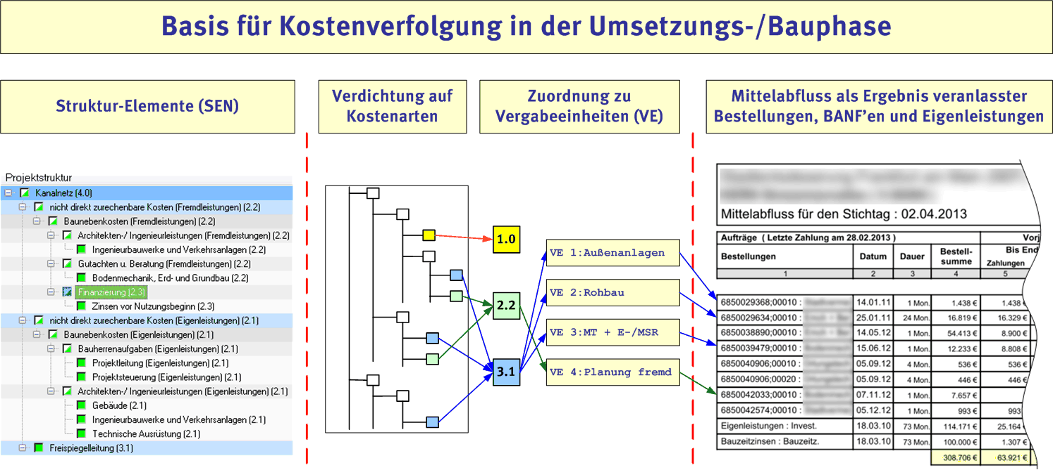

|  |  |
| --- | --- |
|  | Zur Automatisierung und damit Minimierung des Bearbeitungsaufwandes beinhaltet IPS die Übernahme von Buchungsvorgängen über eine Schnittstelle zur jeweils verwendeten Buchhaltungssoftware. Ohne zusätzlichen Aufwand werden damit sowohl tagesaktuelle Soll-Ist-Vergleiche bei der Kostenverfolgung als auch entsprechende Vorhersagen zu Mittelabflüssen möglich. |
|  | Für den Fall, dass die angefallenen Investitionen am Ende der Maßnahme dem Anlagevermögen zugeführt und über Entgelte zurück verdient werden müssen, sollten zu diesem Zeitpunkt alle für das Projekt verausgabten Kosten den zugehörigen abschreibbaren Vermögensgegenständen zugeordnet werden können.  Gegenüber der konventionellen Vorgehensweise bis hin zur Auswertung von Sachbuchauszügen, Bestandsaufnahmen vor Ort usw. wird auf Basis der mit IPS vorgehaltenen Kostenstruktur die Möglichkeit geboten, die gewohnten Vorteile von AVA Software auch hier einzubeziehen. Im Rahmen der Erstellung von Ausschreibungsunterlagen werden dazu die SEN den Ordnungsziffern gemäß AVA-Systematik hinterlegt. Auf diese Weise können Bestellpositionen von der Abschlags- bis zur Schlussrechnung Zug um Zug.- parallel zur Bauabwicklung oder zusammenhängend mit der Kostenfeststellung - eindeutig aufgeschlüsselt und zugeordnet werden. |

## Bearbeiten Kostenverfolgung

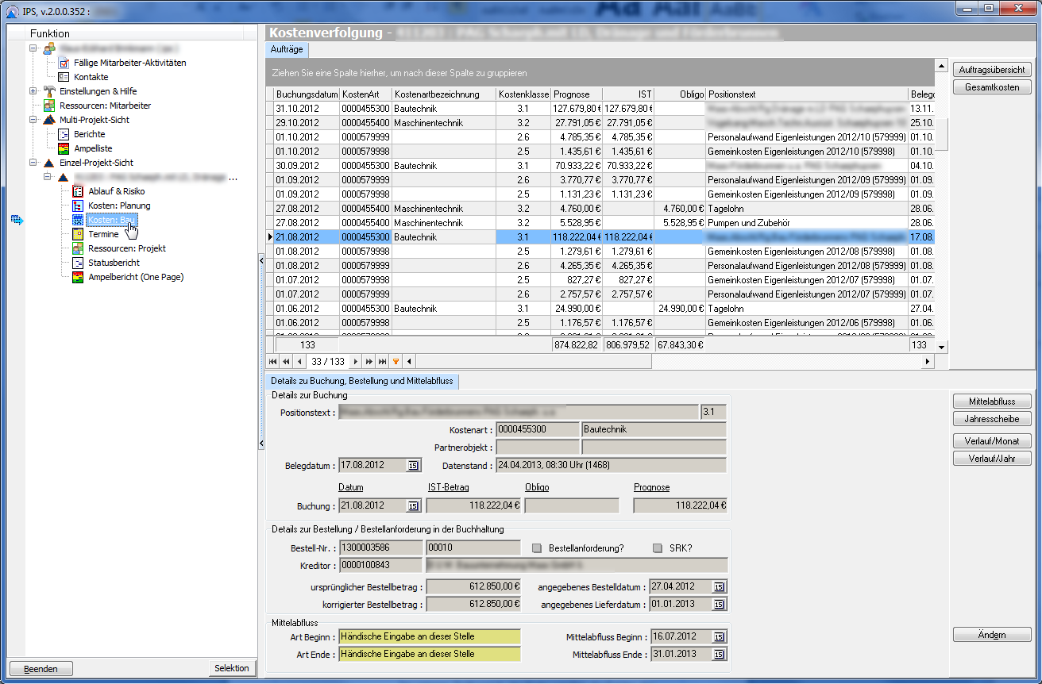

|  |  |
| --- | --- |
|  | Wird in der Funktionsleiste die Funktion „Kosten: Bau“ geklickt, dann erscheint auf der rechten Seite eine (i.d.R. von einem Buchführungssystem übernommene) chronologisch geordnete tabellarische Übersicht der Bestellpositionen zu dem betreffenden Projekt.  Im unteren Teilbereich der Seite werden die Felder der aktuell markierten Bestellposition in einer Detaildarstellung dargestellt: Da die Beschriftungstexte in jedem Unternehmen vor Ort an die dort vorherrschenden Begrifflichkeiten angepasst werden können, können sich die Texte u.U. von denen unterscheiden, die hier beispielhaft aufgeführt werden. |

### Übernahme aus der Buchführung

|  |  |
| --- | --- |
| Teilfenster „Details zur Buchung, Bestellung und Mittelabfluss“ | Hier werden weitere Detailinformationen zur markierten Bestellposition dargestellt. Da die Bezeichnungen nutzerspezifisch angepasst werden können, können sich die Texte einzelner Nutzer u.U. von denen unterscheiden, die im Folgenden beispielhaft aufgeführt und erläutert werden. |

|  |  |
| --- | --- |
| ***Oberer Bereich des Teilfensters „Details zur Buchung“*** |  |
| Positionstext | Kurzbezeichnung aus dem Buchführungssystem. Die Zahl, die sich hinter dem Text in einem gesonderten Feld befindet, bezeichnet die IPS-Kostenart, der diese Buchung bei der Übernahme zugeordnet wurde. |
| Kostenart | Zur besseren Identifizierbarkeit und Klassifizierung von Buchungen aus dem Buchungssystem sind hier die Kostenart und deren Klartextbezeichnung zu der Buchung aus dem Buchungssystem aufgeführt. |
| Partnerobjekt | Zur besseren Identifizierbarkeit und Klassifizierung von Buchungen aus dem Buchungssystem sind hier das Partnerobjekt und dessen Klartextbezeichnung zu der Buchung aus dem Buchungssystem aufgeführt. Das kann Hinweise auf andere Objekte in der Buchführung geben (z.B. aus der Instandhaltung). |
| Belegdatum | Datum des Beleges aus der Buchführung (Rechnungsdatum des Lieferanten) |
| Datenstand | Datum und Uhrzeit des letzten Datenabgleichs mit dem Buchführungssystem. Die Zahl in Klammern ist die Nummer der internen Import-Revision. |
| Buchung, Datum | Datum der Buchung aus dem Buchführungssystem. |
| IST-Betrag | IST-Betrag der Buchung aus dem Buchführungssystem. |
| Obligo | Obligo der Buchung aus dem Buchführungssystem. |
| Prognose | Rechenwert: Prognose=(IST-Wert)+Obligo |
| **Mittlerer Bereich des Teilfensters mit „Details zur Bestellung /Bestellanforderung in der Buchhaltung“** |  |
| Bestell-Nr./Position | Bestellnummer und Positionsnummer aus dem Buchführungssystem |
| Bestellanforderung | Ist das Ankreuzfeld markiert, dann ist die Buchung Teil einer Bestellanforderung, ansonsten Teil einer Bestellung. |
| SRK? | Ist das Ankreuzfeld markiert, dann ist für die aktuelle Buchung im Buchungssystem das Schlussrechnungs­kennzeichen gesetzt. |
| Kreditor | Nummer und Name des Kreditors aus dem Buchführungssystem |
| Ursprünglicher Bestellbetrag | Der Bestellbetrag aus dem Buchführungssystem für die Bestellung |
| Korrigierter Bestellbetrag | I.d.R. gleich dem angegebenen Bestellbetrag. Wird festgelegt, dass bei Obligo=0 der Auftrag abgeschlossen ist, dann kann (nach Vereinbarung) der dann vorliegende IST-Betrag als korrigierter Bestellbetrag geführt werden. |
|  | **Anmerkung:** *Der korrigierte Bestellbetrag ist der Betrag, der für den Mittelabfluss verwendet wird.* |
| Angegebenes Bestelldatum | Das Datum der Bestellung im Buchführungssystem. |
| Angegebenes Lieferdatum | Das Datum der Lieferung aus dem Buchführungssystem |

### Steuerung des Mittelabflusses

|  |  |
| --- | --- |
| **Unterer Bereich des Teilfensters „Mittelabfluss“** | Der Mittelabfluss verteilt den o.g. korrigierten Bestellbetrag (sowohl von Bestellungen als auch von Bestellanforderun-gen!) gleichmäßig auf den Zeitraum zwischen dem Bestelldatum und dem Lieferdatum. Ist dieser Zeitraum nach den Erkenntnissen des PL nicht zutreffend, dann kann von ihm hier ein anderer Zeitraum eingegeben werden. |
| Knopf „Ändern“ | Nach Klicken des Knopfes „Ändern“ kann der Zeitraum für den Mittelabfluss geändert werden. |
| Mittelabfluss Beginn | Datum des Beginns des neu zu beachtenden Zeitraums. |
| Mittelabfluss Ende | Datum des Endes des neu zu beachtenden Zeitraums. |
|  | Wurde eine der Datumsangaben geändert, dann wird dies in den Feldern „Art Beginn“ (Informationsquelle für Beginn) und/oder „Art Ende“ (Informationsquelle für Ende)farblich kenntlich gemacht. |

### Auftragsübersicht

|  |  |
| --- | --- |
| Knopf „Auftragsübersicht“  **(IPS\_KOB\_006)** | Wird der Knopf „Auftragsübersicht“ geklickt, dann wird der Bericht IPS\_KOB\_006 erzeugt (Beispiel s.u.). Eine genaue Beschreibung des Berichtes kann in den Erläuterungen zum Bericht aktuell am Bildschirm abgerufen werden, indem der Knopf „Auftragsübersicht“ mit der rechten Maustaste geklickt wird. Der Bericht enthält eine detaillierte Beschreibung aller ermittelten Ergebnisse. |

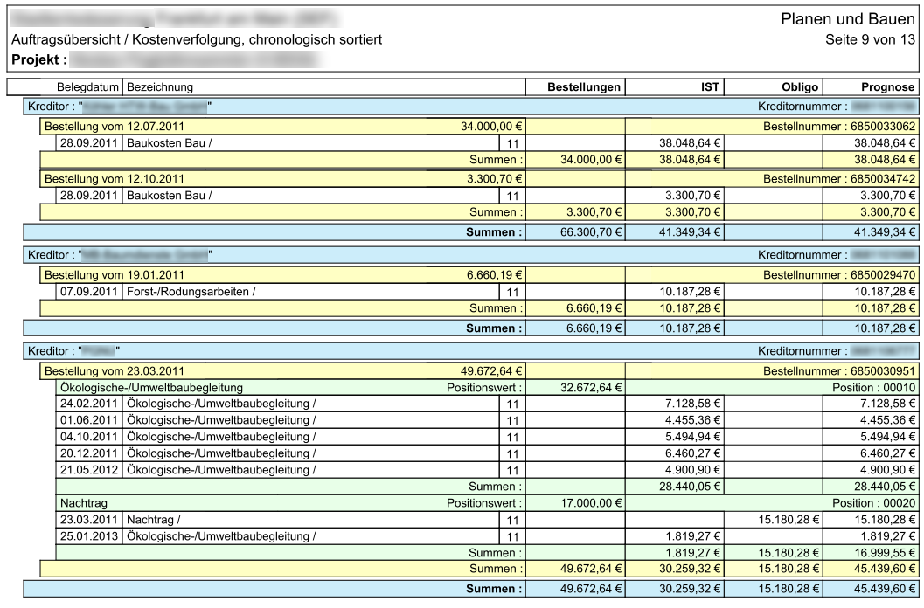

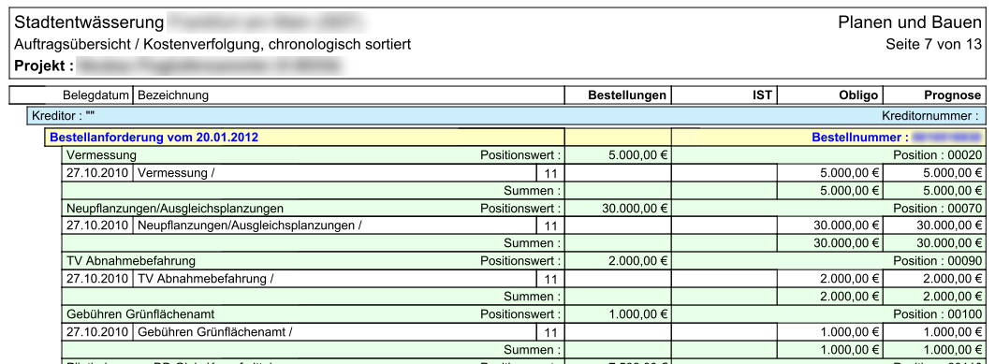

### Einbindung von Planwerten bei Eigenleistungen

|  |  |
| --- | --- |
|  | Die Einbindung von Planwerten bei Eigenleistungen und ggf. Bauzeitzinsen ist in SAP nicht möglich, da über die Funktionen des SAP-Moduls MM (Materialwirtschaft) ausschließlich externe Planwerte abgewickelt werden können. Konsequenterweise wird das Obligo nur ermittelt für die Verpflichtungen, die für den Einkauf von Waren oder Dienstleistungen (Fremdleistungen) eingegangen wurden.  Eigenleistungen und ggf. Bauzeitzinsen müssen deshalb in IPS als Planwerte eingegeben und nach regelmäßiger Aktualisierung aller anderen Werte aus der Buchhaltung über die SAP Schnittstelle, systemintern wieder initiiert werden. Das Obligo wird dann rechnerisch in der Form Bestellung/ Bestellanforderung abzgl. Ist Werte ermittelt. |

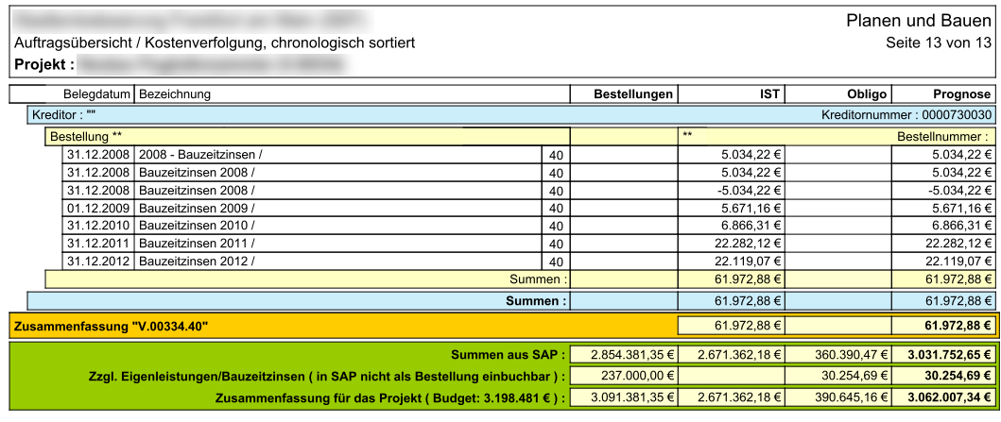

|  |  |
| --- | --- |
| Erläuterung der Berichts-zusammenfassung | Um diesen Zusammenhang transparent zu machen, werden bei der Summenbildung am Ende des Berichts „Auftragsübersicht“ 3 Zeilen (grün hinterlegt) aufgeführt.   * Zeile „Summe aus SAP“, * Spalte „Bestellungen“ Bestellungen und Bestellanforderungen, wie sie in SAP gebucht sind * Spalte „Ist“ hier sind die Ist-Werte für Eigenleistungen und ggf. Bauzeitzinsen enthalten. * Spalte „Obligo“ Obligos, wie sie in SAP gebucht sind   Die Gesamtsummen werden in Zeile 3 aufgeführt. |
|  | * Zeile „Summe Eigenleistungen/Bauzeitzinsen“, * Spalte „Bestellungen“ In der Kostenstruktur ermittelte Werte * Spalte „Ist“ Die entsprechenden Ist-Buchungen sind in Zeile „Summe aus SAP“ mit enthalten, d.h.: Hier=0 * Spalte „Obligo“ Obligos, wird rechnerisch aus Bestellung abzgl. Ist ermittelt * Zeile „Zusammenfassung für das Projekt“ * Hier werden spaltenweise die Summen gebildet |

### Gesamtkosten

|  |  |
| --- | --- |
| Knopf „Gesamtkosten“  **(IPS\_KOB\_003)** | Wird der Knopf „Gesamtkosten“ geklickt, dann wird der Bericht IPS\_KOB\_003 erzeugt (Beispiel s.u.). Eine genaue Beschreibung des Berichtes kann in den Erläuterungen zum Bericht aktuell am Bildschirm abgerufen werden, indem der Knopf „Gesamtkosten“ mit der rechten Maustaste geklickt wird. Der Bericht enthält eine detaillierte Beschreibung aller berechneten Ergebnisse. |

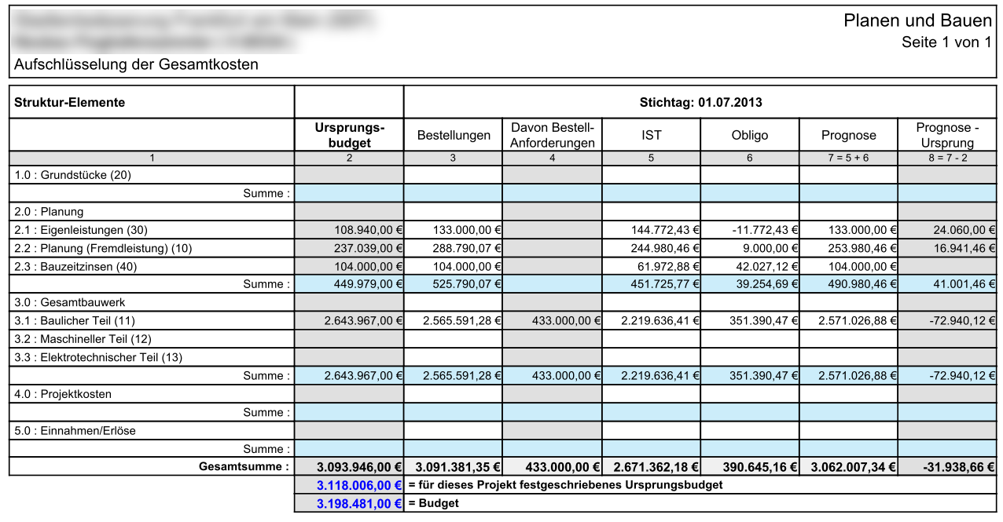

## Arbeiten mit dem Mittelabfluss

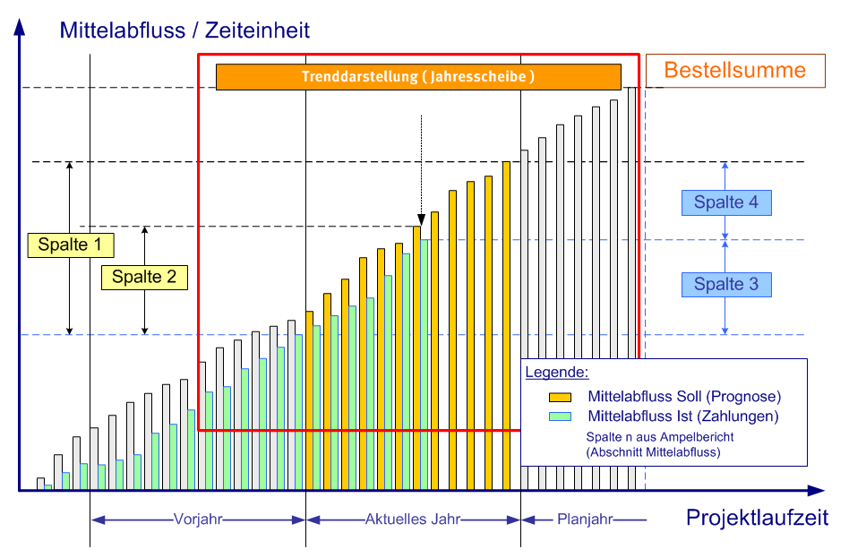

|  |  |
| --- | --- |
|  | Die Übereinstimmung zwischen veranschlagten und tatsächlich verausgabten Haushalts- / Wirtschaftsplanmitteln ist i. d. R. ein wichtiger Erfolgsfaktor für kommunale und gewerbliche Unternehmen. Über die Nichteinhaltung von Vorgaben hinaus kann insbesondere die Bereithaltung schließlich nicht in Anspruch genommener Finanzmittel zu Mehrkosten und entsprechender Kritik führen.  Mit Hilfe eines Geld-Zeit-Zusammenhanges (Zuordnung von Kosten und Terminen) lässt sich der absolute Kostenanfall pro Zeiteinheit und damit zum jeweiligen Stichtag ermitteln. Dazu werden die Kosten, die in Form von Bestellsummen/ Bestellanforderungen vorliegen, verknüpft mit dem zugehörigen/erwarteten Bestelldatum (Beginn Mittelabfluss) und Lieferdatum (Ende Mittelabfluss). |
|  | Wie schon oben unter „Bearbeiten Kostenverfolgung“ erläutert, wird eine gleichmäßige Mittelverteilung über einen einstellbaren Zeitraum zugrunde gelegt.  Auf dieser Basis wird vom System unter Berücksichtigung bereits verausgabter Mittel ein Mittelabfluss-Verlauf tabellarisch (monats-/jahresweise) für den Sollabfluss errechnet und dem Istabfluss vergleichend gegenüber gestellt. |
|  | Mit den jeweils aktuellen Kenntnissen bildet der Mittelabfluss den gesamten Projektlebenslauf ab. Dabei werden folgende Einflüsse berücksichtigt:   * Änderungen bei der Bestellsumme (in Form von Nachträgen, Differenzen zwischen Bestellsumme und Schlussrechnung nach Setzen des Schlussrechnungskennzeichens bzw. Obligo = 0 …) * Abweichungen zwischen Bestellanforderungen und deren Aktualisierung mit Auslösen der Bestellung * Nicht als Sollkosten einbuchbare Leistungen (Eigenleistungen, Gemeinkostenanteile, Bauzeitzinsen…) * Überträge nicht verausgabter Sollkosten zum Jahreswechsel * Zeitverzögerungen bei der Ausführung von Bestellungen (Verschiebung Baubeginn, Änderung von Auftragsdauern und monatlichen Mittelabflüssen,…) |

### Mittelabfluss-Ausgabe

|  |  |
| --- | --- |
| Knopf „Mittelabfluss“  **(IPS\_KOB\_017)** | Durch Klicken des Knopfes „Mittelabfluss“ wird der Bericht IPS\_KOB\_017 erzeugt, der im Detail in den Erläuterungen beschrieben wird, die beim Aufruf durch Klicken mit der rechten Maustaste aufgerufen werden kann. |
|  |  |

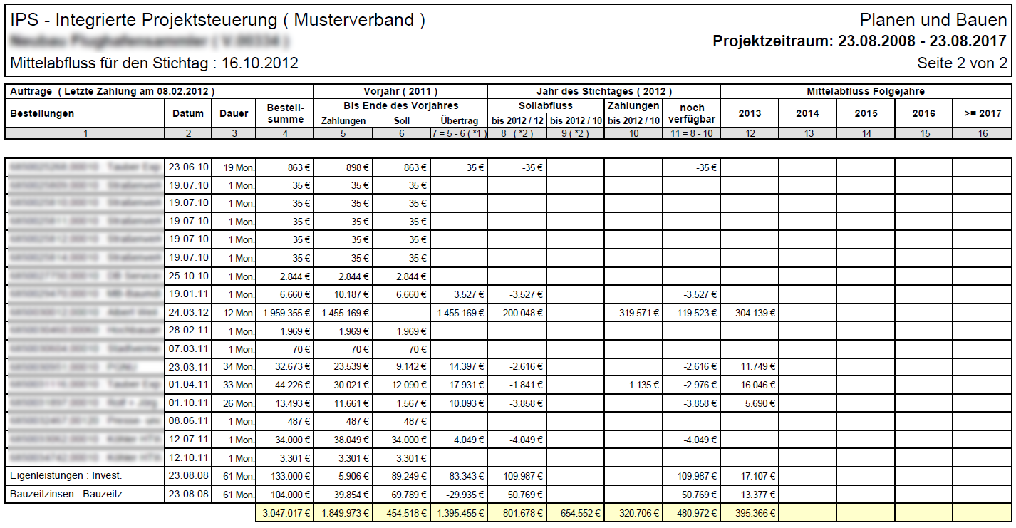

### Jahresscheibe; Trenddarstellung Basis Planjahr

|  |  |
| --- | --- |
|  | Infolge der o.g. Einflüsse auf die Bestell- und Buchungsabläufe kann es bei der Einhaltung der Vorgaben des Vermögensplans zu Gefährdungssituationen kommen. Zur Aussteuerung solcher Schwankungen sind deshalb rechtzeitig belastbare Hinweise erforderlich, um geeignete Gegenmaßnahmen veranlassen zu können. Die mit dem Mittelabfluss prognostizierten Ausgaben decken die gesamte Projektlaufzeit ab. Zur Präzisierung der Ausgabenentwicklung über das Planjahr steht mit der Trenddarstellung eine detailliertere Darstellung der maßgebenden Jahresscheibe zur Verfügung.  Mit einer solchen Trenddarstellung ist man nicht mehr allein angewiesen auf statistische Verläufe vergleichbarer Vergabeeinheiten über mehrere vergangene Jahre. Stattdessen können durch die Fokussierung auf Jahresscheiben vorausschauende, belastbare Entscheidungen zur Einbindung neuer oder Rückstufung laufender Projekte getroffen werden. |
| Knopf „Jahresscheibe“  **(IPS\_KOB\_020)** | Durch Klicken des Knopfes „Jahresscheibe“ wird der Bericht IPS\_KOB\_020 erzeugt, der im Detail in den Erläuterungen beschrieben wird, die beim Aufruf durch Klicken mit der rechten Maustaste aufgerufen werden kann. Der Bericht ermittelt aus dem Gesamt-Mittelabfluss die Jahresscheibe für das aktuelle Jahr. |

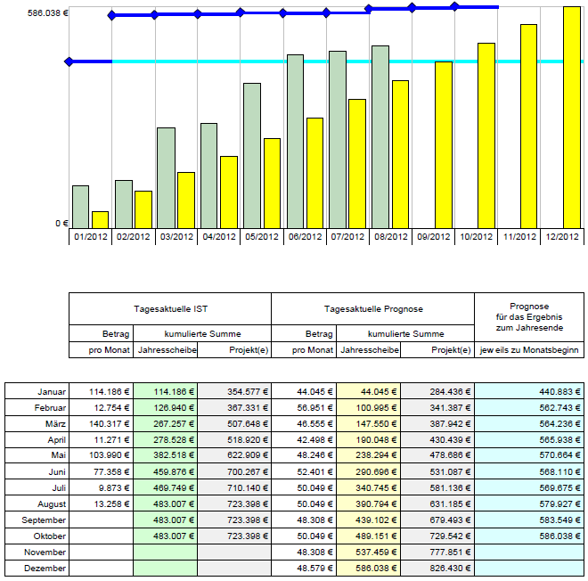

|  |  |
| --- | --- |
|  | In dem Bericht werden die Zahlen dargestellt, wie sie sich im Projektverlauf zu BEGINN des angegebenen Monats auf Grund der zu diesem Zeitpunkt vorliegenden Zahlen errechnet haben. Im vorliegenden Beispiel wurde der Bericht im Monat Oktober erstellt, für die beiden unvollendeten Monate des Jahres sind also noch keine Prognosen für das Jahresende erstellt worden. |
| Tagesaktuelles Ist | In der ersten Spalte wird zunächst der Ist-Betrag am ersten Tag des genannten Monats dargestellt, wie er sich aus den Buchungen ergibt. In der zweiten Spalte werden die Summen ab dem Jahresbeginn kumuliert, in der dritten Spalte werden die Summen ab Projektbeginn kumuliert. |
| Tagesaktuelle Prognose | In der ersten Spalte wird der Prognosewert am ersten Tag des genannten Monats dargestellt. Der Prognosewert ergibt sich aus dem an diesem Tag vorliegenden Projektstatus.   * Ist das Projekt in Planung (aktiv), dann entstammt der Wert dem Investitionsjahresplan, * Ist das Projekt in der Bauausführung (in Umsetzung) dann entstammt der Wert dem Mittelabfluss. |
| Prognose | Hier wird der Summenwert des Prognosewertes für das Jahresende dargestellt (=Höhe des gelben Balkens im Dezember), wie er am jeweiligen Monatsanfang ausgesehen hat) |
|  | Zur Kontrolle der über das laufende Jahr ermittelten Veränderungen der Jahresscheibe kann ein Bericht „Jahresscheibe (Tabelle)“ über MPS>>Berichte auf der Sammelseite und mit Klicken „Kosten (Bau) aufgerufen werden |

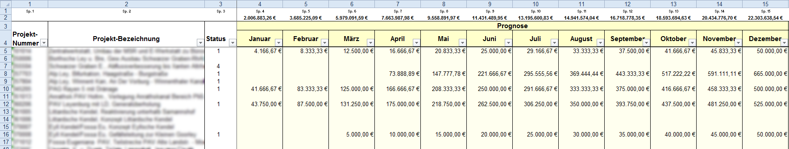

|  |  |
| --- | --- |
| „Jahresscheibe (Tabelle)“  **Excel-Bericht** | In diesem Bericht werden pro Projekt die Monatssummen für die zwölf Monate jeweils als Prognose-Wert, Ist-Wert und Jahresende-Prognosewert dargestellt. Hiermit können also die zu Grunde liegenden Projektanteile auch zahlenmäßig überprüft werden. |
|  |  |

### Verlauf Mittelabfluss/Monat

|  |  |
| --- | --- |
| Verlauf monatsweise  **(IPS\_KOB\_013)** | Durch Klicken des Knopfes „Verlauf/Monat“ wird der Bericht IPS\_KOB\_013 erzeugt, der im Detail in den Erläuterungen beschrieben wird, die beim Aufruf durch Klicken mit der rechten Maustaste aufgerufen werden kann. Der Bericht erlaubt eine detaillierte monatsscharfe Nachverfolgung des prognostizierten Mittelabfluss-Verlaufes. |

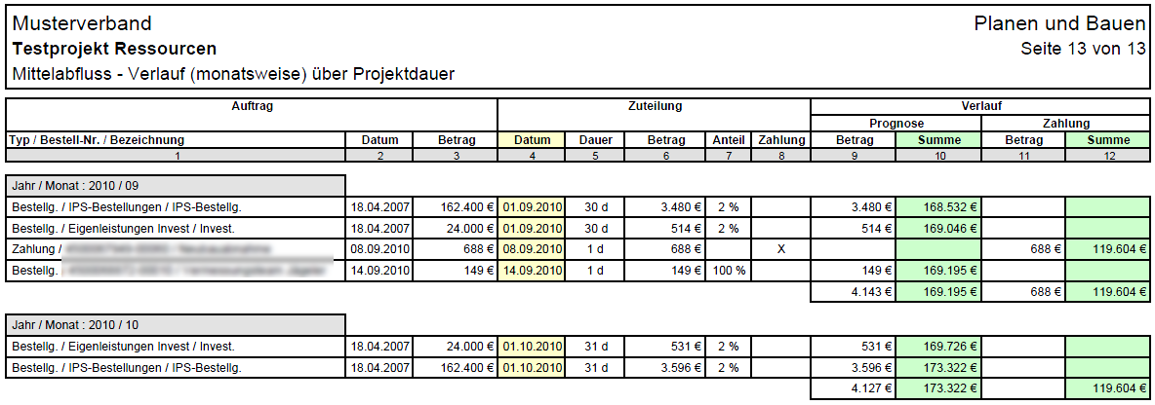

### Verlauf Mittelabfluss/Jahr

|  |  |
| --- | --- |
| Verlauf jahresweise  **(IPS\_KOB\_014)** | Durch Klicken des Knopfes „Verlauf/Jahr“ wird der Bericht IPS\_KOB\_014 erzeugt, der im Detail in den Erläuterungen beschrieben wird, die beim Aufruf durch Klicken mit der rechten Maustaste aufgerufen werden kann. Der Bericht erlaubt eine detaillierte jahresweise Nachverfolgung des prognostizierten Mittelabfluss-Verlaufes. |

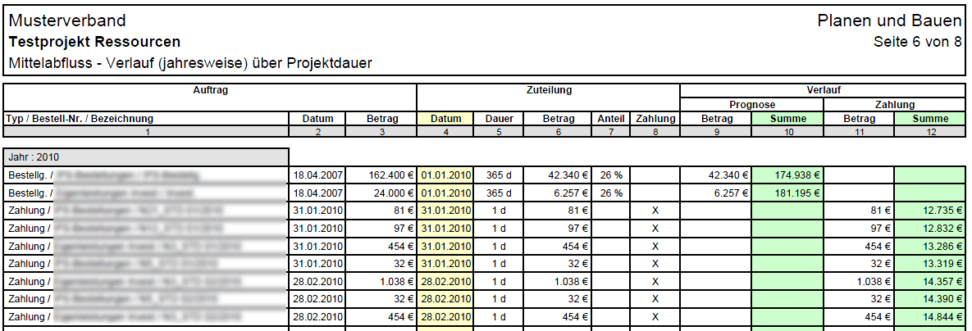

# Termine

## Aufgabenstellung

|  |  |
| --- | --- |
|  | Mit dem Modul Termine werden die Aufgaben der Terminplanung, -verfolgung und –kontrolle abgedeckt.  Ziel der Terminplanung ist es, möglichst frühzeitig den Fertigstellungstermin eines Projektes bzw. bei vorgegebenem Endtermin den spätest zulässigen Starttermin zu ermitteln. Da bei Projekten großen Umfanges und/oder hoher Komplexität die Dauer eines Projektes als Ganzes sehr schwer abzuschätzen ist, wird das Projekt in kleinere, überschaubare Projektschritte (Vorgänge) zerlegt, deren Dauer realistischer zu schätzen ist.  Am Anfang steht insofern die Festlegung von Formulierungen für Terminvorgänge und deren Reihenfolge sowie Wahl der Terminvorgangsbeziehungen Ende (Vorgänger) Anfang (Nachfolger). Vollständigkeit und Auswahl von Vorgängen, deren Bezeichnung und Dauer werden dabei maßgebend durch den Erfahrungshintergrund des verantwortlichen Bearbeiters bestimmt.  Wenn die fachlichen Voraussetzungen erfüllt sind, wäre softwareseitig eine rein formale Unterstützung hinreichend. Da dies in der Praxis nicht immer gegeben ist, werden im Rahmen von IPS folgende Funktionalitäten angeboten:   * Terminplan-Modus, (vom PL individuell erarbeitete Unikate) * Ecktermin-Modus (Systemgestützt anpassbare Standard Vorgangsschemata) * Auslagerungsdateien (Kopien von bewährten Beispiel-Terminplänen) |
| Terminplan-Modus | Vom Berechtigten werden eingangs die Meilensteine Projektbeginn und Bauende terminlich festgelegt. Mit diesen Vorgaben kann der PL unmittelbar den Terminplan aufrufen. Nach seinen Vorstellungen untergliedert er das Projekt in Einzelvorgänge, legt deren Anfangs- und Ende Datum fest und erstellt Zug um Zug den projektspezifischen Terminplan.  Als Nachteil bei frei wählbaren Vorgängen muss allerdings in Kauf genommen werden, dass ein systemgestützter Abgleich zwischen den Angaben in verschiedenen Handlungsbereichen nicht möglich. |
| Ecktermin-Modus | Hier werden die Möglichkeiten ausgeschöpft, die sich aus Erfahrungen mit eingespielten Standardabläufen bei der Abwicklung unternehmensspezifischer Projekttypen eingestellt haben. Sie werden in IPS in Formvon Vorgangsschemata anpass- und abrufbar vorgehalten.  Mit der Verknüpfung von Meilensteinen und Eckterminen wird sichergestellt, dass ein dynamischer Abgleich zwischen den im Terminplan kontinuierlich gepflegten Vorgangsterminen und den entsprechenden Angaben im Handlungsbereich Stammdaten erfolgen kann.  In diesem Modus werden folgende charakteristischen Meilensteine ausgewiesen, von denen je nach Situation die ersten vier als „Ecktermin“ ausgewählt werden kann:   * 1. Projektbeginn * 2. Ende HOAI 1-4 * 3. Baubeginn * 4. Bauende * 5. Terminbereichsende   Das Terminbereichsende als fünfter Meilenstein ist fest verbunden mit „Bauende“. In Abhängigkeit von der Komplexität des Projektes wird für Restarbeiten und Schlussrechnungsprüfung nur die Wahlmöglichkeit zwischen „Bauende“ + 0, 3, 6, 9 und 12 Monate zugelassen.)  Vom dazu Berechtigten (AL/PM) ist zu Beginn ein projektspezifischer Ecktermin vorzugeben. Damit werden die anderen Ecktermine zu Meilensteinen zurückgestuft. Die Anfangstermine für diese Meilensteine ergeben sich durch die intern in Form von Orientierungswerten verwalteten Dauern der dazwischen liegenden Vorgänge. Die Bandbreite deckt dabei die üblichen Anforderungen (gering, durchschnittlich und überdurchschnittlich) ab.  Nach Abschluss der **Soll-Terminplanung**   * werden die ermittelten Meilensteine automatisch sowohl in die Stammdaten- als auch die Terminmaske übertragen. Damit ist sichergestellt, dass alle Terminangaben zu Meilensteinen im jeweiligen Projekt identisch sind. * Übernimmt der PL diesen Plan und bearbeitet ihn auf der Ist-Seite, sodass jederzeit Ursprungs- und aktueller Terminablauf erkennbar bleiben.   Um flexibel auf Anforderungen aus anderen Sparten reagieren zu können, ist dieses Tool so ausgestattet, dass nach diesem Muster weitere Projekttypen aus dem Infrastrukturbereich in das Vorgangsschema aufgenommen werden können. |
| „Auslagerungsdateien“ | Bei in der Praxis häufig wiederkehrenden Projekttypen oder  -gruppen bietet sich die Aufstellung und Hinterlegung von Standardterminplänen mit vordefinierten Vorgangsbezeich­nungen an, die über eine Export-/Import-Schnittstelle in Dateien mit der Endung „.ipt“ ausgelagert und anschließend in anderen Projekten wieder eingelagert werden können. Bei dem ipt-Datenformat handelt es sich um ein sog. CSV-Format, was von vielen Windows- Anwendungen (z.B. MS-Excel® oder MS-Project®) für den Import/Export unterstützt werden. |

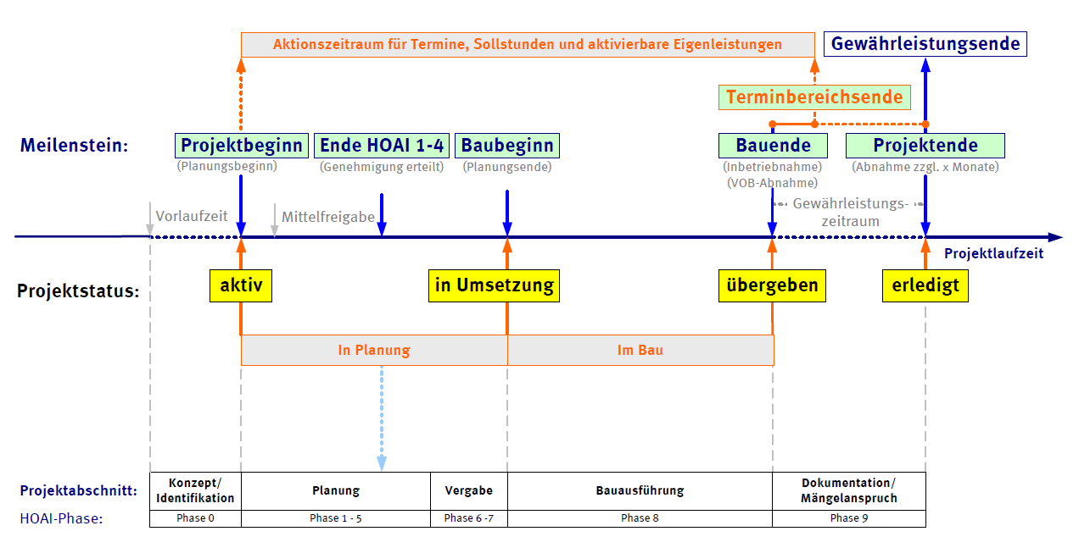

|  |  |
| --- | --- |
| Meilensteine im Projektlebenslauf | Bearbeitung und Fortschrittsgradkontrolle der Termine ist auf den Aktionszeitraum, das heißt die Zeitspanne zwischen Projektbeginn und Terminbereichsende begrenzt.  Das Terminbereichsende wird aktuell definiert als das Bauende zzgl. einer frei wählbaren Spanne zur Abwicklung von Restarbeiten einschließlich Schlussrechnung.  Der Gewährleistungszeitraum von Terminbereichsende bis Projektende mit zusätzlichen Laufzeiten von 1 bis 5 Jahren würde die Terminplandarstellung unnötig behindern.  Das Projektende verstanden als Testierung bzw. abschließender Zustimmung von Aufsichtsgremien zur Bauabrechnung bzw. Gewährleistungsende wird hier deshalb nicht als Meilenstein, sondern als zusätzliche Information verstanden. |
| Phasenterminplan | Die Ergebnisse der Terminplanung werden in der Form eines Phasenterminplans dargestellt. Hierbei handelt es sich um die Zusammenstellung leicht überschaubarer Terminbausteine mit einprägsamem Wiedererkennungswert. Diese Beschränkung auf wichtige Terminplanvorgänge kann für Entscheidungsträger eine Grundsatzentscheidung erleichtern. Auch für einen Datenaustausch zwischen dem Detailterminplan des Objektplaners und den Meilensteinen des Phasenterminplans können die Verdichtungsebenen zur Deckung gebracht werden.  Für eine kontinuierliche Terminübersicht werden vor diesem Hintergrund Terminphasenpläne mit bis zu 19 Vorgängen als praktikabel und hinreichend angesehen (Darstellung auf einem DIN A4 Blatt). |
| Termin- und Fortschrittsgrad- bewertung | Zur Terminverfolgung und –kontrolle werden die Terminketten von Ursprungs- und aktuellem Terminplan in einer Darstellung gegenübergestellt. Um hier die richtigen Schlüsse ziehen zu können, sind vom Projektleiter in regelmäßigen Abständen die Ist-Fortschrittsgrade für die einzelnen Vorgänge zu aktualisieren. Transparenz und Abweichungsanalyse können damit nachhaltig gestützt werden.  Die Gesamtbewertung der Terminplanung (Signalfarbe im Ampelbericht) erfolgt dann auf Basis eines Vergleiches von Soll- und Ist-Fortschrittsgraden. |

## Einrichten Terminplan

|  |  |
| --- | --- |
|  | Die Entscheidung, in welchem Modus der Terminplan eingerichtet und gepflegt werden soll, wird über den Reiter „Stammdaten“ in der Einzelprojektsicht getroffen. |

### Terminplan-Modus

|  |  |  |
| --- | --- | --- |
|  | Die zum Start des Projektes vom Berechtigten festgelegten Termine für Projektbeginn und Bauende werden mit der ersten Anwahl „Termine“ in der Funktionsleiste automatisch als „Projektdauer“ (1. Vorgang im Terminplan) ausgewiesen.  Der Terminplan unterliegt in den oben festgelegten Grenzen der alleinigen Verantwortung des Projektleiters | |
|  | | **Anmerkung:** *Die detaillierte Bearbeitung des Terminplanes und der Vorgänge wird weiter unten unter „Bearbeiten Terminplan“ beschrieben.* |
|  | | **Anmerkung:** *Wenn der Soll-Terminplan auf Basis aktueller Kenntnisse, Vorgang für Vorgang im Terminplan-Modus angelegt worden ist, ist danach der zum Startzeitpunkt automatisch angelegte Vorgang „Projektdauer“ zu löschen. Die ursprüngliche, pauschale Vorgabe wird dann ersetzt durch den „Sammelvorgang“, der den aktuellen Terminplan vom geplanten Beginn des 1. Vorgangs bis zum geplanten Ende des letzten Vorgangs überspannt.* |

### Ecktermin-Modus

|  |  |
| --- | --- |
| Ecktermin-Modus | Ist die Entscheidung für den Ecktermin-Modus getroffen, wird im Auswahlfeld „Festlegung Ecktermin“ der Meilenstein ausgewählt, der im jeweiligen Projekt zum Ecktermin werden soll. |
|  |  |
|  | Bei jedem Wechsel des Termin-Modus erscheint eine entsprechende Nachfrage, um ein versehentliches Wechseln zu vermeiden: |
|  | Nach Klicken des Knopfes „Ja“ erscheint ein Folgedialog. In diesem werden, ausgehend von dem gewählten Ecktermin die Meilensteine und Vorgänge aus einem vorhandenen, zentralen Vorgangsschema entnommen und auf Grund der Dauern der Vorgänge automatisch zeitlich angeordnet. |
|  | **Anmerkung:** *Die dem Eckterminplan zu Grunde liegenden „Standard-Termin-Vorgänge“ können in der Funktionsleiste unter „Einstellungen & Hilfen“ durch Klicken „Standard-Terminvorgänge“ von dem hierzu Berechtigten bearbeitet werden. (siehe „Zentrale Listen“)* |
| Standardterminplan im Ecktermin-Modus | Die Entscheidung, ob der Terminplan im Eckterminmodus oder im Terminplanmodus organisiert sein soll, wird bei den Projektstammdaten vom PM getroffen. Nach Aufruf der Projektmaske über die Funktionsleiste und Anwählen des Reiters „Stammdaten“ wird das Datenfeld „Festlegung Ecktermin“ mit Klicken des Knopfes „Ändern“ bearbeitbar. Ist der gewünschte Ecktermin ausgewählt, erscheint die o.g. Abfrage (Warnung). Wird sie mit „Ja“ beantwortet, öffnet sich der „Standardterminplan“.  Die Zeile mit dem gewählten Ecktermin wird in der Tabelle gelb hinterlegt dargestellt. |

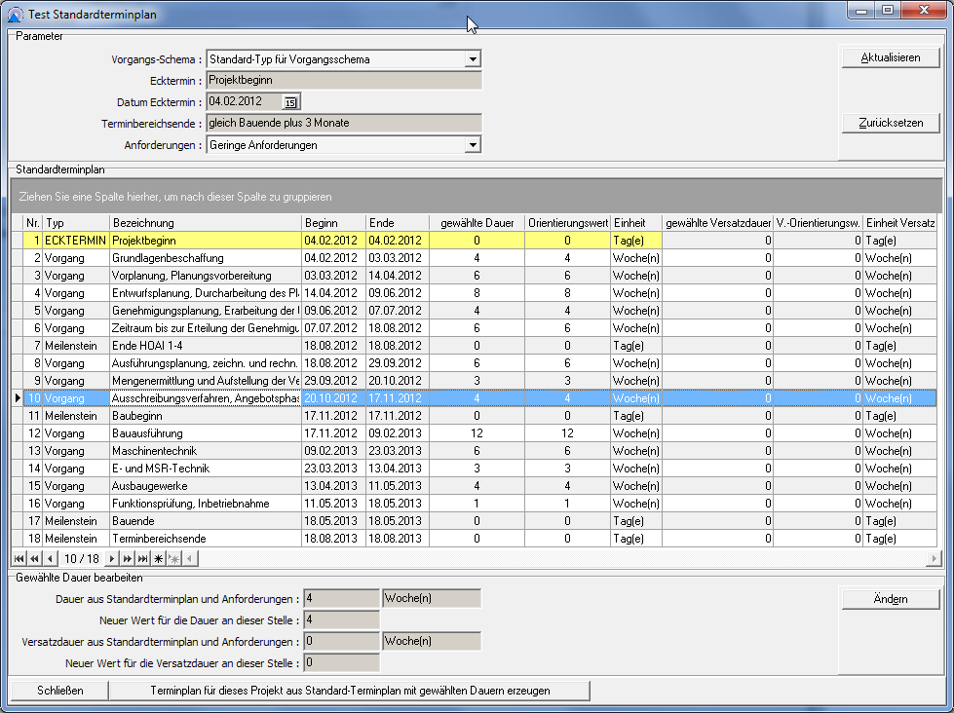

|  |  |
| --- | --- |
|  | Im rechten Teil (ab Spalte 6) werden Orientierungswerte für die Dauern (in Wochen) und den Anfangs-Versatz (in Wochen) vorgeschlagen. Sie können durch neue Werte an dieser Stelle überschrieben werden.  Die Zusammensetzung der Vorgänge kann in der Maske „Vorgangsschema bearbeiten“ verändert werden. |

|  |  |
| --- | --- |
| Auswahlfeld „Vorgangs-Schema“ | Hier kann aus der Menge der zentral zur Verfügung stehenden Vorgangsschemata das ausgewählt werden, welches für das Projekt zutreffend ist. |
| Ecktermin | Zeigt den gewünschten Ecktermin-Typ in den Stammdaten |
| Datum Ecktermin | Zeigt das Datum des gewünschten Ecktermins |
| Terminbereichsende | Zeigt, wie das Terminbereichsende in diesem Projekt definiert wurde |
| Anforderungen | Hier kann zwischen „gering“, „durchschnittlich“ und „überdurchschnittlich“ gewählt werden. |
| Knopf „Ändern“ | Nach Klicken des Knopfes „Ändern“ können die Werte für die Vorgangsdauern und den Anfangsversatz, jeweils in Wochen eingegeben werden. Normalerweise beginnt der Vorgang unmittelbar am Ende des vorhergehenden Vorgangs oder Meilensteins. Durch einen positiven Anfangsversatz in Wochen kann eine Pause, durch einen negativen Anfangsversatz eine Überlappung der Vorgänge erreicht werden.    Nach Speichern dieser Angaben wird der tabellarisch dargestellte Terminverlauf unmittelbar geändert. |
| Knopf „Aktualisieren“ | Nach Änderungen des Vorgangsschemas und/oder der Anforderungen wird nach Klicken des Knopfes „Aktualisieren“ die Tabelle neu aufgebaut. |
| Knopf „Zurücksetzen“ | Durch Klicken des Knopfes „Zurücksetzen ist es möglich, alle bereits händisch korrigierten Dauern auf den Werte aus dem Standard-Terminplan zurückzusetzen.    Nach einer Warnung, die vor dem Verlust der Eingaben warnt, werden wieder die Orientierungswerte über die händisch gewählten geschrieben. |
| Knopf „Terminplan für dieses Projekt aus Standard-Terminplan mit gewählten Dauern erzeugen“ | Nach Klicken dieses Knopfes überschreibt der tabellarisch angezeigte Terminplan den evtl. schon vorhandenen Projekt-Terminplan und gleichzeitig die Meilensteine in den Stammdaten mit gleichlautendem Datum wie im Terminplan.  Nach Rückkehr in die Stammdaten-Verarbeitung wird die Verarbeitung vom Programm zunächst abgeschlossen, um eine konsistente Datenhaltung in Terminplan und Stammdaten zu gewährleisten. |
| Knopf „Schließen“ | Wird dieser Knopf geklickt, dann wird der dargestellte tabel­larische Terminplan verworfen und es wird ohne Ergebnis in die Stammdatenverarbeitung zurückverzweigt, wo ebenfalls der Zustand vor dem Aufruf wiederhergestellt wird. |

## Bearbeiten Termine

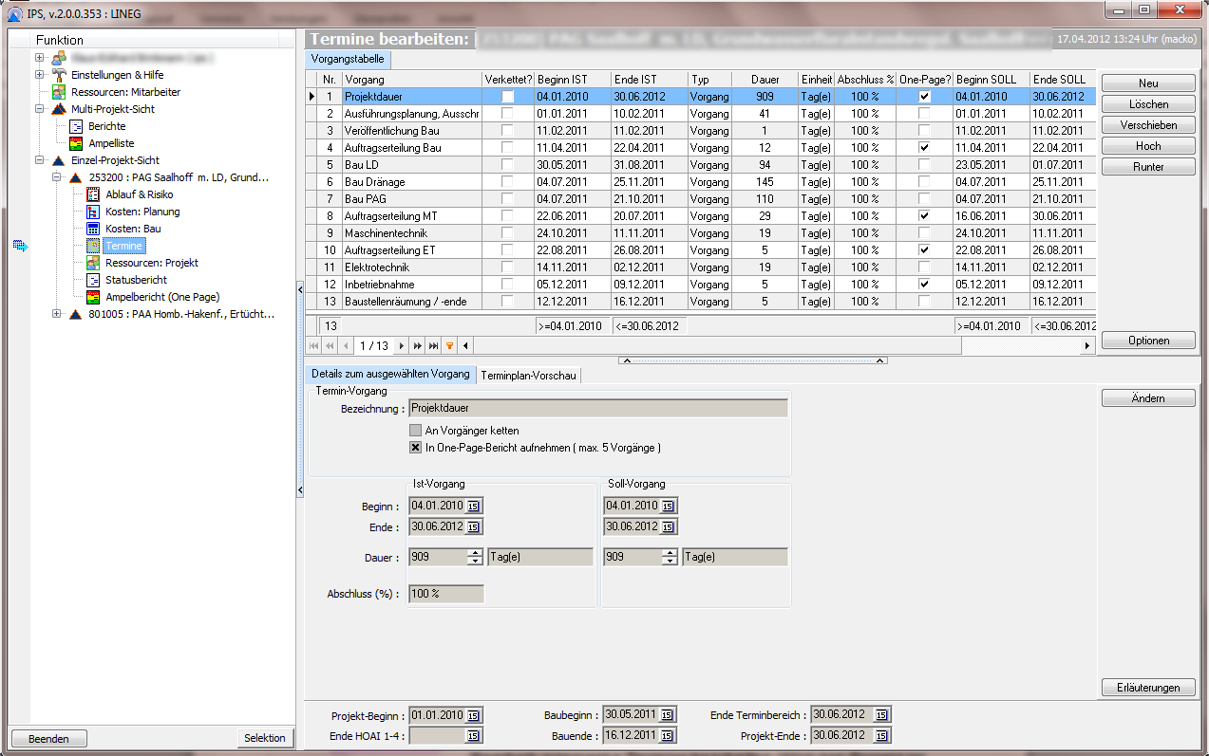

|  |  |
| --- | --- |
|  | Nach Anwahl über die Funktionsleiste erscheint die Bearbeitungsmaske *Termine bearbeiten*. Wird das Projekt im Ecktermin-Modus bearbeitet, dann ist das, wie in der folgenden Abbildung dargestellt, an der gelben Markierung des Ecktermins zu erkennen. Im Eckterminmodus sind einige Bearbeitungsknöpfe auf der rechten Seite außer Kraft gesetzt, weil z.B. eine Bearbeitung von Meilensteinen hier nicht möglich ist. |

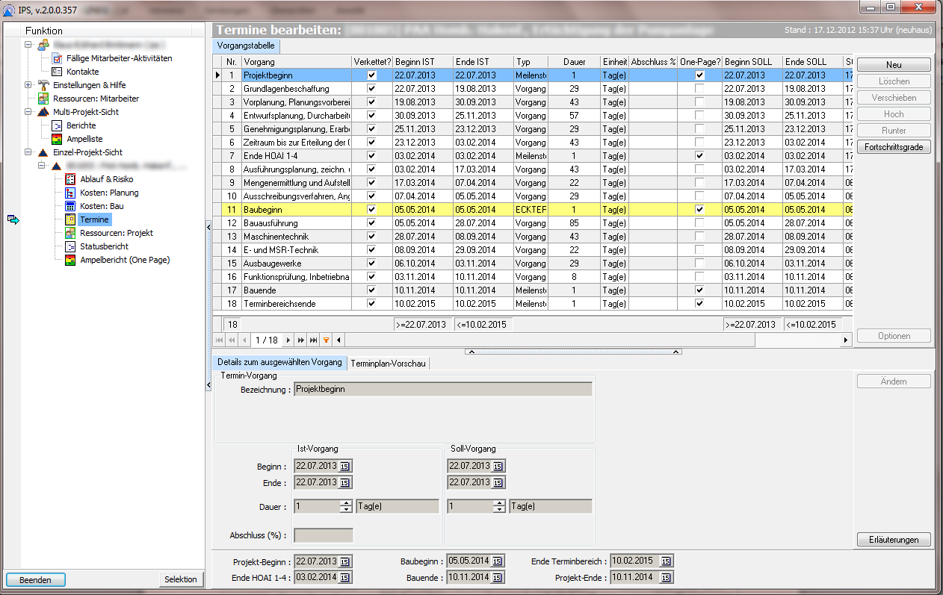

|  |  |
| --- | --- |
|  | Die aus Übersichtlichkeitsgründen in Reiter aufgeteilte Bearbeitungsmaske bildet die Grundlage zur Bearbeitung gleichermaßen im Terminplan- und Ecktermin-Modus. Im Folgenden werden die verfügbaren Funktionalitäten im Einzelnen beschrieben. |
| Meilensteine und Projektende im Fußbereich | Am unteren Bildschirmrand werden im Fußbereich die fünf Meilensteine (=potenziell mögliche Ecktermine im Ecktermin-Modus) des Projektes ebenso wie das Projektende zur Information dargestellt. |

### Reiter Vorgangstabelle

|  |  |  |
| --- | --- | --- |
| Vorgangstabelle | Auf der rechten Seite befinden sich die Knöpfe über die mit oder ohne Hilfe von Unterfenstern Textfelder für entsprechende Aktionen freigeschaltet werden können. | |
| **Knopf „Neu** | Durch Klicken des Knopfes ‚Neu’ wird ein Dialog aufgerufen, der es ermöglicht einen Vorgang neu in die Datenbank aufzunehmen. Dieser enthält im oberen Teil nochmals einen Verweis auf das zu Grunde liegende Projekt. Der Dialog wird durch Klicken des Knopfes ‚Ok’ abgeschlossen, der Vorgang erscheint daraufhin in der oben dargestellten tabellarischen Darstellung hinter der vorher angewählten Zeile. | |
|  |  | |
|  | Die Datenfelder im Dialogfenster werden im folgenden beschrieben | |
| Projektbezeichnung | Eine max. 50 Zeichen lange Kurzbezeichnung des Projektes. | |
| Vorgangs-Beginn IST und SOLL | Zum Startzeitpunkt der Terminplanung ist der Beginn bei IST und SOLL identisch. Datum des Beginns des Vorgangs. Hierbei handelt es sich um den ersten tatsächlichen Tag des Zeitraums. (=inklusiv) | |
| Vorgangs-Ende IST und SOLL | Zum Startzeitpunkt der Terminplanung ist der Beginn bei IST und SOLL identisch. Datum des Endes des Vorgangs. Hierbei handelt es sich um den ersten tatsächlichen Tag, der nicht mehr im Zeitraum enthalten ist. (=exklusiv) | |
| Abgeschlossen (%) | Fertigstellungsgrad des Vorgangs zum Zeitpunkt der Bewertung in %. Hierbei handelt es sich um die Einschätzung des Projektleiters. | |
| Anzahl Intervalle | Durch Angabe der Anzahl der Intervalle und des Intervalltyps (Tag, Woche, Monat) kann die Dauer des Vorgangs auf verschiedene Arten und Weisen bestimmt werden.   * Vorgangs-Beginn und Vorgangs-Ende. Wird eine der beiden Datumsangaben verändert, wird automatisch hieraus die Vorgangsdauer berechnet. * Vorgangs-Beginn und Anzahl Intervalle. Durch Verändern der Anzahl der Intervalle oder des Intervalltyps wird das Vorgangs-Ende aus dem Vorgangs-Beginn und der Dauer ermittelt. | |
| An Vorgänger ketten | Wird dieses Ankreuzfeld angekreuzt, dann wird der aktuelle Vorgang an den Vorgänger gekettet. Das macht Sinn, wenn feste Abhängigkeiten zwischen zwei oder mehreren Vorgängen bestehen. Wobei diese Abhängigkeiten zum Startzeitpunkt sowohl   * absolut (Fertigstellung des Vorgängers) als auch * relativ (Fertigstellung des Vorgängers zzgl. eines Zeitauf- bzw. Zeitabschlages)   sein kann | |
| In Ampel(One-Page) – Bericht aufnehmen | Über dieses Ankreuzfeld kann gesteuert werden, ob der Vorgang in den Ampel- (One-Page) Bericht aufgenommen werden soll. Hier können aus Platzgründen nur die fünf wichtigsten Vorgänge dargestellt werden. | |
| Knopf „Löschen“ | | Durch Klicken des Knopfes „Löschen“ wird nach einer Sicherheitsnachfrage der aktuell markierte Vorgang gelöscht. |
| Knopf „Verschieben“ | | Durch Klicken des Knopfes „Verschieben“ erscheint ein Folgedialog auf dessen Grundlage sich sowohl das Verschiebeintervall als auch die Art des Vorgehens bestimmen lässt.  Die Vorgänge werden zeitlich verschoben, ohne Dauern zu verändern. Dauern können nur mit Hilfe des Knopfes ‚Ändern’ verändert werden. |
|  | | **Anmerkung:** *Wurde für das aktuelle Projekt der Ecktermin-Modus gewählt, dann steht dieser Knopf nicht zur Verfügung, weil das Verschieben in Abhängigkeit vom Ecktermin und den Vorgangsdauern automatisch berechnet wird.* |
| Unterfenster ’Vorgänge verschieben’ | | Wird durch das Verschieben das Terminbereichsende und/oder das Projektende über- oder der Projektbeginn unterschritten, dann erscheint die Frage, ob die Projektlaufzeit auf diesen Zeitraum erweitert werden soll.  Hier ist zu beachten, dass eine solche Veränderung nur durch den AL vorgenommen werden darf. Setzt sich der PL darüber hinweg, ist dies systemseitig möglich. Diese Zuwiderhandlung wird aber im One-Page-Bericht automatisch mit der Ampelfarbe Rot signalisiert. |
| Einzelnen Vorgang verschieben | | Der markierte Vorgang wird um die angegebene Zeit verschoben. |
| Alle Vorgänge ab dem markierten Vorgang bis zum Ende der Kette verschieben | | Alle Vorgänge ab dem markierten Vorgang (inklusive dem markierten Vorgang) bis zum Ende der Kette werden um das angegebene Zeitintervall verschoben. |
| Alle Vorgänge ab dem markierten Vorgang bis zum letzten Vorgang verschieben | | Alle Vorgänge ab dem markierten Vorgang (inklusive dem markierten Vorgang) bis zum letzten Vorgang werden um das angegebene Zeitintervall verschoben. |
| Alle Vorgänge verschieben | | Alle Vorgänge werden um das angegebene Zeitintervall verschoben. |

|  |  |
| --- | --- |
| **Knopf „Hoch“ Knopf „Runter“** | Hiermit können die Vorgänge Zeile für Zeile nach oben oder unten verschoben werden, um z.B.   * Die Optik des Balkenplanes zu verbessern * Verkettete Vorgänge zusammen zu führen. |

|  |  |
| --- | --- |
| **Knopf „Optionen“** | Nach Klicken des Knopfes „Optionen“ erscheint ein Auswahlmenü, bestehend aus den Punkten „Import“ und „Export“. Diese Funktionalität wird weiter unten als „Auslagerungsschnittstelle“ behandelt. |

### Reiter Details zum ausgewählten Vorgang

|  |  |
| --- | --- |
| Fortschreibung Terminplan |  |
| Knopf „Ändern“ | Durch Klicken des Knopfes ‚Ändern’ können die bereits eingegebenen Daten geändert werden. Nur hiermit können nach der Eingabe absolute Daten verändert und neue Festlegungen (Intervall ändern, an Vorgänger ketten, in Ampelbericht aufnehmen) getroffen werden. |
| Knopf „Erläuterungen“ | Durch Klicken des Knopfes ‚Erläuterungen‘ wird das Flussdiagramm, welches der Berechnung des Fortschrittsgrades und der daraus resultierenden Bewertung zur Information als PDF-Grafik am Bildschirm dargestellt. |
| Beginn Ist-Vorgang | Datum, das nach aktueller Einschätzung des PL für den Beginn des Vorgangs vorgesehen ist. (Inklusiv) (Nur im Terminplanmodus verfügbar) |
| Ende Ist-Vorgang | Datum, das nach aktueller Einschätzung des PL für das Ende des Vorgangs vorgesehen ist. (Inklusiv). Die Dauer des Vorgangs wird nach Eingabe des Beginn- oder Ende-Datums nach der Formel:  Dauer = Anzahl der Tage zwischen   Ende-Datum und Anfangs-Anfangsdatum+1 berechnet. (Nur im Terminplanmodus verfügbar) |
| Dauer Ist-Vorgang | Die dargestellte Dauer ergibt sich entweder aus der Differenz zwischen Anfangsdatum und Enddatum (s.o.) oder kann direkt mitsamt der Datumseinheit (Tag, Woche, Monat) angegeben werden: Dann wird das Endedatum nach der Formel:  Endedatum = Anfangsdatum   + Anzahl der Tage (Dauer) -1  berechnet. |
| Abschluss | Hier wird vom PL die aktuelle Abschätzung für den prozentualen Abschluss (0 .. 100%) für den ausgewählten Vorgang angegeben. |
| Beginn Soll-Vorgang | Datum, das vom PM als Sollwert für den Beginn des Vorgangs vorgegeben ist.  (Nur im Terminplanmodus verfügbar) |
| Ende Soll-Vorgang | Datum, das vom PM als Sollwert für das Ende des Vorgangs vorgegeben ist. Die Dauer des Soll-Vorgangs wird nach Eingabe des Beginn- oder Ende-Datums nach der Formel:  Dauer = Anzahl der Tage zwischen   Ende-Datum und Anfangs-Anfangsdatum+1 berechnet. (Nur im Terminplanmodus verfügbar) |
| Dauer Soll-Vorgang | Die dargestellte Dauer ergibt sich entweder aus der Differenz zwischen Anfangsdatum und Enddatum (s.o.) oder kann direkt mitsamt der Datumseinheit (Tag, Woche, Monat) angegeben werden: Dann wird das Endedatum nach der Formel:  Endedatum = Anfangsdatum   + Anzahl der Tage (Dauer) -1  berechnet. |
| Terminleiste | Hier werden die Meilensteine aus den Stammdaten zur Information dargestellt. |

### Reiter Terminplanvorschau

|  |  |
| --- | --- |
| Terminplan-Vorschau | Hiermit ist es möglich, den konkret/aktuell beplanten Phasenterminplan im gleichen Bildschirm wie die tabellenmäßig aufgeführten Zahlenwerte, die dem Terminplan zu Grunde liegen, darzustellen. |
|  | Durch Klicken dieser Knöpfe kann das Vorschaubild vergrößert bzw. verkleinert werden. |
|  | Das Viewer-Programm für Dateien des PDF-Formats (i.d.R. Adobe-Reader ®) wird mit dem im Vorschaufenster dargestellten Terminplan geöffnet. |

### Auslagerungsschnittstelle

|  |  |
| --- | --- |
|  | Die in die Vorgangsbearbeitung integrierte Auslagerungs­schnittstelle bietet die Möglichkeit, bestehende Terminpläne auszugeben, um sie entweder konservieren oder für andere Zwecke nutzen zu können.  Auf diesem Wege ist es möglich, Vorgangs-Zusammenstellungen, die sich als sinnvoll erwiesen haben halbautomatisch (die Datumsangaben müssen ggf. angepasst werden) auch in anderen Projekten nutzen zu können. |
|  |  |
|  |  |

|  |  |
| --- | --- |
| Knopf „Optionen“ | Nach Klicken des Knopfes „Optionen“ erscheint ein Auswahlmenü, bestehend aus den Punkten „Import“ und „Export“. |
|  | **Anmerkung:** *Wurde für das aktuelle Projekt der Ecktermin-Modus gewählt, dann steht dieser Knopf nicht zur Verfügung, weil die Vorgänge an die Projektstammdaten gekoppelt sind.* |
|  | Nach Anwahl des Menüpunktes Import erscheint der folgende Dialog: |
| Import-Schnittstelle | Wenn Sie sicher sind, dass der bestehende Terminplan überschrieben werden kann, dann erscheint nach Klicken des Knopfes „Ja“ das folgende Fenster:    Hier haben Sie die Wahl zwischen IPT-Import (IPS-eigenes Format) und XML-Import aus MS-Project. Nach Vereinbarung der grundsätzlichen Struktur können XML-Ausgaben der MS-Project-Version 2003 direkt eingelesen werden. Die im Terminplan eingegebenen Termine können auf einer übergeordneten (parametrierbaren) Ebene zu einem Sammelbalken zusammengefasst und so automatisch importiert werden. Hierbei ist zu beachten, dass ein vorheriger Test und eine konkrete Absprache unbedingt anzuraten sind. Wenn diese Möglichkeit besteht, enthält das o.g. Popup-Menü einen entsprechenden Eintrag.  Nach Klicken des jeweiligen Knopfes erscheint der Inhalt der Import-Datei zunächst in der Tabelle. Wenn Sie sicher sind, dass es sich um die richtige Importdatei handelt, kann der Inhalt anschließend durch Klicken des Knopfes „In IPS importieren“ übernommen werden. |
| Export | Durch Klicken des Knopfes ‚Export’ kann die komplette Vorgangsliste in eine Klartext-Datei (Standard-Endung: ipt) exportiert werden. Diese hat das allgemein bekannte CSV-Format, welches unmittelbar auch von anderen Programmen (z.B. MS-Excel®) gelesen werden kann. Gleichzeitig kann das Exportformat auch in anderen Projekten importiert und als Muster genutzt werden. |
|  | **Anmerkung:** *Durch Klicken mit der rechten Maustaste im Tabellenbereich kann in einem erscheinenden Popup-Menü eine direkte Ausgabe der Terminvorgänge als XLS-Datei bewirkt werden.* |

### Wechsel in den Terminplan-Modus

|  |  |
| --- | --- |
|  | Im Verlaufe des Projektes kann der Fall auftreten, dass man von dem Ecktermin-Modus wieder in den Terminplan-Modus zurückwechseln möchte. Ausgangspunkt hierfür ist wiederum der Reiter Stammdaten in der Einzelprojektsicht. Nach Auswahl des Terminplan-Modus erscheint der folgende Hinweis: |
|  |  |
|  | Wird diese Frage mit „Ja“ beantwortet, dann erscheint eine Folgefrage: |
|  |  |
|  | Hiermit haben Sie die Möglichkeit, die im Eckterminplan-Modus automatisch ermittelten Vorgänge weiterhin zu behalten oder diese zu löschen.  Nach Klicken des Knopfes „Ja“ wird die entsprechende Aktion durchgeführt.  Nach Rückkehr in die Stammdaten-Verarbeitung werden die Daten gespeichert und der Änderungsmodus wird verlassen, um eine konsistente Datenhaltung in Terminplan und Stammdaten zu gewährleisten. |

# 

# Ressourcen

## Aufgabenstellung

|  |  |
| --- | --- |
|  | Bei der Ressourcenplanung stehen folgende Aspekte im Vordergrund:   * Festlegung Honorarsumme für Eigenleistungen * Sollstundenzuordnung und dabei Auslastung optimieren * Iststundenerfassungssystem und -auswertung (Datenschutz und Berechtigungskonzept) * Eigenleistungen ausweisen und aktivieren.   Durch einen flexiblen Einsatz des verfügbaren Personals können Fertigstellungstermine wirksam beeinflusst bzw. beschleunigt werden. Insofern stellt die Ressourcenplanung sowohl zur Ausschöpfung des Mitarbeiterpotentials als auch zur Steuerung von Terminen ein wichtiges Hilfsmittel dar.  Insbesondere bei der Koordinierung und Steuerung einer Vielzahl von Einzelprojekten steht das Netzwerk der verschiedenen Projekte im Zentrum der Aufmerksamkeit. Es geht um das Erkennen von Redundanzen, Synergien und Auswirkungen bei der Einsatzplanung.  Bei der Festlegung von Ressourcen wird der Umfang erforderlicher Eigenleistungen in Form von Honorarermittlungen über anrechenbare Herstellkosten, Honorarzonen und Teilleistungssätze ermittelt. Die sich daraus ergebende Honorarsumme stellt die Obergrenze möglicher Stundenkontingente für das jeweilige Projekt dar. Diese Kontingente sind je nach freier Kapazität und Qualifikation auf jeweils mehrere Mitarbeiter zu verteilen, die gleichzeitig aus Kontingenten verschiedener Projekte bedient werden können.  Auf dieser Basis besteht die Aufgabe darin, nach entsprechenden Abzügen (Overhead) die verbleibende Honorarsumme optimal auszuschöpfen. Dazu legt der Berechtigte im ersten Schritt die erwarteten Sollstunden je Mitarbeiter im jeweiligen Projekt fest. Im zweiten Schritt werden die Sollstunden mit dem spezifischen Stundensatz/Mitarbeiter multipliziert und schließlich die daraus ermittelte Summe mit dem verfügbaren Honorar iterativ abgeglichen. Das Ergebnis sind die im Projekt je Mitarbeiter verfügbaren Sollstunden.  Der Regelfall ist, dass mehrere Mitarbeiter in einem Projekt zusammenarbeiten und der einzelne Mitarbeiter gleichzeitig in mehreren Projekten tätig ist. Ausgehend von diesen unterschiedlichen Perspektiven ist die Funktion „Ressourcen: Mitarbeiter“ in Multi-Projekt-Sicht und „Ressourcen: Projekte“ in Einzel-Projekt-Sicht eingegliedert.  Um die Effizienz eines Projektes nachhaltig beeinflussen zu können, ist der Soll-Ist-Vergleich zwischen geplanten Sollstunden und tatsächlich geleisteten Iststunden („produktiven Stunden“) unerlässliches Hilfsmittel.  In Folge des Personendatenschutzes handelt es sich bei der Ressourcenplanung um einen sehr sensiblen Bereich. Die firmenspezifischen und rechtlichen Besonderheiten gemäß  § 87 des Betriebsverfassungsgesetzes – BetrVG bzgl. Einsichtnahme, Auswertung, Belastbarkeit bei strittigen Fragen usw. sind zu berücksichtigen. |
|  |  |

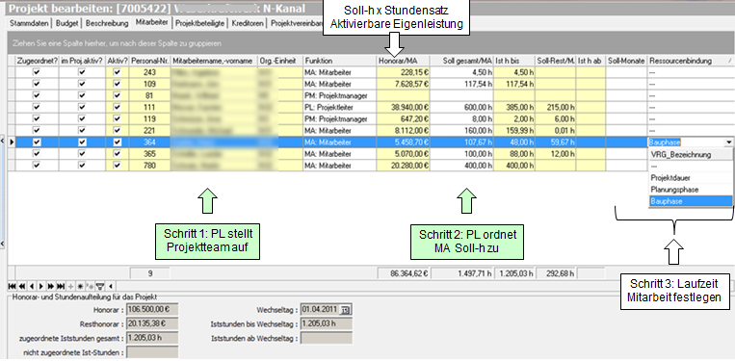

## Ressourcen: Projekt

|  |  |
| --- | --- |
|  | Nachdem in den Projektstammdaten 🡺 Mitarbeiter das Projekthonorar in Form von Sollstunden auf die Mitarbeiter verteilt wurde, wird unter Einzelprojektsicht🡺 Ressourcen: Projekt die zeitliche, stundenmäßige und kostenmäßige Verteilung der Stunden und Kosten pro Mitarbeiter über die Projektlaufzeit jahresweise dargestellt. Im oberen Teil sind einige projektrelevante Stunden- und Kostendaten aufgeführt, die im Laufe der Bearbeitung aktualisiert werden. |
|  |  |

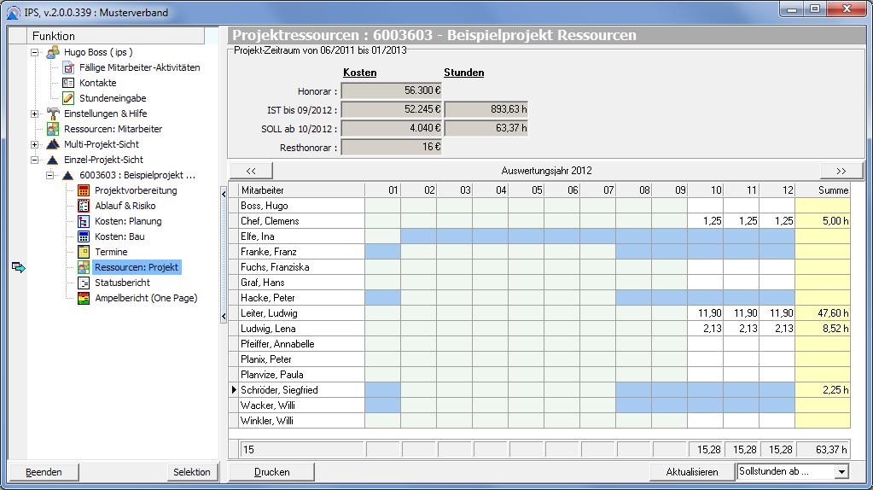

### Projekt-Kenndaten

|  |  |
| --- | --- |
| Projekt-Zeitraum | Die Überschrift über den Rahmen im oberen Teil der Seite enthält den Monat des Projektbeginns und den Monat des Projektendes, wie er in den Projektstammdaten eingegeben wurde. |
| Honorar | Hier wird zur Kontrolle das Honorar angegeben, welches bei den Stammdaten (Einzelprojekt >> Projektstammdaten >> Budget) eingetragen wurde.  Wenn die Summe Eigenleistungen in der Kostenstruktur vom PL geändert wird, wird das in Stammdaten>>Budget und Ressourcen>>Kosten Eigenleistungen nur angepasst und damit wirksam, wenn der AL diese Änderung über den Knopf „Gesamtsumme=>Projektstammdaten“ bestätigt hat. |
| IST bis <Monat/Jahr> | Hier werden die Kosten/Stunden aus den erfassten Ist-Stunden aufgeführt. |
| SOLL ab <Monat/Jahr> | Soll-Kosten und Stunden, die sich aus der Summe der Mitarbeiter-Budgets unter Einzel-Projekt-Sicht 🡺 Projektstammdaten 🡺 Mitarbeiter abzüglich der bis zum Wechseltag geleisteten IST-Stunden/-Kosten ergeben |
| Rest-Honorar | Resthonorar, welches sich aus der Differenz zwischen Projekthonorar und der Summe der Mitarbeiter-Budgets aus den Projekt-Stammdaten ergibt. |

### Stunden- / Kosten-Tabelle

|  |  |
| --- | --- |
|  | Die Tabelle im unteren Teil ist dreigeteilt:   * Links eine Liste der Mitarbeiter zu dem gewählten Projekt, * in der Mitte die Stunden bzw. die Kosten für die zwölf Monate des wählbaren Jahres innerhalb der Bearbeitungsdauer des Projektes.   In der Darstellung sind farblich unterschiedlich markierte Zellen dargestellt. Hierbei bedeuten die Farben:  Weiß: Der angemeldete Benutzer kann Soll-Stunden-Angaben zu diesem Monat und in diesem Projekt neu eingeben oder ändern.  Hellgrün: Monat liegt in der Vergangenheit  Blau: Keine Eingabemöglichkeit für Soll-Stunden, weil nicht innerhalb des Eingabezeitbereiches des Projektes  Dunkelgrün: Sollstunden-Modifikation ist möglich, es liegt jedoch keine Berechtigung für den angemeldeten Benutzer vor.   * Rechts in gelb hinterlegten Zellen die Summe der Stunden bzw. Kosten über die gesamte Projektdauer. |
|  | Mit Hilfe des Auswahlfeldes am rechten unteren Rand kann entschieden werden, welche Informationen in der Mitte dargestellt werden. Alle Informationen sind Rechenwerte, die monatsweise dargestellt werden und sich entweder aus der Stundenschreibung oder aus dem Mitarbeiter-Budget bei den Projekt-Stammdaten ableiten. |
| Jahreswahl | Auf der Titelzeile der Tabelle befinden sich zwei Navigationsknöpfe, mit deren Hilfe zu dem vorigen/nächsten Jahr verzweigt werden kann. Sind diese Knöpfe grau, dann gibt es in diesem Projekt kein Jahr mehr in dieser Zeitrichtung. |

### Darstellung Iststunden

|  |  |
| --- | --- |
|  | Wird mit Hilfe des Auswahlfeldes am rechten unteren Rand „Iststunden“ ausgewählt, dann werden in der Tabelle die erfassten Iststunden für die betreffenden Monate dargestellt. |
|  |  |

### Darstellung Sollkosten

|  |  |
| --- | --- |
|  | Wird mit Hilfe des Auswahlfeldes am rechten unteren Rand „Sollkosten“ ausgewählt, dann werden in der Tabelle die berechneten Sollkosten für die betreffenden Monate dargestellt. |
|  |  |

### Darstellung Istkosten

|  |  |
| --- | --- |
|  | Wird mit Hilfe des Auswahlfeldes am rechten unteren Rand „Istkosten“ ausgewählt, dann werden in der Tabelle die berechneten Istkosten für die betreffenden Monate dargestellt. |
|  |  |

### Stundenübersicht Soll/Ist

|  |  |
| --- | --- |
| **IPS\_RES\_002** | Durch Klicken des Knopfes „Drucken“ wird der Bericht IPS\_RES\_02 erzeugt, der eine Übersicht über die Soll/Ist-Stunden liefert. Detaillierte Informationen über den Inhalt und den Aufbau des Berichtes finden sich in den Erläuterungen zu dem Bericht, die durch Rechtsklick des Knopfes „Drucken“ abgerufen werden kann. |
|  |  |

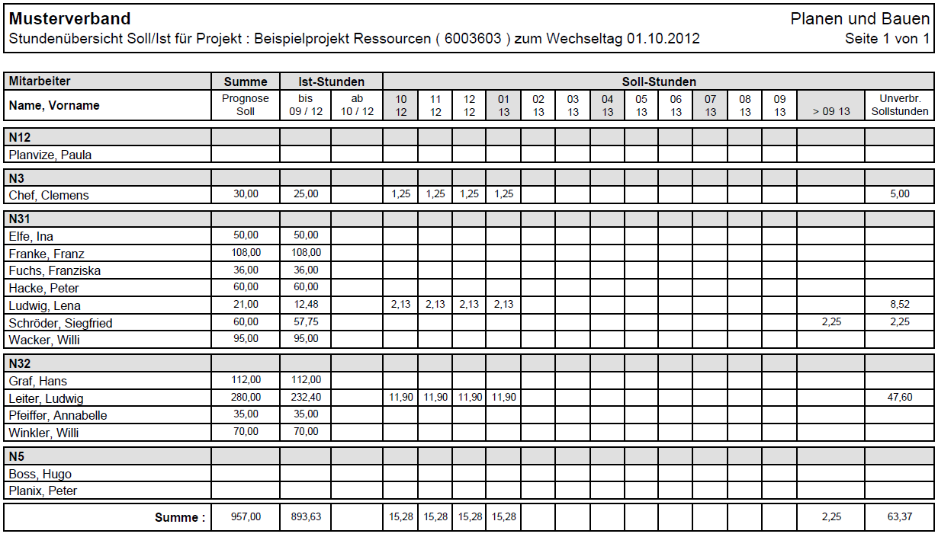

## Ressourcen: Mitarbeiter

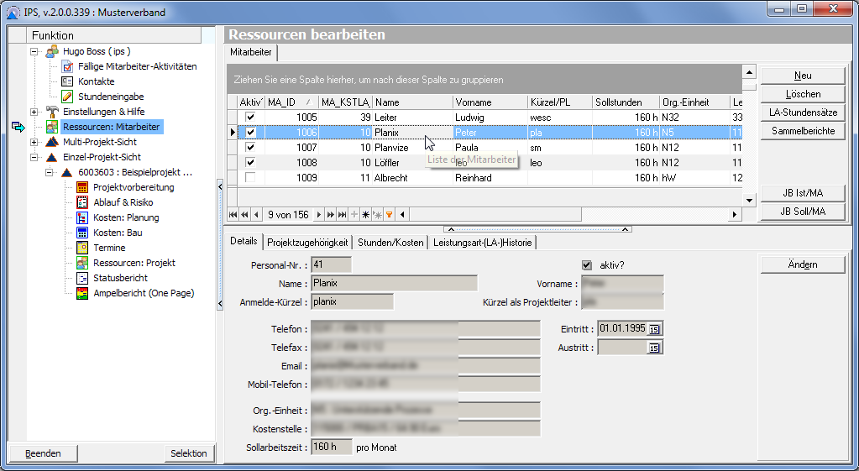

|  |  |
| --- | --- |
|  | Für einen hierzu Berechtigten erscheint in der Funktionsleiste der Menüpunkt „Ressourcen: Mitarbeiter“. Nach Klicken dieser Funktion wird die im Screenshot abgebildete Seite dargestellt. Aus Übersichtlichkeitsgründen ist die Seite in Reiter aufgeteilt, die im Folgenden hier beschrieben werden. |

### Reiter Mitarbeiter

|  |  |
| --- | --- |
|  | In dieser Liste erscheinen alle Mitarbeiter. Sie dient der Navigation. Hiermit korrespondiert der gerade aktive Reiter im unteren Bereich. |
| Knopf „Neu“ | Es wird ein neuer Mitarbeiter in der Liste angelegt.  Dieser kann anschließend bearbeitet werden. |
| Knopf „Löschen“ | Der aktuell markierte Mitarbeiter wird gelöscht. Voraussetzung ist, dass dieser Mitarbeiter mit keinem Projekt oder sonstigen IPS-Objekten verknüpft ist. Ist dies der Fall, dann erscheint ein entsprechender Hinweis. |
| Knopf „JB Soll/MA“ **IPS\_RES\_010** | Es wird der Bericht IPS\_RES\_010 erzeugt und in einem Betrachter Fenster angezeigt. Er zeigt die Soll -Stundenübersicht für alle Mitarbeiter, gruppiert nach Organisationseinheiten. |

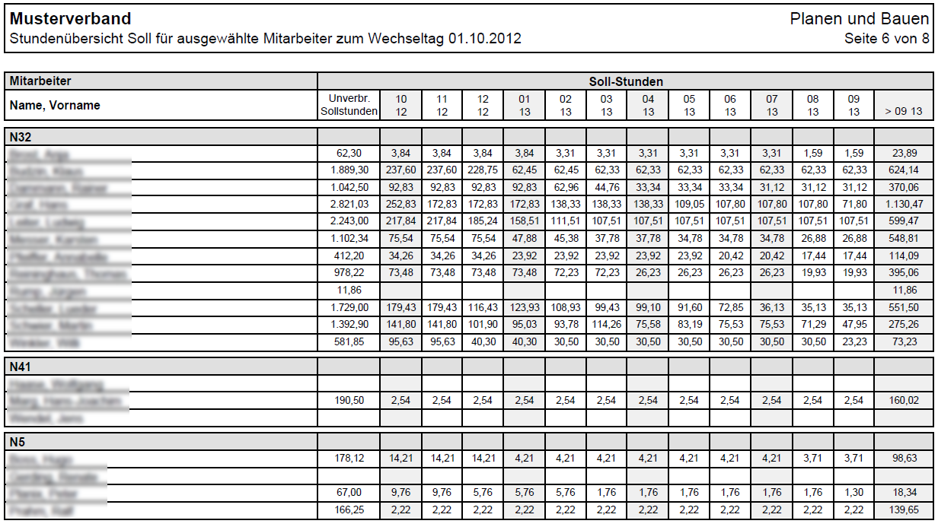

|  |  |
| --- | --- |
| Knopf „JB Ist/MA“  **IPS\_RES\_009** | Es wird der Bericht IPS\_RES\_009 erzeugt und in einem Betrachter Fenster angezeigt. Hierfür muss zunächst das Jahr der Auswertung aus dem Vorrat der gespeicherten Informationen ausgewählt werden.    Dann erscheint eine Liste der Ist-Stunden aller Mitarbeiter im gewählten Jahr. |

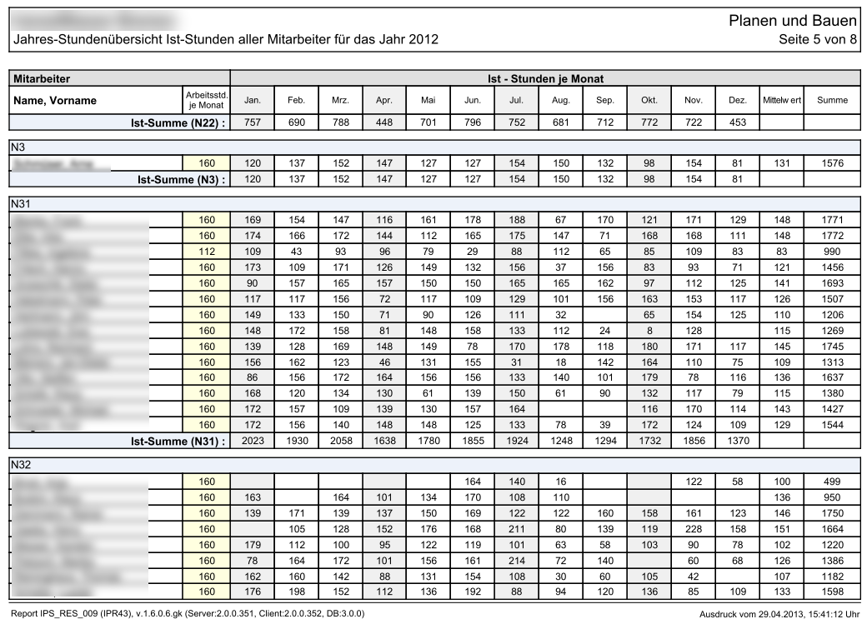

### Reiter Details

|  |  |
| --- | --- |
|  | Zu dem im oberen Reiter „Mitarbeiter“ markierten Mitarbeiter werden die gespeicherten Detaildaten dargestellt und können bearbeitet werden. |
| Knopf „Ändern“ | Der Änderungsmodus wird aktiviert. |
| Personal-Nr. | Jede Organisation führt seine Mitarbeiter unter einer Personal-Nr. die von der internen Organisation vorgegeben ist. Diese kann zum Zwecke der eindeutigen Identifizierung hier angegeben werden. |
| Aktiv | Merker, ob der Mitarbeiter aktiv ist |
| Name | Name des Mitarbeiters |
| Vorname | Vorname des Mitarbeiters |
| Anmeldekürzel | Anmeldekürzel des Mitarbeiters. Wird nur zur Information dargestellt. Die Verwaltung der Anmeldekürzel und der Kennworte erfolgt an anderer Stelle durch den System-Administrator. |
| Kürzel als Projektleiter | Das Kürzel, das in tabellarischen Berichten erscheint |
| Eintritt | Eintrittsdatum in Organisation |
| Austritt | Austrittsdatum aus Organisation |
| Telefon | Telefon-Nummer des Mitarbeiters |
| Telefax | Telefax-Nummer des Mitarbeiters |
| Email | Email-Adresse des Mitarbeiters |
| Mobiltelefon | Mobiltelefon-Nummer des Mitarbeiters |
| Org.-Einheit | Auswahlliste, aus der die Organisationseinheit ausgewählt werden kann, welcher der Mitarbeiter angehört. |
| Leistungsart (Kostenstelle) | Leistungsart, korrespondiert mit einem Stundensatz, der für die Sollstundenplanung relevant ist. |
| Soll-Arbeitszeit | Stunden pro Monat |

### Reiter Projektzugehörigkeit

|  |  |
| --- | --- |
|  | Zu dem im oberen Reiter „Mitarbeiter“ markierten Mitarbeiter werden die Projekte aufgelistet, denen der Mitarbeiter in welcher Funktion zugeordnet ist. |
|  |  |
| „Alle Projekte“ | Zu Beginn werden nur die Projekte aufgelistet, denen der Mitarbeiter zugeordnet ist (das Ankreuzfeld in der Spalte „zugeordnet“ ist angehakt). Wird das Ankreuzfeld „Alle Projekte“ angekreuzt, dann erscheinen auch die Projekte, denen der Mitarbeiter bisher noch nicht zugeordnet ist. In dieser Einstellung besteht die Möglichkeit, das Ankreuzfeld „Zugeordnet“ anzukreuzen, was eine Zuordnung des Mitarbeiters zu dem entsprechenden Projekt zur Folge hat. |
| „Zugeordnet“ | Durch Ankreuzen erfolgt eine Zuordnung. Hierbei wird dem Angekreuzten zunächst die Funktion „Mitarbeiter“ zugewiesen, die dann im weiteren Verlauf (s.u.) ggf. durch die zutreffende Funktion ersetzt werden kann. Durch Abkreuzen wird die Zuordnung wieder aufgehoben. |
| „Funktion“ | Mit diesem Auswahlfeld kann die Rolle innerhalb des Projektes festgelegt werden.    Es erscheinen alle vorgesehenen Rollen. Die Rolle des Projektleiters kann nur einmal pro Projekt vergeben werden. Soll diese geändert werden, dann muss zunächst dem bisherigen Projektleiter eine andere Rolle zugeteilt werden, bevor die Rolle für den neuen Mitarbeiter vergeben wird. |

### Reiter Stunden/Kosten

|  |  |
| --- | --- |
|  | Der Reiter „Stunden/Kosten“ beinhaltet eine dreigeteilte Tabelle :   * Links eine Liste der Projekte zu dem oben markierten Mitarbeiter, * in der Mitte die Stunden bzw. die Kosten bis einschließlich des aktuellen Monats des wählbaren Jahres   In der Darstellung sind farblich unterschiedlich markierte Zellen dargestellt. Hierbei bedeuten die Farben:  Weiß: Der angemeldete Benutzer kann Stunden-Angaben zu diesem Monat und in diesem Projekt neu eingeben oder ändern.  Hellgrün: Monat liegt in der Vergangenheit  Blau: Keine Eingabemöglichkeit für Ist-Stunden, weil nicht innerhalb des Eingabezeitbereiches des Projektes   * Rechts die Summe der Stunden bzw. Kosten pro laufendem Jahr bzw. über die bisherige Laufzeit des Projektes. |
|  | Mit Hilfe des Auswahlfeldes am rechten unteren Rand kann entschieden werden, welche Informationen in der Mitte dargestellt/bearbeitet werden. Die dargestellten Informationen sind Rechenwerte, die sich aus der Sollstundenverwaltung (Stammdaten🡺 Mitarbeiter) ergeben. Sie werden monatsweise dargestellt und können naturgemäß nicht verändert werden. |
| Jahreswahl | Auf der Titelzeile der mittleren Tabelle befinden sich zwei Navigationsknöpfe, mit deren Hilfe zu dem vorigen/nächsten Jahr verzweigt werden kann. Sind diese Knöpfe grau, dann gibt es in diesem Projekt kein Jahr mehr in dieser Zeitrichtung. |

|  |  |
| --- | --- |
| Darstellung Sollstunden | Wird mit Hilfe des Auswahlfeldes am rechten unteren Rand „Sollstunden“ ausgewählt, dann werden in der Tabelle die aus dem Honorar berechneten Sollstunden für die betreffenden Monate dargestellt. |
|  |  |

|  |  |
| --- | --- |
| Darstellung IstStunden | Wird mit Hilfe des Auswahlfeldes am rechten unteren Rand „Iststunden“ ausgewählt, dann werden in der Tabelle die erfassten Iststunden für die betreffenden Monate dargestellt. |
|  |  |

|  |  |
| --- | --- |
| Darstellung Sollkosten | Wird mit Hilfe des Auswahlfeldes am rechten unteren Rand „Sollkosten“ ausgewählt, dann werden in der Tabelle die berechneten Sollkosten für die betreffenden Monate dargestellt. |
|  |  |

|  |  |
| --- | --- |
| Darstellung Istkosten | Wird mit Hilfe des Auswahlfeldes am rechten unteren Rand „Istkosten“ ausgewählt, dann werden in der Tabelle die berechneten Istkosten für die betreffenden Monate dargestellt. |
|  |  |

|  |  |
| --- | --- |
| Knopf „Drucken“  **IPS\_RES\_001** | Es wird der Bericht IPS\_RES\_001 erzeugt und in einem Betrachterfenster angezeigt. Er zeigt die Soll/Ist-Stundenübersicht des Mitarbeiters für alle ihn betreffenden Projekte. |

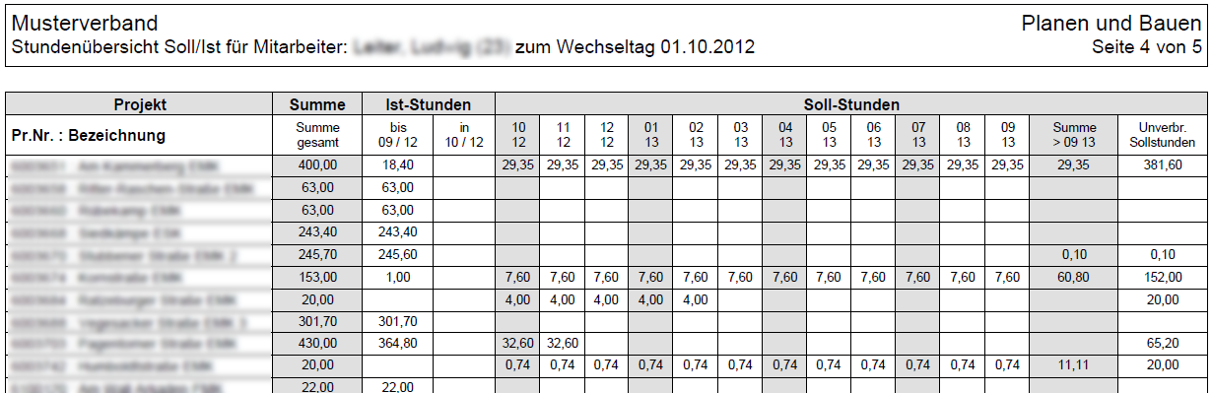

|  |  |
| --- | --- |
| Knopf „Drucken IST/Jahr“  **IPS\_RES\_011** | Es wird der Bericht IPS\_RES\_011 erzeugt und in einem Betrachter Fenster angezeigt. Er zeigt die gesamten Ist-Stunden eines Mitarbeiters für das gewählte Jahr für alle ihn betreffenden Projekte. |

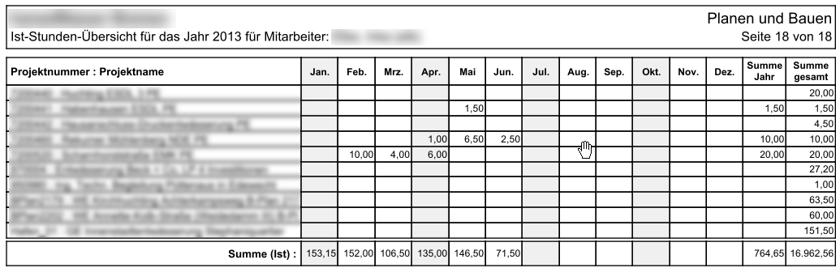

|  |  |
| --- | --- |
|  |  |

### Reiter Leistungsart (LA) - Historie

|  |  |
| --- | --- |
|  | Der Reiter Leistungsart-Historie beinhaltet eine Tabelle, die zu dem aktuell angewählten Mitarbeiter im oberen Teil die zugehörige Leistungsart und die zeitliche Entwicklung der Zugehörigkeit aufzeigt. Wenn sich die Zugehörigkeit eines Mitarbeiters zu einer Leistungsart nicht ändert, was in den meisten Fällen zutrifft, dann befindet sich dort nur ein einziger Eintrag. Jeder Leistungsart fest zugeordnet ist ein Stundensatz, der jedoch nicht hier, sondern in einem separaten Schritt (s.u.) definiert wird und über die Zeit modifiziert werden kann. |
|  | **Anmerkung:** *Die Organisation und Verwaltung der Leistungsarten obliegt i.d.R. dem Systemadministrator und ist insgesamt eine komplexe Angelegenheit, welche im Berechtigungssystem durch eine eigene Berechtigung abgesichert ist. Sie dient dazu, dass auch bei wechselnden Stundensätzen und Zugehörigkeiten der Mitarbeiter zu Leistungsarten die kostenmäßige Darstellung von Projektstunden/-Kosten möglich ist.* |
|  |  |
| Aktuell? | Ist dieses Ankreuzfeld markiert, dann handelt es sich um die aktuell zugeordnete Leistungsart. |
| Von Monat | Der erste Monat, in dem die gewählte Leistungsart dem Mitarbeiter zugeordnet wurde. Die Angabe „Januar 1990“ bedeutet in der Praxis, dass dies die erste Leistungsart ist seit der Erfassung in IPS. |
| Bis Monat | Der letzte Monat, in dem die gewählte Leistungsart dem Mitarbeiter zugeordnet wurde. Die Angabe „Januar 2099“ bedeutet in der Praxis, dass sie vom zeitlich letzten Eintrag ab bis auf weiteres gilt. |
| Leistungsart | Für den eingestellten Zeitraum kann aus der Auswahlliste „Leistungsart“ die zutreffende Leistungsart ausgewählt werden. Der Katalog aller möglichen Leistungsarten wird an anderer Stelle in der internen Liste KSTLA gepflegt:    Dort beinhaltet der Vorgabewert den aktuellen Stundensatz. |
| Knopf „Neu“ (Leistungsart) | Durch Klicken des Knopfes „Neu“ am unteren Bildschirmrand kann dem Mitarbeiter für einen definierten Zeitraum eine neue Leistungsart zugeordnet werden. Zunächst werden die Felder für die Neuaufnahme geöffnet. Nachdem alle Angaben eingetragen wurden, übernimmt IPS beim Speichern die Aufgabe, die Zeiträume richtig hintereinander anzuordnen.  **Beispiel:**  Vorher: Eine Zuordnung von Anfang bis Ende zu LA 332200 / PRB mit einem Stundensatz von 64,90 Euro.    Klicken des Knopfes „Neu“ und im Teilfenster „Details zur Leistungsart“ die 3 Felder aktualisieren.    Nachher: Die erste Zuordnung geht vom Anfang bis 12/2011. Ab dem 1.1.2012 gilt die neue Zuordnung zu neuer LA 332000 / PRS mit einem Stundensatz von 80,90 Euro |
|  | **Anmerkung:** *Die Zuordnung einer neuen Leistungsart für einen gewünschten Zeitraum (z.B. ab jetzt) ist nur dann notwendig, wenn der Mitarbeiter in eine andere Leistungsart wechselt. Dies kann der Fall sein, wenn der Mitarbeiter z.B. auf Grund von Weiterbildung von der Leistungsart Techniker zur Leistungsart Ingenieur wechselt. Dies ist nicht notwendig, wenn sich der Stundensatz der Leistungsart ändert. Dies wird über den Knopf „LA-Stundensätze“ erledigt (s.u.).* |
| Knopf „Löschen“ (Leistungsart) | Bis auf die aktuelle Leistungsart können Leistungsart-Zuordnungen, die irrtümlich zustande kamen, wieder aufgehoben werden, d.h. die Zuordnung kann wieder gelöscht werden. Dies geschieht durch Klicken des Knopfes „Löschen“. Alle notwendigen Korrekturen bei den anderen verbleibenden Leistungsart-Zuordnungen, um die Zeitlücke zu schließen, werden von IPS automatisch vorgenommen. |
| Knopf „Drucken“ (Leistungsart)  **IPS\_RES\_014** | Durch Klicken des Knopfes „Drucken“ wird ein Ausdruck für alle Mitarbeiter erzeugt, der für jeden Mitarbeiter sowohl seine Zugehörigkeit zu einer Leistungsart ausweist als auch den zeitlichen Verlauf des Stundensatzes aufzeigt: |
|  | **Anmerkung:** *Die Ausgabe der Leistungsart-Zuordnung ist ebenso wie die Bearbeitung der Leistungsarten nur dem hierzu Berechtigten möglich.* |
| Knopf „Ändern“ (Leistungsart) | Der Knopf „Ändern“ dient dazu, irrtümlich eingegebene Werte zu korrigieren. Dies kann der Fall sein, wenn vorher aus Versehen eine falsche Leistungsart oder ein falscher Startmonat gewählt worden war. Nach dem Klicken des Knopfes können die Korrekturen durchgeführt werden. Beim Anschließenden Speichern sorgt IPS dafür, dass die unmittelbare zeitliche Folge erhalten bleibt und die anderen LA-Zuordnungen des Mitarbeiters angepasst werden. |

### Leistungsart-Stundensätze

|  |  |
| --- | --- |
| Mitarbeiter: Ressourcen 🡪 LA-Stundensätze | Die zeitliche Entwicklung der Leistungsarten der einzelnen Mitarbeiter spielt für die exakte Kostenverfolgung eine wichtige Rolle. Daher muss neben der Zuordnung der Mitarbeiter zu einer Leistungsart auch die kostenmäßige Entwicklung der Leistungsarten zeitlich variieren können. Dies geschieht in IPS durch Klicken des Knopfes Ressourcen: Mitarbeiter 🡪 LA-Stundensätze. Es erscheint ein Folgedialog: |
|  |  |
|  | Der Dialog ist in drei Teile geteilt. Im oberen werden alle aktuellen Leistungsarten „…aus interner Liste KSTLA“ aufgeführt. Im mittleren Teil werden zu der oben „…gewählten Leistungsart“ die Historie und der in diesem Zeitraum gültige Stundensatz ausgegeben. Im unteren Teil werden die Angaben des Historieneintrags als „Details“ dargestellt und zur Änderung angeboten. |
| Knopf „Neu“ | Zu der im oberen Teil angewählten Leistungsart kann ein neuer Stundensatz für einen definierten Zeitraum angegeben werden. Nach Abschluss der Eingabe und anschließendem Klicken des Knopfes „Speichern“ speichert IPS die Angaben so, dass alle Historien unmittelbar aneinander anschließen und eine lückenlose Verarbeitung gewährleistet ist. |
| Knopf „Löschen“ | Mit Ausnahme des aktuellen Eintrages aus der internen Liste KSTLA können die anderen Historieneinträge gelöscht werden. Auch hierbei sorgt IPS dafür, dass eine lückenlose Verarbeitung gewährleistet ist. |
| Knopf „Ändern“ | Irrtümlich erfasste Eingaben können mit Hilfe des Knopfes „Ändern“ geändert werden. Auch hierbei sorgt IPS dafür, dass eine lückenlose Verarbeitung gewährleistet ist. |
| Knopf „Drucken“ **IPS\_RES\_013** | Durch Klicken des Knopfes „Drucken“ wird ein Ausdruck für alle Leistungsarten erzeugt, der für jede Leistungsart die Historien und die dort geltenden Stundensätze enthält: |
|  | **Anmerkung:** *Die Ausgabe der Leistungsart-Historie ist ebenso wie die Bearbeitung der Leistungsarten nur dem hierzu Berechtigten möglich.* |
|  |  |

## IST-Stundeneingabe

|  |  |
| --- | --- |
| Vorbemerkung | In IPS ist es möglich, die Projektstunden direkt zu erfassen. Das hat gegenüber der in ein ERP-System integriertes Stundenerfassungssystem den Vorteil, den Vergleich Soll-/Ist-Stunden direkt durchführen zu können. Bei der Übernahme der erfassten Stundendaten durch ein Stundenerfassungssystem entfällt die im folgenden Abschnitt beschriebene Funktionalität, bzw. wird unsichtbar geschaltet. |

1. 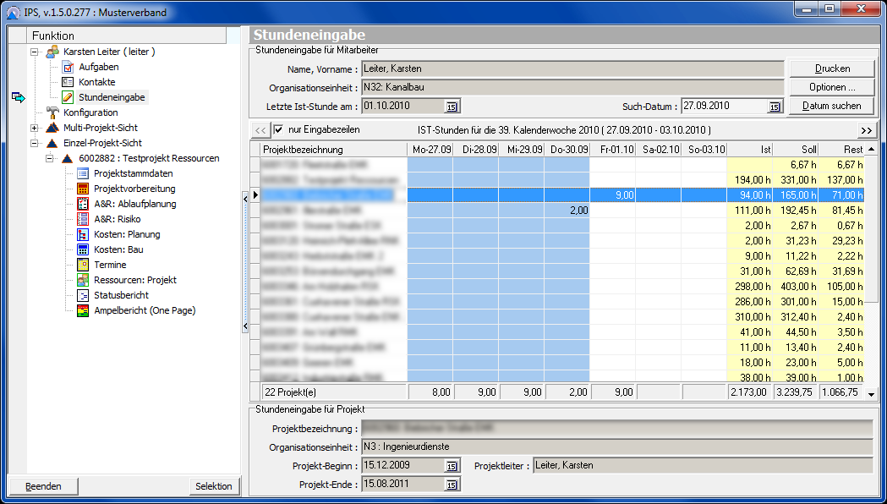

|  |  |
| --- | --- |
|  | Nach Klicken des Menüpunktes „Stundeneingabe“ in der Funktionsleiste erscheint die Seite „Stundeneingabe“ für den angemeldeten Mitarbeiter. Im oberen Teil der Seite werden neben den später zu erläuternden Bedienelementen der Name, der Vorname, die Zugehörigkeit zu seiner Organisationseinheit und das Datum der letzten IST-Stundenzuordnung aufgeführt.  Im mittleren Teil werden wochenweise die Anzahl der IST-Stunden aufgeführt, die für die Projekte in den Zeilen eingegeben wurden oder hier eingegeben werden können. Es werden nur diejenigen Wochen aufgeführt, in denen auch mindestens an einem Tag in einem der zugeteilten Projekte Stunden eingegeben werden können. Es können Stunden nur an solchen Tagen eingegeben werden, die nicht blau hinterlegt sind. Pro Zeile wird die Summe der Projekt-Ist-Stunden für den angemeldeten Mitarbeiter ausgegeben. Dann folgt die Angabe der Sollstunden, die dem Mitarbeiter vom Projektverantwortlichen zugeteilt wurden sowie der Rest, der sich als Differenz zwischen Soll und Ist ergibt. Es können nicht mehr IST-Stunden eingegeben werden, als Soll-Stunden zur Verfügung stehen.  Im unteren Teil werden Detailinformationen zu dem in der aktuellen Zeile aufgeführten Projekt dargestellt: Nummer, Bezeichnung, Organisationseinheit des Projektes, Projekt-Beginn und -Ende sowie der Name des Projektleiters werden zur leichteren Identifizierbarkeit ausgegeben. |
| Speichern von IST-Stunden | Die Eingabe der IST Stunden erfolgt in den jeweiligen Zellen zu Projekt und Datum. Die Speicherung erfolgt durch Wechsel der Zelle oder durch Betätigen der „Enter“-Taste. |

### Navigation im Kalender

|  |  |
| --- | --- |
|  | Nach dem Aufruf des Kalenders erscheint die zuletzt bearbeitete Woche. Soll zu einer anderen bearbeitbaren Woche verzweigt werden, dann bestehen hierfür mehrere Möglichkeiten: Zunächst kann mit den Pfeiltasten zu der vorhergehenden bzw. der nachfolgenden Woche verzweigt werden. Für den Fall, dass es in der gewünschten Richtung keine bearbeitbare Woche mehr gibt, werden die Pfeiltasten geblockt, d.h. Grau dargestellt. |
|  | Soll zu einer gewünschten Woche direkt verzweigt werden, so kann dies mit Hilfe des Suchdatums geschehen: Nach Anwahl des Datums mit Hilfe des Kalenders kann die gewünschte Woche durch Klicken des Knopfes Aktualisieren gewählt werden. Sind für diese Woche in keinem der Projekte Stundeneingaben möglich, so erscheint die Meldung: |

### Optionen

|  |  |  |
| --- | --- | --- |
|  | Nach Klicken des Knopfes „Optionen“ erscheint der dargestellte Dialog. Hierin sind alle Optionen dargestellt. Die Einstellungen sind einheitliche Vorgaben für alle Mitarbeiter und Projekte und können nur vom IPS-Administrator geändert werden. | |
|  | | **Anmerkung:** *In dem dargestellten Dialog sind sämtliche Eingabeoptionen dargestellt. Hat der angemeldete Benutzer die für ein Ändern der Einstellungen notwendigen Berechtigungen, dann ist der Knopf „Übernehmen“ aktiviert und Änderungen an den Einstellungen werden wirksam.* |
| Zeitraum für mögliche Eingaben | Eingaben nur für Monate mit Sollstundenvorgabe:  Es werden nur solche Tage für die Stundeneingabe zugelassen, die in einem Monat liegen, für den Sollstundenvorgaben für das jeweilige Projekt erstellt wurden.  Eingaben nur möglich im jeweiligen Projektzeitraum:  Stundeneingaben werden nur für die Dauer des jeweiligen Projektes zugelassen.  Eingaben für den Zeitraum von … bis ...:  Stundeneingaben sind nur in dem explizit in den vorgesehenen Feldern vorgesehenen Zeitraum zugelassen. | |
| Verhalten bei Sollstunden-überschreitung | Sollstundenüberschreitung ohne Hinweis zulassen:  Für den Fall, dass keine Sollstunden vorgegeben werden, kann die Überwachung hiermit außer Kraft gesetzt werden.  Hinweis bei Sollstundenüberschreitung:  Sind für ein Projekt mit der neuen Eingabe mehr IST-Stunden eingegeben worden, als in der Sollstundenplanung vorgesehen sind, dann wird ein entsprechender Hinweis gegeben, die neue Eingabe aber trotzdem gespeichert.  Sollstundenüberschreitung nicht zulassen:  Sind für ein Projekt mit der neuen Eingabe mehr IST-Stunden eingegeben worden, als in der Sollstundenplanung vorgesehen sind, dann wird die Eingabe mit einem entsprechenden Hinweis zurückgewiesen und nicht gespeichert. | |
| Eingabesperre Vergangenheit | Eingabe von Stunden in der Vergangenheit immer möglich:  Mit dieser Einstellung ist es möglich, für jeden Zeitpunkt in der Vergangenheit IST-Stunden einzugeben.  Eingabe nicht mehr möglich nach dem n-ten Tag nach letztem Monatsende:  Nur für eine angebbare Anzahl an Werktagen nach dem zuletzt vergangenen Monatsende ist es möglich, die Daten des letzten Monats nachzupflegen. Ist dieser Zeitpunkt überschritten, dann ist eine Eingabe für den Vormonat und vorausgehende Monate nicht mehr möglich. Hieraus ergibt sich der Wechseltag bis zu dem die Summe der Iststunden maßgeblich ist und ab dem die Sollstunden als Begrenzung für die Stundeneingabe gelten. | |
| Eingabesperre Zukunft | Eingabe von Stunden in der Zukunft möglich:  Mit dieser Einstellung ist es möglich, für jeden Zeitpunkt in der Zukunft IST-Stunden einzugeben.  Eingabe von Stunden nicht mehr möglich ab dem n-ten Tag nach aktuellem Datum:  Mit dieser Einstellung können für eine angebbare Anzahl an Tagen ab dem aktuellen Datum Stunden schon im voraus angegeben werden. Dies kann sinnvoll sein, wenn für ein Projekt (z.B. Urlaub) die IST-Stunden in der Zukunft bekannt sind und hiermit ein „Warten“ auf die Stunden verhindert werden kann. | |
| Aktueller Eingabezeitraum | Hier wird zur Kontrolle der gesamte Eingabezeitbereich für IST-Stunden des angemeldeten Mitarbeiters ausgegeben. | |

### Drucken

|  |  |
| --- | --- |
|  | Nach Klicken des Knopfes „Drucken“ erscheint der dargestellte Dialog. Hiermit können die Berichte „Stundenzettel“, „Projektstundenliste“ und „Stundenübersicht“ für einen angebbaren Zeitraum erzeugt werden. |
| Aktueller Monat | Der gewählte Bericht wird für den aktuellen Monat erzeugt. |
| Letzter vergangener Monat | Der gewählte Bericht wird für den letzten vergangenen Kalendermonat erzeugt. |
| Vorletzter vergangener Monat | Der gewählte Bericht wird für den vorletzten vergangenen Kalendermonat erzeugt. |
| Monatsauswahl | Über ein Datumsfeld kann der gewünschte Monat angegeben werden, für den der Bericht erzeugt werden soll. |
| Zeitraum | Über zwei Datumsfelder kann der gewünschte Zeitbereich angegeben werden, für den der Bericht erzeugt werden soll. |
| **IPS\_RES\_004** | Es wird der Stundenzettel für den angegebenen Zeitbereich erzeugt und angezeigt: |
| **IPS\_RES\_005** | Es wird die Projektstundenliste für den angegebenen Zeitbereich erzeugt und angezeigt: |
|  |  |
| **IPS\_RES\_007** | Es wird eine Stundenübersicht der IST-Stunden für den gewünschten Zeitraum erzeugt und angezeigt: |

# Berichtsausgaben und Auswertungen

## Systematik Berichtswesen

|  |  |
| --- | --- |
|  | IPS basiert auf Daten zu den Handlungsbereichen, die in relationalen Datenbanken gespeichert werden und mit Hilfe der in den vorigen Abschnitten beschriebenen Oberfläche bearbeitet oder aber über Schnittstellen aus anderen Systemen übernommen werden. In der folgenden Abbildung ist dieser Zusammenhang schematisch dargestellt: |

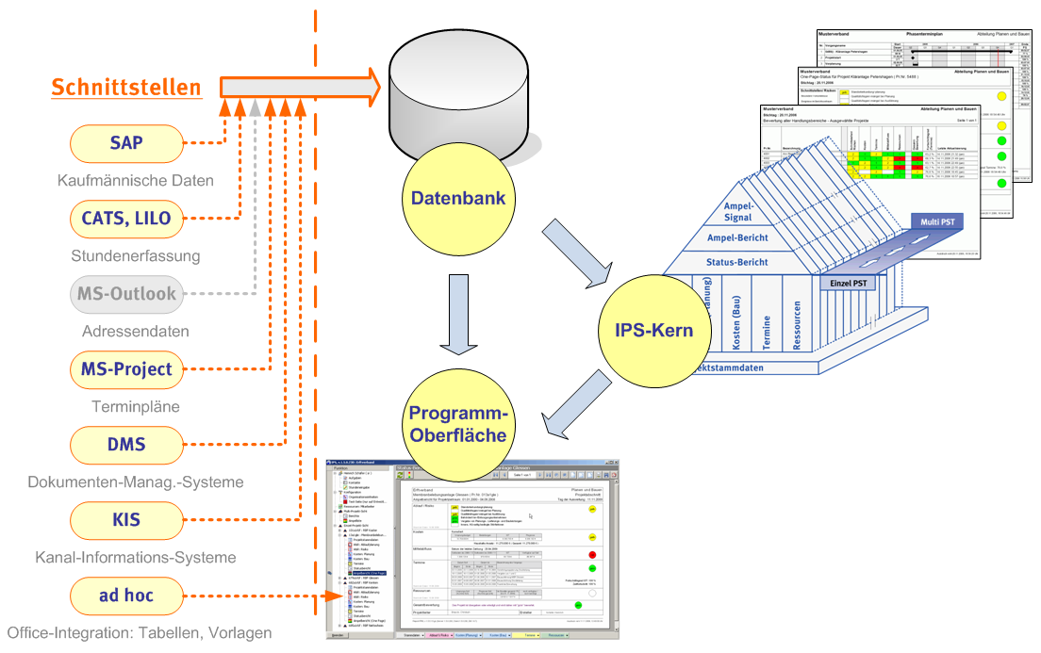

|  |  |
| --- | --- |
| Systematik | Das Berichtswesen basiert vollständig auf dem IPS-Kern, welcher von der Komponente „Datenbank„ über eine interne Schnittstelle mit Daten versorgt wird. Die Datenbank wiederum enthält neben den im Programm IPS erfassten Daten auch über die via Datenbankschnittstelle integrierten Importwerte aus anderen Fachsystemen wie z.B. zur Buchhalltung, zur Stundenerfassung oder zu geografischen/Kanal-Informationssystemen. Der IPS-Kern ermittelt dann Ergebnisse zu den vorgegebenen Themen - meist in Form von Berichten oder XLS-Arbeitsblättern, die dann in der Oberfläche im jeweiligen Standardformat dargestellt werden. |
| Thematische Gliederung | In IPS gibt es eine größere Anzahl an Berichten, die jeweils ein definiertes Thema behandeln. Es würde den Umfang und die Aktualität dieses statischen Handbuches sprengen, wenn die Berichte hier im Detail erläutert würden. Daher gibt es in IPS eine in die Installation integrierte Berichtsübersicht, die für jeden Bericht eine detaillierte Beschreibung beinhaltet. |
| Berichtsübersicht | Diese Übersicht kann unter dem Menüpunkt „Einstellungen & Hilfen“ in der Funktionsleiste abgerufen werden: Am unteren Bildschirmrand erscheinen dann die drei dargestellten Knöpfe, wobei nach Klicken des mittleren Knopfes die Berichtsübersicht sichtbar wird. |

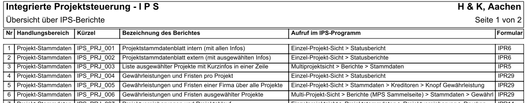

|  |  |
| --- | --- |
|  | Alle Berichte verfügen über ein eigenes, eindeutiges Kürzel, aus dem der Handlungsbereich und eine laufende Nummer ersichtlich sind. Zu jedem dieser Berichte gibt es eine Berichtsbeschreibung. Um diese abzurufen muss der Knopf, der die Erzeugung eines Berichtes veranlasst, mit der rechten Maustaste geklickt werden. Daraufhin erscheint ein Popup-Menü, welches als letzten Punkt „Erläuterungen zu Report \*\*\*“ enthält. Wird dieser gewählt, dann erscheint die Berichtsbeschreibung in einem eigenen Fenster: |

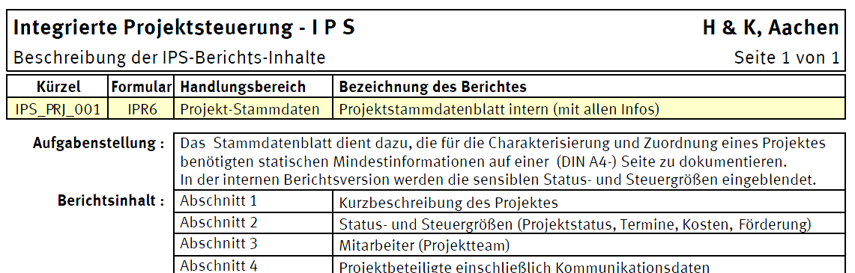

|  |  |
| --- | --- |
|  |  |
|  | Die Berichte können i.d.R. an den Stellen im Programm aufgerufen werden, wo auch die entsprechenden Themen aufgerufen werden. Eine Ausnahme stellen die beiden in den folgenden Abschnitten beschriebenen Sammelseiten dar, welche alle Berichte der Einzel- bzw. Multi-Projekt-Sicht zusammenhängend zeigen können. In diesen Sammelseiten können die Berichtserläuterungen durch Rechtsklick der „Aktualisieren“-Taste abgerufen werden, welche sich am linken oberen Seitenrand der Sammelseite befindet.. |
| Auswertezeitpunkt („Stichtag“) | Bezüglich des Zeitpunktes ist darauf hinzuweisen, dass zu Daten, zu denen keine historische Datenhaltung stattfindet, Aussagen immer nur zum aktuellen Auswertungszeitpunkt vorgenommen werden können. Nur zu den Bereichen Kosten, Mittelabfluss und Ressourcen können Aussagen zu einem wählbaren Stichtag vorgenommen werden. |

## 

## Aufbau EPS-Sammelseite

|  |  |
| --- | --- |
| Sammelseite | Um die Auswertungen sowohl in der Multi-Projekt-Sicht als auch in der Einzel-Projekt-Sicht im Zusammenhang aufrufen zu können, ist in IPS jeweils eine „Sammelseite“ vorgesehen, wie sie im Folgenden exemplarisch dargestellt ist: |
|  |  |

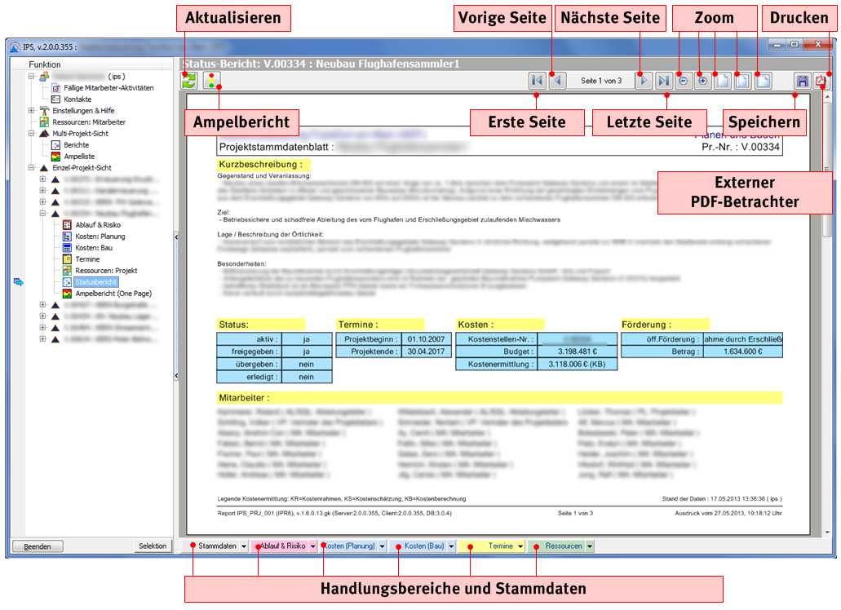

|  |  |
| --- | --- |
| Berichtsdarstellung im internen Betrachter | In der Mitte der rechten Seite wird das Ergebnis der Auswertung dargestellt. Er resultiert aus der Auswahl, die vorher am unteren Bildschirmrand mit den Knöpfen zu den einzelnen Handlungsbereichen veranlasst wurde. |
|  | **Anmerkung:** *Die Bedeutung der einzelnen Knöpfe wird im Folgenden erläutert.* |
| Handlungsbereiche und Stammdaten | Am unteren Bildschirmrand sind sechs Knöpfe für die Handlungsbereiche und die Stammdaten angeordnet. Wird der Pfeil an der rechten Seite eines Knopfes geklickt, dann erscheint jeweils ein Popup-Menü mit den angebotenen Auswertungen, wie z.B. |
|  | Durch Auswahl eines Menüpunktes wird der entsprechende Bericht im Betrachtungsbereich dargestellt. |
| Aktualisieren | Der aktuell dargestellte Bericht wird erneut mit aktuellen Daten erstellt. Wird der Knopf rechts geklickt, dann erscheint ein Popup-Menü, welches (für den berechtigten Benutzer) den Aufruf des Report-Designers, verschiedener Ausgabeformate sowie der Erläuterungen zum aktuell dargestellten Bericht ermöglicht (s.o.). |
| Ampelbericht | Es wird der Ampelbericht („One-Page“) des aktuell angewählten Projektes angezeigt. Mit dem Ampelbericht werden aussagekräftige Zwischenergebnisse zu den Handlungsbereichen zum jeweils gewünschten Stichtag bereit gestellt einschließlich einer Bewertung, signalisiert durch Ampelfarben. |
| Erste Seite, vorige Seite, nächste Seite, letzte Seite | Mit Hilfe dieser Navigationsknöpfe kann in mehrseitigen Berichten geblättert werden. |
| Zoom | Hiermit kann der Darstellungsmaßstab der Darstellung beeinflusst werden. |
| Speichern | Eine Kopie des Berichtes kann im PDF-Format gespeichert werden. Hier erfolgt zunächst eine Abfrage des Speicherordners. |
| Externer PDF-Betrachter | Der interne Betrachter ist für die rasche und vergleichende Auswertung gedacht. Werden höhere Ansprüche an Darstellung und Ausdruck gestellt, dann empfiehlt sich der Umweg über einen (unter Windows installierten) externen PDF-Betrachter. Der DeFacto-Standard für PDF-Betrachter ist der Adobe-Reader® |

## Aufbau MPS-Sammelseite

|  |  |
| --- | --- |
|  | In der Funktionsleiste gibt es unter „Multi-Projekt-Sicht“ den Unterpunkt „Berichte“. Nach Klicken erscheint eine Sammelseite, deren Aufbau bis auf die unten erläuterte „Ampelliste im XLS-Format“ der EPS-Sammelseite ähnelt: |

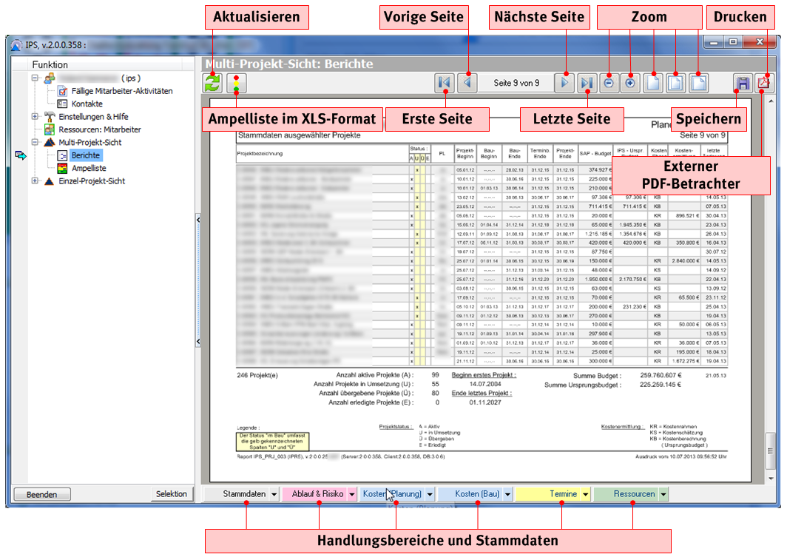

|  |  |
| --- | --- |
| Ampelliste im XLS-Format | Nach Klicken dieses Knopfes wird die Liste der Projekte, die aktuell durch Selektion und Filterung (s.u.) ermittelt wurde, als bearbeitbare XLS-Datei ausgegeben und in dem XLS-Bearbeitungsprogramm (i.d.R. MS-Excel®) am Bildschirm dargestellt. |
|  | Der formale und inhaltliche Aufbau der vorgesehenen Berichte sind im Einzelnen in „Beschreibung der IPS-Berichtsinhalte“ beschrieben. Diese kann am Bildschirm aufgerufen werden. |

### Selektion und Filterung

|  |  |
| --- | --- |
| Begriffsbestimmung | In der Multiprojektsicht kommen alle Projekte gemeinsam zur Auswertung, welche dem Mitarbeiter zugeordnet sind, der sich bei IPS angemeldet hat. Unter Umständen ist es jedoch erforderlich, nur einen Teil der Gesamtmenge zu untersuchen. Hierzu kann es aus Sicht von IPS zwei Arten von Kriterien geben, die zur Auswahl herangezogen werden können:   1. Kriterien, die zunächst eine Ermittlung voraussetzen wie z.B. die Fälligkeit von Gewährleistungen oder die Zugehörigkeit von Mitarbeitern zu einer Organisationseinheit (OE) oder einer Untergliederung einer gewünschten OE. **🡺(Vor-) Selektion** 2. Kriterien, die einem Projekt unmittelbar anhaften wie z.B. der Status des Projektes oder der Projekbeginn oder **🡺Filterung** |
| (Vor-) Selektion  Erläuterungen zu der Selektionstechnik finden Sie unter „Bedienung Selektion“ (Seite 51) | IPS ermöglicht es, folgende Kriterien für die Auswahl von auszuwertenden Projekten zu definieren und damit eine inhaltliche Vorauswahl zu treffen:   * Projekte, dem ein wählbarer Mitarbeiter (ggf. als Projektleiter) zugeordnet ist. * Projekte, wo irgendein Mitarbeiter einer wählbaren Organisationseinheit (ggf. als Projektleiter) beteiligt ist. * Projekte, bei denen das Ende der Gewährleistungsfrist ansteht, auch wenn die Projekte schon als erledigt gekennzeichnet sind. * Projekte in die Auswertung einbeziehen, die den Projektstatus „erledigt“ haben (und daher normalerweise nicht in die Auswertung einbezogen werden).   Die so gewonnene Menge an auszuwertenden Projekten, die durch die genannte Hinzuziehung erledigter Projekte auch größer als die ursprüngliche Menge an Projekten sein kann, kann anschließend mit Hilfe der Filterung (s.u.) nochmals gezielt reduziert werden. |
| Filterung  Erläuterungen zu der Filtertechnik finden Sie unter „Bedienung Filterung“ (Seite 55) | Jedes Projekt wird in der Multi-Projekt-Sicht als Tabelle mit den wichtigsten Attributen in den zugehörigen Spalten dargestellt. Bei der Filterung kann die Anzahl der Zeilen dieser Tabelle durch Nennung von Kriterien für eine oder mehrere Spalten reduziert werden. Dies geschieht an der Oberfläche durch Betätigen der Filterknöpfe pro Spalte und Ein- oder Ausschluss der angebotenen Ausprägungen pro Spalte. Die Filterung kann also im Gegensatz zu der Selektion die Anzahl der Zeilen nur reduzieren.  Alle Spalten vorhandener Tabellen stehen für eine Filterung zur Verfügung. |

## Einzel-Projekt-Sicht: Statusbericht

|  |  |
| --- | --- |
|  | Zu jedem Projekt, welches in der Funktionsleiste sichtbar ist, erscheint ein Unterpunkt „Statusbericht“. Unter Statusbericht wird die Gesamtheit aller Einzelberichte verstanden, die dann den aktuellen Projekt-„Status“ des angewählten Projektes beschreiben. Es erscheint eine Auswertungsseite, deren Aufbau oben beschrieben wurde. Der formale und inhaltliche Aufbau der vorgesehenen Berichte sind im Einzelnen in „Beschreibung der IPS-Berichtsinhalte“ beschrieben und kann am Bildschirm aufgerufen werden. |

# Index

S

Sammelseite EPS 202

Sammelseite MPS 204

Statusbericht 206